Handleiding

EW-Show

Versie 2015.3
Oktober 2015
INHOUDSOPGAVE: Pagina

1 Algemeen 8
1.1 Inleiding 8
1.2 Installatie nieuw en updates 8
1.2.1 Algemeen 8
1.2.2 Netwerk 9
1.2.3 Afwijkende snelkoppeling maken 9
1.2.4 Tijdelijke bestanden 10
1.3 Foutmelding kan bestand … niet openen 10
1.4 Werkzaamheden na de installatie 10
1.5 Werkzaamheden na een update 10
1.6 Opstartparameters 10
1.7 Mogelijke werkwijzen 11
1.8 Back-up / restore 11
1.9 Printers en tekstverwerkers 11
1.10 Technische informatie 11
1.11 Overzicht wijzigingen per versienummer 12
2 Algemene informatie voor gebruikers 12
2.1 Opstarten 12
2.2 “Afdrukken” in EW-Show 13
2.3 Uitvoermogelijkheden 13
2.4 Namen van inzenders, keurmeesters en medewerkers 13
2.5 Opzet bestandenstructuur 13
2.6 Beveiliging 13
2.7 Controles op invoer 14
3 Gebruik van toetsen en scherm 15
3.1 Schermindeling 15
3.2 Systeemmenu / F1-toets 15
3.3 Het gebruik van de escape-toets 16
3.4 Bijzondere toetscombinaties (zgn. Alt-toetsen) 16
3.5 Sneltoets afsluiten afdrukprogramma EW-Show 16
3.6 Menu's 16
3.7 Bladerschermen 16
3.8 Zoekschermen 16
3.9 Verplaatsen in menu's 17
3.10 Verplaatsen tussen invoervelden (invoer/wijzigen) 17
3.11 Verplaatsen enz. in invoervelden 17
3.12 Verplaatsen in bladerschermen 17
3.13 Verplaatsen van hulpschermen 17
4 Hoofdindeling programma 18
5 Vraagprogramma / leden / inzenders 18
5.1 Algemeen 18
5.2 Werkwijze 19
5.3 Invoeren inzenders / leden 19
5.4 Bladeren in inzenders / leden 21
5.5 Selecties 21
5.6 Overzichten 21
5.6.1 Contributiekaarten 21
5.6.2 Adresstickers van leden/inzenders 22
5.6.3 E-mailadressen 22
6 Tentoonstelling 22
6.1 Algemeen 22
6.2 Werkwijze 22
6.3 C-klas, trio’s, tomen, volières etc. 23
6.4 AOC en vrije klasse 24
6.5 Inschrijvingen 25
6.5.1 Algemeen 25
6.5.2 Invoeren inschrijvingen 25
6.5.3 Bladeren en wijzigen van inschrijvingen 26
6.5.4 Toekennen kooinummers 27
6.5.5 Overzichten van aantallen/kooien/statistiek (scherm en Word) 27
6.5.5.1 Algemeen 27
6.5.5.2 Overzicht van aantallen per ras 27
6.5.5.3 Overzicht van aantallen per ras en kleur 27
6.5.5.4 Overzicht van aantallen per ras, kleur en klasse 27
6.5.5.5 Aantallen per ras (kooienlijst 1) 28
6.5.5.6 Verkorte lijst aantallen (kooienlijst 2) 28
6.5.5.7 Lijst lege en vervallen kooinummers en a-nummers 28
6.5.5.8 Lijst koppels/nummers watervogels etc. 28
6.5.5.9 Aantallen per inzender 28
6.5.5.10 Statistiek van inschrijvingen 28
6.5.6 Vervangen van coderingen in het catalogusbestand 28
6.6 Proefcatalogus 28
6.7 Keurmeesters 29
6.7.1 Invoeren 29
6.7.2 Bladeren 29
6.7.3 Keurlijsten / brief te keuren dieren / overzicht aantallen / kwitanties 29
6.7.3.1 Keurlijsten 29
6.7.3.2 Opgave / brief van de aantallen per keurmeester 29
6.7.3.3 Kwitanties 29
6.7.3.4 Overzichten aantallen per ras (en kleur) 30
6.7.4 Invoeren keurmeesters elke 1 op … nummers 30
6.8 Afhaalkaarten / kistlabels / beoordelingskaarten etc. 30
6.8.1 Afhaalkaarten 30
6.8.2 Kistlabels 30
6.8.2.1 Afwijkend formaat kistlabels afdrukken via Word 31
6.8.3 Beoordelingskaarten 31
6.8.3.1 Algemeen en afdrukken in word 31
6.8.3.2 7-Positiekaarten konijnen en serama’s 33
6.8.3.3 Kaarten voor cavia’s, kleine knaagdieren, hoenders etc. 33
6.8.3.4 Kaarten voor sierduiven 33
6.8.3.5 Kaarten voor de vrije klasse (Spiegel der Fokkerij) 33
6.8.3.6 Etiketten voor Belgische beoordelingskaarten 33
6.8.3.7 Afdrukopties 33
6.8.3.8 Beoordelingskaarten afdrukken 34
6.8.4 Gezamenlijk vervoer/vervoerslijnen 36
6.8.5 Catalogusbonnen 36
6.8.6 Selecteren doorloopkaart/principiële inzenders/EP-keuze 37
6.9 Predikaten en punten invoeren 37
6.9.1 Invoeren van punten pelsdieren en hoenders etc. 37
6.9.2 Invoeren van punten sierduiven 37
6.9.3 Invoeren van predikaten 38
6.9.4 Controlelijst van niet-ingevulde predikaten 38
6.9.5 Statistieken van predikaten en punten 38
6.10 Catalogus 38
6.10.1 Algemeen 38
6.10.2 Bladeren 38
6.10.3 Aanmaken catalogus, inzenderslijst en keurmeestersopgave 38
6.10.4 Export dBase III / Excel 39
6.10.5 Collecties en dergelijke 39
6.10.6 Beste kwartet 40
6.10.7 Overzichten voor xtallen 40
6.10.8 Inhoud catalogus 40
6.11 Verkoop 41
6.11.1 Algemeen 41
6.11.2 Aanmaken van verkoopkaarten etc. 41
6.11.2.1 Verkoopetiketten 41
6.11.2.2 Verkoopformulieren 41
6.11.2.3 Verkoopkaarten 41
6.11.3 Verkoop volgsysteem 41
7 Ereprijzen 42
7.1 Algemeen 42
7.2 Werkwijze 43
7.3 Basisbestand ereprijzen 43
7.3.1 Invoeren 44
7.3.2 Bladeren en wijzigen 44
7.3.3 Selecteren 44
7.3.4 Overzichten 44
7.3.5 Bijzondere bewerkingen 44
7.4 Voorbereiding keurdag 44
7.4.1 Toewijzen prijzen aan keurmeesters 45
7.4.1.1 Tip uitzoeken EP’s per keurmeester 45
7.4.2 Bladeren in toegewezen prijzen 46
7.4.3 Berekening van het aantal bondsprijzen 46
7.4.4 Ereprijzenlijsten 46
7.4.5 Overzicht aantallen toegewezen prijzen 46
7.5 Afwerking keurdag / overzichten catalogus/inzenders etc. 46
7.5.1 Invoeren toegekende prijzen 46
7.5.2 Bladeren in toegekende prijzen 46
7.5.3 Invoeren vanaf handmatige lijsten 47
7.5.4 Predikaatprijzen automatisch toekennen 47
7.5.5 Overzichten van toegekende prijzen 48
7.5.5.1 Lijsten voor de catalogus 48
7.5.5.2 Inzenders / uitgifte ereprijzen 48
7.5.5.3 Uitbetaling geldprijzen per bank 48
7.5.5.4 Bonden / speciaalclubs 48
7.5.5.5 Export 48
7.5.5.6 Controlelijst invoer in totalen 48
8 Financiële administratie 49
8.1 Algemeen 49
8.2 Enkele beginselen van boekhouden en technische informatie 49
8.2.1 Algemeen 49
8.2.2 Opstarten, corrigeren en afwerken 49
8.2.3 BTW-administratie 50
8.2.4 Werkzaamheden uit te voeren voor de jaarafsluiting 51
8.2.5 Technische informatie 52
8.2.6 Uitwisseling gegevens tussen secretaris en penningmeester 52
8.3 Inschrijfgelden, contributie en incasso 52
8.3.1 Algemeen 52
8.3.2 Inschrijfgelden 53
8.3.2.1 Invoeren van inschrijfgelden 53
8.3.2.2 Bladeren inschrijfgelden en openstaande posten 53
8.3.2.3 Overzichten van de inschrijfgelden 53
8.3.2.4 Automatisch berekenen van inschrijfgelden 53
8.3.3 Contributies 53
8.3.3.1 Bladeren / invoeren contributies en open posten 53
8.3.3.2 Automatisch berekenen van contributies 54
8.3.3.3 Doorboeken contributie 54
8.3.4 Incasso [nog niet beschikbaar] 54
8.3.4.1 Overgang naar SEPA-incasso (beschikbaar vanaf versie 2014.3) 56
8.3.4.2 Voorbereiden en selecteren voor incasso 58
8.3.4.3 Lijsten voor Ibanc 58
8.3.4.4 ClieOp03 voor De Betaalfabriek 59
8.3.4.5 Overzichten incassobestand 60
8.3.4.6 Lijst niet-geïncasseerd restant 60
8.3.4.7 Stornoposten corrigeren 60
8.3.4.8 Doorboeken incasso-opdracht in fin. administratie 60
8.3.4.9 Beheerfuncties 60
8.3.4.10 Wat te doen wanneer een opdracht wordt gestorneerd? 60
8.3.5 Overzichten voor Word (Windows) 60
8.3.6 Overzichten betalingen en openstaand saldo 61
8.3.7 Aanmaningen 61
8.4 Boeken 61
8.4.1 Invoeren boekingen 61
8.4.2 Bladeren en wijzigen boekingen 61
8.4.3 Boekingsverslag 61
8.4.4 Inboeken te ontvangen inschrijfgeld 61
8.4.5 Informatie onverwerkte boekingen 62
8.5 Bladeren saldibalans en grootboekkaart na boeken 62
8.6 Verwerken 62
8.7 Grootboekkaarten 62
8.8 Balansen 62
8.9 BTW-overzichten 63
8.10 Vaste gegevens 63
8.10.1 Grootboekrekeningen 63
8.10.2 Rubrieken 63
8.10.3 Financiële instellingen 64
8.10.4 Importeren nieuw rekeningschema 64
9 Codebestanden 64
9.1 Algemeen 64
9.2 Keurmeesters 64
9.3 Medewerkers 65
9.4 Rassen 65
9.5 Kleuren 65
9.6 Klassen 66
9.7 Verenigingen 67
9.8 Landen 68
9.9 Groepen voor de puntenkeuring bij de konijnen 68
9.10 Update rassen, kleuren, groepen etc. 68
10 Back-up/restore 68
10.1 Back-up 68
10.2 Restore 69
10.3 Back-up en restore met behulp van een USB-stick 69
11 Systeembeheer en instellingen 69
11.1 Algemeen 69
11.2 Instellingen 69
11.2.1 Gebruikersgebonden instellingen 70
11.2.1.1 Algemeen 70
11.2.1.2 Persoonlijke instellingen 70
11.2.1.3 Shellprogramma's 70
11.2.1.4 Aanmaken van een nieuwe gebruiker(sinstelling) 70
11.2.1.5 Toegangsnaam en wachtwoord aanpassen 70
11.2.2 Showgebonden instellingen 70
11.2.2.1 Instellingen diergroepen/bonden 70
11.2.2.2 Instellingen catalogus 70
11.2.2.3 Instellingen punten 71
11.2.2.4 Instellingen ereprijzen 72
11.2.2.5 Financiële instellingen 72
11.2.2.6 Overige instellingen 72
11.2.3 Algemene instellingen 73
11.2.3.1 Installatienummer computer 73
11.2.3.2 Kleurinstellingen 73
11.2.3.3 RTF-instellingen 73
11.3 Herindexeren / reorganiseren 73
11.4 Demonstratiebestanden 73
11.5 Onderhoud licentie en kopiëren show 74
11.5.1 Algemeen 74
11.5.2 Toevoegen/kopiëren van een show 74
11.5.3 Verwijderen van een show 74
11.5.4 Licentiestructuur herstellen 74
11.6 Jaarafsluiting 74
11.6.1 Aanpassen jaar 74
11.6.2 Leegmaken bestanden 74
11.6.3 Volledige jaarafsluiting 75
11.7 Verwijderen / hercoderen van inzenders 75
11.7.1 Verwijderen van grotere aantallen inzenders 75
11.7.2 Hercoderen van inzenders 75
11.7.3 Bondsnummer gebruiken als inzendcode 75
11.8 Import 76
11.8.1 Import van gegevens bij leden/inzenders 76
11.8.1.1 Toevoegen leden/inzenders 76
11.8.1.2 Exporteren van leden/inzenders 81
11.8.1.3 Vervangen van één veld bij leden/inzenders via CSV (Excel) 81
11.8.2 Import keurmeesters 81
11.8.3 Import almanak 82
11.8.3.1 Het ereprijzensysteem in EW-show 82
11.8.3.2 Inlezen almanak (bij import onder systeembeheer) 82
11.9 Overig 83
11.9.1 Conversie naar of van euro’s 83
11.9.2 Foutmeldingen raadplegen 83
12 Overzichten voor Word (RTF overzichten) 83
12.1 Algemeen 83
12.1.1 Microsoft Word 84
12.1.2 Andere tekstverwerkers 84
12.1.3 Samenvoegfunctie / verzendlijsten in Word (o.a. kistlabels) 84
12.1.3.1 Word 7 85
12.1.3.2 Oude Word 86
12.1.4 Samenvoegen brieven / contributiekaarten etc. 86
12.2 Tips Microsoft Excel en Word 87
12.2.1 Word 87
12.2.2 Tabinstellingen in Word 87
12.2.3 Excel 88
13 Voorbeeld werkprogramma automatisering 90

Algemeen

Inleiding
EW-Show is een totaalprogramma voor verenigingen en tentoonstellingsorganisaties. Het bevat:
- een volledige tentoonstellingsadministratie;
- een leden-/contributieadministratie;
- en een financiële administratie.

Het programma is bestemd voor verenigingen en organisatoren van landelijke, open en verenigingstentoonstellingen voor het verwerken van de volledige administratie van deze shows en de eigen vereniging. Met de administratie wordt niet alleen de tentoonstellingsadministratie bedoeld, maar ook de financiële administratie, die eventueel los van de rest van het programma kan worden gebruikt. Met dit tentoonstellingsprogramma kunnen verder ook eenvoudige ledenadministraties van meerdere verenigingen / speciaalclubs worden bijgehouden alsmede een contributieadministratie van alleen de eigen leden.

Doordat het programma standaard geschikt is voor netwerken, kunt u het ook in Windows ‘95/’98/XP/Vista/7 meerdere malen opstarten. In het ene windows scherm kunt u bijv. de predikaten invoeren en in een ander windows scherm de ereprijzen invoeren. Via de taakbalk kunt u dan supersnel wisselen. Alle overzichten, er wordt niets meer direct geprint, kunnen met Word worden geopend en zijn volledig opgemaakt. Het programma is geschikt voor alle windows besturingssystemen, dus ook voor Windows XP en ook voor Vista / Windows 7.

Normaal wordt van deze windowsversie de zgn. 32-bits versie geleverd. In combinatie met het programma vDos kan het programma ook gebruikt worden in combinatie met de 64-bits uitvoering van o.a. Windows 7 of 8.1.

Het eerste deel van deze handleiding is voornamelijk bestemd voor de beheerder, het tweede deel voor de gewone gebruikers. Tijdens het werken met het tentoonstellingsprogramma kunt u deze handleiding raadplegen. In Word kunt u op een handige manier navigeren in de handleiding via de inhoudsopgave. Klik daarvoor in de inhoudsopgave op het paginanummer (evt. in combinatie met het indrukken van de Ctrl-toets – afhankelijk van hoe uw Word hebt ingesteld).

Vanuit de inhoudsopgave gaat u direct naar de betreffende pagina door dubbel (of Control-klik) op het paginanummer te klikken. Bij verwijzingen in de tekst staat “Zie ook … / Pagina ..”. Ook op dit paginanummer kunt u dubbelklikken; u gaat dan direct naar de tekst waarnaar wordt verwezen. Bij de algemene instellingen van Word kunt u het verplicht indrukken van de Control-toets uitzetten, zodat u met eenvouding dubbelklikken in het document kunt navigeren. Met Control-Home gaat u naar de 1e pagina van dit document.

Installatie nieuw en updates

Algemeen
Met ingang van juni 2010 is het installeren van EW-Show vanaf de website aangepast in verband met Windows 7. Er wordt nu gebruikt gemaakt van een eenvoudig Windows installatieprogramma dat de bestanden en benodigde snelkoppelingen direct op uw computer plaatst waarbij alleen wordt gevraagd naar de locatie (normaal C:\EW-Show). Voor Windows 7 (64-bits zonder Dos) is er een afwijkende 1e installatie omdat daar een extra programma (vDos als alternatief voor Dos) geïnstalleerd moet worden.
Het maakt voor EW-Show niet uit welke Windowsversie er op uw computer staat, het programma, bestanden en verdere inhoud van de EW-Show map is gelijk. Alleen de snelkoppelingen verschillen.

Nieuw is dat er nu een afzonderlijk updateprogramma is dat uw bestaande EW-Show programma bijwerkt en nieuwe codebestanden klaarzet die u in uw show kunt inlezen na de volledige jaarafsluiting.

Soorten update-/installatieprocedures:
- Updates voor onder XP, Vista en Windows 7
- 1e installatie onder Windows XP en Vista (voor de zogenaamde 32-bits versies met ingebouwd Dos)
- 1e installatie onder Windows 7 (voor de zogenaamde 64-bits versies ZONDER ingebouwd Dos)
Gebruik NOOIT de 1e installatie als het programma al is geïnstalleerd! Uw codebestanden voor rassen worden dan overschreven waardoor het catalogusbestand niet meer matcht met de codebestanden.

De installatieprocedure voor XP en Vista bestaat uit de volgende stappen:
- het plaatsen van een snelkoppeling voor EW-Show op uw bureaublad.
- de 1e installatie van EW-Show onder XP en Vista.
- installeren van de licentie die u per e-mail ontvangt
- u mag nu de snelkoppelingen op uw bureaublad gebruiken om EW-Show te starten

Voor Windows 7/8.1 64-bits (zonder Dos) is er een afwijkende installatieprocedure. Deze bestaat uit de volgende stappen:
- het plaatsen van een snelkoppeling voor EW-Show via vDos op uw bureaublad
- de 1e installatie van EW-Show onder Windows 7
- installeer eerst het programma vDos
- installeren van de licentie die u per e-mail ontvangt
- u mag nu de snelkoppelingen op uw bureaublad gebruiken om EW-Show te starten

Er zijn ook beperkt aantal Windows 7 versies die 32-bits (met Dos) in omloop. Voor deze versie moet u de installatieprocedure van XP/Vista gebruiken. Hetzelfde geldt voor Vista: hiervan zijn ook 64-bitsversie in omloop. Voor deze moet u dan ook de installatieprocedure van Windows 7 gebruiken.

Netwerk
Bij netwerken moet u de betreffende handleidingen raadplegen. Meestal zijn extra handelingen niet nodig doch dit is afhankelijk van hoe open het netwerk is geconfigureerd en of u voldoende of de hoogste toegangsrechten heeft.

Bij gebruik in een netwerk hoeft u binnen het programma niets aan te passen. Hoogstens kunt u bij persoonlijke instellingen het blokkeren tijdens afdrukken tijdelijk uit te zetten, zodat u op 4 à 5 werkstations tegelijk gegevens uit hetzelfde bestand kunt afdrukken.

Bij een zogenaamd peer to peer netwerk onder bijvoorbeeld Windows XP (u werkt met de ene PC op de schijf van de andere PC) moet u eerst op de “hoofdpc” de betreffende map gaan delen (vanuit verkenner/rechtermuisknop). Let op dat er schrijfrechten etc. worden aangemaakt voor netwerkgebruikers!
Verder is het belangrijk dat de werkpc’s de hoofdpc kunnen vinden doordat ze in dezelfde IP-nummerrange zitten en in bij voorkeur dezelfde werkgroep. Lukt het niet direct om vanaf de werkpc vanuit de netwerkomgeving de werkgroep en de hoofdpc te vinden, haal er dan iemand met ervaring op dit gebied erbij.
Als de werkpc de hoofdpc heeft gevonden, maak dan nog een netverbinding (driveletter toewijzen) en daarna nog een snelkoppeling op het bureaublad. Vergeet niet de specifieke aanpassingen in de snelkoppeling van EW-Show voor XP te maken.

Afwijkende snelkoppeling maken
Soms (bijvoorbeeld bij een netwerk) is het nodig om handmatig een snelkoppeling te maken. Hieronder een beschrijving voor een snelkoppeling van EW-Show naar C:\Ew-Show\show.exe.
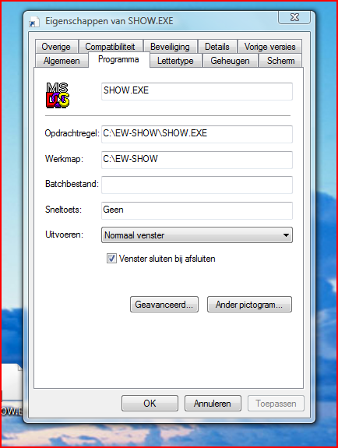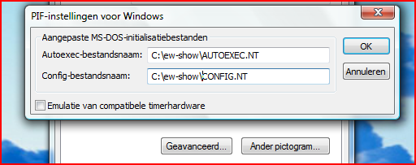
Na het maken van een gewone snelkoppeling naar “show.exe” in de map EW-Show moet u een paar specifieke handelingen uitvoeren. Met de rechtermuisknop klikt u op de nieuwe snelkoppeling en kiest “eigenschappen”. Dan krijgt u een venster met tabbladen en kiest u het tabblad programma en klik op de knop “Geavanceerd” .
Bij de naam van het autoexec-bestand vult u in: C:\ew-show\autoexec.nt
en bij de naam van het config-bestand vult u in: C:\ew-show\config.nt.
In plaats van het aanpassen van deze namen kunt u de centrale standaard *.nt bestanden (die veelal staan in C:\windows\system32\ ) aanpassen. Dat kan mogelijk gevolgen hebben voor andere oude dos-programma’s. De *.nt bestanden in C:\ew-show kunt u naar believen nog aanpassen vanuit de windows verkenner met het kladblok.

Voorbeeld van regels die in config.nt kunnen staan:
dos=high, umb
device=%SystemRoot%\system32\himem.sys
FILES=150
BUFFERSHIGH=45,8

Voorbeeld van regels die in autoexec.nt kunnen staan:
@echo off

REM Netwerk-redirector installeren (laden vóór dosx.exe)
lh %SystemRoot%\system32\redir

REM DPMI-ondersteuning installeren
lh %SystemRoot%\system32\dosx

SET CLIPPER=E000;F150

Wijzig ook het icoontje. Met de knop “ander pictogram” op het tabblad programma en dan bladeren kunt u het juiste icoontje in de map “C:\EW-Show” vinden.

Tijdelijke bestanden
Indien in autoexec.bat (of autoexec.nt bij XP) een regel (b.v. set temp=.... of set tmp= ....) is opgenomen voor het in een specifieke map plaatsen van tijdelijke bestanden, wordt deze map ook door het tentoonstellingsprogramma gebruikt voor haar tijdelijke bestanden. Wordt echter bij deze regel verwezen naar "DOS" of "SYSTEEM" (op dos-computers was dit vaak helaas standaard), dan wordt deze verwijzing om veiligheidsredenen niet gebruikt. In deze map staat veelal het besturingssysteem en daar mogen eigenlijk nooit tijdelijke bestanden tussen worden geplaatst!

In Windows worden tijdelijke bestanden automatisch geplaatst in “C:\windows\temp”. Het tentoonstellingprogramma gebruikt ook deze instelling. Met bovengenoemde regel in autoexec.bat kunt u dit wijzigen.
Bij Windows XP/Vista/7/8 dit wijzigen in het bestand C:\ew-show\autoexec.nt.

In alle overige gevallen worden de tijdelijke bestanden geplaatst in de map "TEMPMAP” onder de map waarin het programma is geplaatst. Bestaat deze map niet, dan wordt deze bij het opstarten van het programma automatisch aangemaakt.
Tijdelijke bestanden worden ondermeer aangemaakt bij het opstarten van andere programma's vanuit het tentoonstellingsprogramma, tijdelijke indexbestanden, reorganiseren, gegevensuitwisseling en sommige overzichten op scherm.

Foutmelding kan bestand … niet openen
Wanneer u bij inschrijvingen, ereprijzen etc. een foutmelding krijgt dat er een bestand niet kan worden geopend, is de oorzaak gelegen in de snelkoppeling. De speciale aanpassing bij geavanceerd bent u dan vergeten en moet nog worden gedaan. Daarna is het probleem verholpen.
Zie hierboven bij 1.2.3. Wanneer het programma in C:\EW-Show staat, kunt u het makkelijkst de standaard snelkoppelingen van de website (onder Download) installeren na eerst de oude te hebben verwijderd.

Werkzaamheden na de installatie
Na het installeren moet u eerst de instellingen controleren en eventueel aan te passen. Dat doet u door vanuit het opstartmenu te kiezen voor "Systeembeheer en instellingen" en daarna voor "Instellingen". Loop ze allemaal (gebruikers-, show en universele instellingen) eerst door, zodat u weet wat er door uzelf kan of moet worden aangepast. Belangrijke punten zijn o.a. het padnaam voor tekstbestanden, voorkeur voor diergroepen bij invoeren en overzichten, wachtwoord bij gebruikersgebonden instellingen en volgorde van de diergroepen.

Loop later, wanneer u met het programma hebt gewerkt, nog eens alle instellingen na. U kunt veel aanpassen aan de gebruikelijke werkwijze van uw show. Lees ook later de handleiding eens een keer rustig door.

Wanneer u het programma op meerdere computers installeert, is het van groot belang dat u bij de onder universele instellingen opgenomen keuze "installatienummer" voor iedere computer een uniek nummer opgeeft. Een netwerk waar het programma op de netwerkschijf is geplaatst (alle werkstations werken op dit netwerkbestand) telt voor één computer.
Hierdoor kunnen de op verschillende computers ingevoerde inschrijvingen op de juiste worden geïdentificeerd.

Werkzaamheden na een update
Moeten er wijzigingen aangebracht worden in de bestanden, dan wordt dat door het programma zelf gedaan bij de eerste keer na de update dat een show wordt geopend of na het restoren van een oud bestand. Wanneer uzelf nog iets moet doen, wordt dat vermeld op de website.

Bij de update worden veelal nieuwere rassen- en kleurenbestanden bijgevoegd. Deze worden nooit automatisch geïnstalleerd. Vanuit het menu codebestanden kunt u deze nieuwe gegevens inlezen bij uw show. Dit kan alleen na de jaarafsluiting of het leegmaken van bestanden (zie “systeembeheer/jaarafsluiting”) op een moment dat het catalogusbestand leeg is. De codes die uzelf heeft aangemaakt zijn dan uiteraard weg.

Opstartparameters
U kunt het tentoonstellingsprogramma als volgt opstarten:

show - U kiest zelf de gebruiker en de show met behulp van aanwijsmenu's waarna u in het opstartmenu komt.
show 9a - U gaat direct door naar het opstartmenu. Het programma selecteert voor u gebruiker nr. 9 (de beheerder) en tentoonstelling A (meestal uw echte show).
show 1z - U gaat direct door naar het opstartmenu. Het programma selecteert voor u gebruiker nr. 1 en de demonstratiebestanden.
Show finan - U krijgt een klein en eenvoudig menu waarin alleen de onderdelen financieel en ledenadministratie zijn opgenomen. Deze optie is speciaal voor hen die alleen de financiële module gebruiken. Voor de letters klein (met of zonder spatie) kunnen andere opties worden geplaatst. Bijvoorbeeld: show 1aklein

Mogelijke werkwijzen
U kunt de mogelijkheden van het programma uitproberen bij demonstratiebestanden. Bij "Systeembeheer \ Demonstratiebestanden" kunt u een duplicaat van uw huidige showbestanden naar de demonstratiebestanden overzetten. U kunt dan onderdelen uitproberen zonder dat de echte gegevensbestanden risico van beschadiging of vervuiling lopen.

Het is belangrijk dat meerdere mensen met het programma kunnen omgaan, bijvoorbeeld i.v.m. ziektes, bestuurswisselingen e.d.
Binnen het bestuur kan de verantwoordelijkheid voor de automatisering, de opgeslagen informatie en het up to date houden van deze informatie worden toegewezen aan een bestaande bestuursfunctie (bijv. aan de secretaris of aan de penningmeester i.v.m. evenwichtige verdeling van werkzaamheden). Bij een grotere organisatie is het verstandiger hiervoor een afzonderlijke functie te creëren bijvoorbeeld 'tentoonstellingsadministratie' of kortweg 'administratie' of ‘automatisering’. Deze kan eventueel met het onderdeel uitwisseling gaan werken om decentrale invoer van inschrijvingen mogelijk te maken.

Vergeet niet duidelijke afspraken te maken over bevoegdheden en taakinhoud en de relaties en bevoegdheden t.o.v. andere bestuursfuncties/bestuursorganen duidelijk te regelen en de procedures op schrift te stellen.

Wordt het programma slechts op één computer gebruikt, dan moet u een andere persoon - die ook over een computer beschikt - aanwijzen als uitwijkmogelijkheid in geval van nood. Aan deze persoon moet dan ook regelmatig een back-up worden gegeven, zodat hij/zij in geval van nood (bv. na een conflictsituatie of bij ziekte) onmiddellijk aan de slag kan.
Zaken zoals het centraal beheer van de gegevens van de (potentiële) inzenders, wie mag wat invoeren, waar wordt ingevoerd en waar wordt afgedrukt, moeten eveneens van te voren worden geregeld.

Back-up / restore
Bij het maken of terugzetten van een veiligheidskopie wordt gebruik gemaakt van een zipprogramma (PkZip) via de doscommando's "back-up" en "restore". In de map van het tentoonstellingsprogramma staan dos-batchfiles met de namen backup.bat en restore.bat. Zij zorgen voor de juiste afhandeling. Wilt u gebruik maken van andere software, dan kunt u deze batchfiles aanpassen.

Het programma kopieert de bestanden eerst naar een map 'back-up' vanwaar de bestanden op diskette worden geplaatst. Hierna wordt door het tentoonstellingsprogramma een extra controlebestand op diskette geplaatst. Bij het terugzetten (restoren) wordt eerst de controle-informatie ingelezen en aan op scherm getoond. Heeft u de juiste diskette dan wordt eerst de diskette ingelezen en de bestanden tijdelijk in de map ‘back-up’ geplaatst en gecontroleerd op volledigheid. Is dit in orde dan kunt u alle show's of de show waarin u werkt definitief terugzetten.
Selecteert u de show waarin u werkt, dan kunt u kiezen om - naar behoefte - slechts enkele bestandengroepen terug te zetten. Deze zijn: algemene showbestanden, inschrijfgeld, financiële administratie en kladblok.
Bij Systeembeheer / Instellingen van het programma / Gebruikersgebonden instellingen / Persoonlijke instellingen kunt u de letter van het te gebruiken station/Schijf aanpassen. Bijvoorbeeld voor gebruik met uw USB-stick.

In de windows (7) omgeving, kunt u het beste een backup maken door in de verkenner de map C:\EW-Show te kopiëren naar een USB-stick.

Printers en tekstverwerkers
In EW-Show kan niet rechtstreeks vanuit het programma naar een printer worden geprint. Alle uitvoer is in Word RTF-bestanden.
Doordat “geprint” wordt naar Word, wordt in beginsel iedere printer ondersteund. Wanneer u een printer aanschaft, let dan op dat deze dan geen grote, niet afdrukbaar deel onder aan de pagina heeft. Vooral bij inkjetprinters/fotoprinters wil dat wel eens voorkomen.

Technische informatie
Het programma is geschreven in de programmeertaal Clipper versie Summer '87. De gegevensbestanden zijn derhalve compatibel met dBase III plus bestanden.

De volgende bestanden worden gebruikt:
Bestandsnaam Aard/inhoud
show.exe het programma zelf
ep.exe onderdeel programmatuur voor ereprijzen
grb.exe onderdeel programmatuur voor de financiële administratie en inschrijfgelden

dftlic.sys licentiebestand
dftlic0.sys licentiebestand
dftlic1.sys licentiebestand
dftprn.sys printeraansturingscodes
dftetik.sys etikettenformaten
dftcolor.sys kleurinstellingen
dfterror.sys logboek foutmeldingen
dftrtf.sys instellingen rtf-overzichten
dftusr.sys algemeen bestand gebruikers
dftusr1.sys instellingen gebruiker 1
dftusr9.sys instellingen gebruiker 9 (beheerder)
tekst.bat voorbeeld voor gebruik tekstverwerker vanuit de shell (externe programma's)
backup.bat/restore.bat Batchbestanden voor het backuppen en restoren met PKZip
Logofb.jpg FB-logo voor de beoordelingskaart op blanco papier
Logokln.jpg KLN-logo voor de beoordelingskaart op blanco papier

Mappen:
backup dit is een map speciaal voor het maken van of teruglezen van een back-up
Data map met nieuwe rassenlijsten etc. die na een volledige jaarafsluiting zijn in te lezen
Incasso map voor incassobestanden
tekst dit is een map voor tekstbestanden aangemaakt door het programma voor uw tekstverwerker
tempmap dit is een map voor tijdelijke bestanden

Bestanden tentoonstelling A:
a_memo.dat tekst kladblok
acat.dat catalogusbestand
acatcode.dat bestand met nummers voor interne codering inschrijvingen etc.
aepinv.dat invoerbestand ereprijzen
aepvast.dat basisbestand ereprijzen
afin.dat bestand met inschrijfgelden
ainz.dat adressenbestand etc. inzenders
akeurm.dat adressen etc. keurmeesters
aklas.dat codebestand klassen
akleur.dat codebestand kleuren
aland.dat codebestand landen
ameew.dat adressen etc. medewerkers / vervoerders
aras.dat codebestand rassen
aspeccl.dat adressen etc. verenigingen / speciaalclubs
averkop.dat bestand met informatie over te koop staande nummers
adftsys.dat bestand met tentoonstellingsgebonden instellingen
agrbrek.dat rekeningschema grootboek / saldibalans
agrbrub.dat rubrieken grootboek
agrbmut.dat verwerkte financiële mutaties
agrbiv0.dat -agrbiv9.dat onverwerkte financiële mutaties dagboek 0 - 9
agrbkop.dat financiële instellingen (inboeken inschrijfgeld en afrondingen)
agroep.dat bestand voor de 7-posities kaart van de NKB voor de pelsdieren met de omschrijvingen van de 7 posities

Hulpbestanden om het gegevensbestand in een bepaalde volgorde toegankelijk te maken:
Alle bestanden die eindigen op ".i"

Overzicht wijzigingen per versienummer
Deze informatie kunt u op ew-show.nl vinden onder het menu Download (kies daarna in het menu links van het scherm voor historie.

Algemene informatie voor gebruikers

Opstarten
Het programma kan de instellingen van 9 gebruikers vasthouden, waarbij gebruiker 9 de systeembeheerder met extra bevoegdheden zoals het terugzetten van een back-up is. Indien er meer dan één gebruikersinstelling is gedefinieerd, kunt u bij het opstarten een gebruiker kiezen. Daarna komt u in een menu waarin u de show kunt selecteren (zolang u in dit menu bent, is binnen een netwerk de toegang of het wijzigen van showgebonden instellingen voor anderen onmogelijk), waarna u in het eigenlijke hoofdmenu te zien krijgt.

“Afdrukken” in EW-Show
Vanaf versie 13 zijn de laatste af te “drukken” overzichten omgezet naar Word. Dat houdt in dat er bij het “afdrukken” een bestand wordt aangemaakt dat u met Word kunt openen. Daarom wordt er bij het installeren van de snelkoppelingen ook een snelkoppeling naar de tekstmap van EW-Show op uw bureaublad geplaatst. U kunt dan met de verkenner direct het bestand in Word openen.

Uitvoermogelijkheden
De volgende mogelijkheden zijn aanwezig:
- RTF-bestanden (voor Word)
Dit is de belangrijkste omdat bij het afdrukken een Wordbestand (RTF) wordt aangemaakt, dat vanuit Word naar iedere printer kan worden afgedrukt.
Dit zijn speciale tekstbestanden die met Word direct - zonder speciale handmatige conversie -worden ingelezen. Deze kunnen niet binnen het gewone tentoonstellingsprogramma aangemaakt worden, dit wordt met in een afzonderlijk, gekoppeld programma. Ook voor etiketten wordt zo’n kant en klaar bestand gemaakt.
Vaak kunt u met kopiëren en plakken vanuit Word de tekst in Excel zetten.
- dBase III bestanden voor Excel
Deze optie is o.a. aanwezig voor export van de betreffende gegevens via dBase III naar Excel voor eigen ad-hoc overzichten en / of voor samenvoegen in Word. Deze dbf-bestanden kunnen rechtstreeks door Excel worden ingelezen.

Voor bijzondere toepassingen kunt u de exportbestanden (dBase III) openen in Excel.
De RTF-bestanden voor Word kunt u met Word zelf (of bij oudere versies met een PDF-printer zoals PDF995 – zie www.pdf995.com) omzetten in een PDF-bestand voor de drukker of anderen.

Namen van inzenders, keurmeesters en medewerkers
Overal in het programma moeten de namen als volgt worden ingevoerd als:
achternaam <komma> <spatie> voorletters etc.
De tussenvoegsels 'van de' / 'der' etc. zoveel mogelijk voluit invoeren. Bijvoorbeeld: Kleindierfokkers, HJ van den

Dit is noodzakelijk voor de alfabetische volgorde van de bestanden. De komma wordt gebruikt om bij etiketten, in de catalogus enz. het achterste deel vooraan te plaatsen (HJ van den Kleindierfokkers).

Bij vrije invoer is gebleken dat namen op de meest merkwaardige wijze worden ingevoerd. Het invoeren in bovenstaande vorm in combinatie met het uitfilteren van punten door het programma heeft een redelijk uniformiteit (!) als resultaat, waardoor het geheel veel netter oogt. Bij Systeembeheer / Instellingen / Showgebonden instellingen kunt u de tekens, die niet in namen en adressen mogen voorkomen, opgeven. Voorbeeld: “./ \” etc. Indien u daar niets opgeeft worden alle tekens toegelaten.

Opzet bestandenstructuur
Het programma heeft een aantal centrale bestanden voor inzenders, keurmeesters, medewerkers, rassen, kleuren etc. In andere bestanden (bijvoorbeeld het catalogusbestand) zijn alleen de bijbehorende codes opgeslagen. Dit heeft als voordeel dat kleinere bestanden worden aangemaakt en vooral dat een wijziging van bijvoorbeeld inzendersgegevens (o.a. het verbeteren van de naam) alleen in het inzendersbestand behoeft te worden uitgevoerd en dat daarna onmiddellijk overal in het programma de verbeterde naam verschijnt zonder dat er een speciale reorganisatie behoeft te worden uitgevoerd.

Beveiliging
Beveiliging van computers en software in het algemeen bestaat uit veel onderdelen nl. toegangsbeveiliging, virusprotectie, beveiliging tegen het verloren gaan van gegevens en stroomstoringen.
Het programma kent maximaal 9 gebruikers. Zeer veel onder "Systeembeheer" opgenomen acties mogen alleen door de beheerder (gebruiker 9) worden uitgevoerd. Als gebruiker 8 is aangemaakt, kunnen gebruikers 1 t/m 7 niet bij de financiële administratie komen. Andere gebruikers mogen wel hun eigen instellingen aanpassen (inclusief wachtwoord) en bestanden herindexeren. Indien aan een gebruiker een wachtwoord is gekoppeld, is toegang op die gebruiker zonder wachtwoord niet mogelijk. Bovendien wordt dan met de onder de F1-toets opgenomen keuze "Scherm beveiligen" scherm en toetsenbord geblokkeerd totdat het juiste wachtwoord is ingetypt! U kunt dan b.v. op de show midden onder het invoeren even weglopen, zonder dat iemand anders erbij kan.

Virusprotectie blijft een bittere noodzaak. Hoewel er niet altijd ruchtbaarheid aan wordt gegeven, blijkt dit verschijnsel nog steeds de kop op te steken. Zorg dat u beschikt over een goede virusscanner met recente gegevens van virussen. Particulieren mogen gebruik maken van gratis virusscanners zoals Microsoft Security Essentials.

Het maken van een back-up na het aanbrengen van wijzigingen in de bestanden wordt vaak verwaarloosd. Soms wordt er helemaal geen back-up gemaakt! Verder kan het beslist geen kwaad de wijzigingen in de basisbestanden op schrift (bv. op een uitdraai van dit bestand) vast te leggen met vermelding van de reden. Het maken van een back-up kan het beste worden gedaan met een setje van 10 diskettes waarbij telkens de oudste wordt gebruikt en met potlood de datum van de back-up op het etiket wordt geschreven en achteraan wordt geplaatst. Verder is het belangrijk dat een vrij recente back-up buitenshuis (bij een andere bestuurder) wordt bewaard in verband met brand etc.
U kunt ook een back-up maken door de map C:\EW-Sow te kopiëren naar een USB-stick. Bewaar altijd een recente back-up buitenshuis.

Voor blikseminslag en andere spanningspieken op het lichtnet bestaan speciale stekkerdozen. Wanneer u op of dicht bij een industrieterrein of op een eigen bedrijf met zware machines werkt, loopt u het risico van het kortstondig wegvallen of sterk verminderen van spanning op het lichtnet; soms zo kort dat alleen de lampen maar nauwelijks waarneembaar knipperen. U kunt dit voorkomen door de stroomvoorziening van de computer via een UPS (een soort veredelde accu) te laten lopen. Bij korte storingen merkt u niets, bij langere storingen heeft u nog voldoende tijd om bestanden, programma's en de computer af te sluiten.

Controles op invoer
Het is onvermijdelijk dat er fouten worden gemaakt bij de invoer van zoveel gegevens en zeker wanneer dat onder een zekere tijdsdruk wordt gedaan. Er zijn controlemiddelen in het programma opgenomen om de meest slordige fouten voor inzenders en keurmeesters eruit te halen. GEBRUIK DEZE!

Controle inzendersgegevens
Controle op het inzendersbestand kan plaatsvinden door heel kritisch door de gegevens op het scherm te bladeren. Eerst in volgorde van naam om eventuele verhuizingen en dubbele invoer te kunnen traceren en later op postcode. Wanneer iemand uit Amsterdam onder een iemand uit Maastricht staat, klopt er toch echt iets niet. Deze controle kunt u uitvoeren voordat u de etiketten voor het vraagprogramma aanmaakt. Ook de inzendhistorie kan hierbij worden gebruikt. Wees ook alert om gegevens van overleden personen zo snel mogelijk te verwijderen!

Controle op inschrijvingen
U kunt de ingevoerde aantallen per inzender toch eenvoudig afstemmen door het inschrijfgeld automatisch door het programma te laten berekenen (zie 8.3.2.4). Wijkt het bedrag af met het inschrijfformulier bij het inschrijfgeld van de dieren dan zijn er mogelijk teveel of te weinig nummers ingevoerd.

Het verkeerd gebruik van de coderingen of twee verschillende codes voor een kleur, kunt u controleren aan de hand van het overzicht aantallen per kleur/ras (zie 6.5.5.3). Dit is de meest effectieve controle op de - zeker voor de keurmeester - naarste fouten, mits het wordt gedaan door iemand die voldoende rassenkennis heeft!
Let bij konijnen op de juiste combinatie van ras (+positiegroepaanduiding) en kleur. Verzilverd mag niet voorkomen bij het ras “Kleurdwerg tekening”.
Controle aan de hand van de proefcatalogus is ook mogelijk, hoewel u zich daarvan niet veel moet voorstellen; zeker niet bij veel inschrijvingen. In de praktijk blijkt dat door o.a. concentratieverlies niet alle fouten niet worden gezien. Echter door de combinatie van ALLE controlemiddelen kunt u veel fouten tijdig achterhalen.
Een overzicht van de bij de sierduiven (NBS) per ras erkende kleurslagen kunt u hier op de website van de NBS vinden. Zie links op ew-show.nl

Door de kistlabels plus de afhaalkaart tijdig te versturen, kunt u nog eventuele fouten of wijzigingen die de inzenders doorgeven aanpassen voordat u de keurmeesterslijsten, (proef-)catalogus en beoordelingskaarten uitdraait. Vanzelfsprekend mag u bij de wijzigingen GEEN veranderingen aanbrengen in de kooinummering anders dan door een kooinummer een nieuw zgn A-nummer te geven. Vergeet niet een nieuwe proefcatalogus uit te draaien en de oude versies weg te gooien.

Het controleren op en het herstellen van fouten kost veel. Het navolgende is van toepassing wanneer u de inschrijfbladen voorcodeert.
Probeer het voortraject zo goed mogelijk te laten verlopen door het coderen te laten uitvoeren door iemand die voldoende raskennis heeft en de typische valkuilen kent. Het invoeren kan worden gedaan door twee personen; een leest de codes voor en kijkt op het scherm mee en de ander typt de codes in en kijkt ook kritisch naar het resultaat op het scherm.
Bij invoeren zonder voorcoderen, wat overigens veel sneller en effectiever werkt, zoveel mogelijk de omschrijvingen op het scherm vergelijken en de hiervoor genoemde controle aantallen per kleur/ras toepassen.

Laat een ding een schrale troost zijn: iedere show heeft te maken met inzenders die het inschrijfformulier op 'bijzondere' wijze weten in te vullen; hun rassen of kleuren niet kennen althans niet de officiële benamingen, de kleur op de verkeerde plaats invullen enz. Het is zaak dat de tentoonstellingssecretaris deze formulieren er direct uithaalt en eerst op orde brengt voordat ze het verwerkingstraject ingaan. Lastig en zeer verraderlijk zijn soms de wijzigingen van bestaande kleurbenamingen door de standaard waardoor oude en nieuwe benaming door elkaar worden gebruikt. Het is echter zaak voor de keurmeester en de speciaalclub om de inzenders in dit soort situaties “op te voeden”.

Controle op kooinummering
Bladeren in de catalogus op het scherm op volgorde van kooinummer; de inschrijvingen die nog niet zijn genummerd komen automatisch bovenaan te staan. Een extra controle is de lijst van lege en vervallen nummers die is opgenomen onder kooinummers toekennen. Ook dubbele nummers worden gemeld.

Controle op toewijzen kooinummers aan keurmeester
Bladeren in de catalogus op het scherm op volgorde van keurmeester; de kooinummers die nog niet zijn toegewezen aan een keurmeester worden automatisch vooraan geplaatst.

Gebruik van toetsen en scherm

Schermindeling
Het scherm is door twee oplichtende horizontale "balken" in drie delen verdeeld. In deze balken staat enige extra informatie.

De regel boven de bovenste balk maakt u duidelijk in welk menuonderdeel en met welke module u bezig bent. Het middelste blokje hiervan bevat de naam van de module en het tentoonstellingsjaar.

In de bovenste balk staat de toets die moet worden ingedrukt voor het systeemmenu en andere bijzondere toets combinaties nl. de zgn. ALT-toetsen (zie ook 3.4). Rechts is aangegeven met welke valuta u in deze show werkt. Uiterst rechts wordt d.m.v. pijltjes aangegeven of er bij bladeren meerdere schermen links of rechts aanwezig zijn. In de bovenste balk staat rechts tevens met welke valutasoort u werkt.

Het deel tussen de balken is het werkvlak dat is bestemd voor menu's, het invoeren van gegevens en het bladeren in de bestanden.

In de onderste balk staan achtereenvolgens: (letter van de show) naam van de show, de naam van de huidige gebruiker resp. gebruikersinstelling en nummer en aan wie de licentie is verstrekt.

De regel onder de laagste balk vertelt u van welke functietoetsen en waarvoor u van deze toetsen gebruik kunt maken. Ook de toelichting op menukeuzes wordt hier vermeld. Deze regel wordt ook gebruikt voor vragen waar u met J(a) of N(ee) op kunt antwoorden.

Veel fouten worden gemaakt door SLECHT LEZEN. Kijk daarom altijd eerst naar de kopregel die aangeeft waar u mee bezig bent, dan naar de onderste regels waar de beschikbare toetsen en hun functies staan en dan pas naar het middenblok. Vraag uzelf af wat het programma op dat moment wilt dat u gaat doen en ook of u dat zelf ook wilt. Met deze werkmethode, hoe vreemd die ook mag overkomen, kunt u zelfs binnen enkele minuten met de voor u meest vreemde programma's werken.

Systeemmenu / F1-toets
F1 (of ALT-S) is een functietoets die u overal kunt gebruiken, behalve tijdens het aanmaken van een bestand. In dat laatste geval moet u met ESC eerst het afdrukken - tijdelijk - onderbreken. Sommige van de in het systeemmenu opgenomen onderdelen, kunt u niet altijd activeren.

Het notitieblok is nuttig om eventuele 'probleemgevallen' te noteren en later uit te zoeken of uit te werken. Elke tentoonstelling heeft een eigen notitieblok die voor alle gebruikers toegankelijk is. Indien u het systeemmenu in het notitieblok opvraagt, ziet u dat het aantal keuzes is beperkt.

De keuze speciale tekens laat u een aantal bijzondere letters/tekens zien, die niet op het toetsenbord staan. In het notitieblok kunt u een teken in de tekst plaatsen door alleen maar op ENTER te drukken. Op alle andere plaatsen moet u de cijferwaarde (de zgn. ASCII-waarde) die boven in het hulpscherm staat, even onthouden en het hulpscherm verlaten door op ENTER of ESC te drukken. In een invoerveld kunt u dan de ALT-toets ingedrukt houden en op het cijferblok (rechts op uw toetsenbord) de cijfers intypen die bij het gewenste teken horen. Bij het loslaten van de ALT-toets staat het teken in uw tekst.

Bijna overal in het programma waar u een diergroepcode moet invullen, wordt de standaard diergroepcode ingevuld. Met het systeemmenu kunt u snel en gemakkelijk deze standaardinstelling (tijdelijk) wijzigen. Ook kunt u snel zien welk cijfer bij welke diergroep voor het aanmaken van overzichten van een of enkele diergroepen.

Taalcode aan en uit heeft betrekking op het in een "vreemde" taal afdrukken van de vaste tekst op afhaalkaarten etc. voor de inzender en op keurlijsten voor de keurmeester.

Met de kalender kunt vele jaren vooruit (t/m 2099) kijken op welke dagen uw tentoonstelling zal vallen.

Bij info kunt u o.a. het versienummer van het programma zien.

Met beeldscherm beveiligen kunt u het beeldscherm (tijdelijk) blank maken om inbranden van het scherm tegen te gaan of om te voorkomen dat onbevoegden op het scherm meekijken. Het scherm wordt niet uitgezet maar er wordt een leeg hulpscherm bovenop het huidige scherm geplaatst. Bij persoonlijke instellingen kunt u opgeven of het beeldscherm zichzelf automatisch uit moet zetten. Dit is alleen van toepassing in de menu's; op de overige plaatsen kunt u het scherm het systeemmenu beveiligen. Heeft de betreffende gebruiker een wachtwoord, dan moet deze eerst worden opgegeven voordat u verder kunt gaan met het programma.

Bij nieuwe gebruiker kunt u van gebruiker wisselen. De instellingen worden aan die van de nieuwe gebruiker aangepast.

Onder de keuze SHELL zit een menu waarin u andere programma's kunt opstarten vanuit het tentoonstellingsprogramma. Iedere gebruiker heeft een eigen shell met maximaal 15 programma's. De shell reageert bij het opstarten van andere programma’s mogelijk wat langzaam. Dit heeft te maken met het feit dat eerst het tentoonstellingsprogramma uit het geheugen van de computer wordt gehaald om ruimte te maken voor het op te starten programma. Na het beëindigen van dat programma wordt het tentoonstellingsprogramma weer in het computergeheugen geladen. Met deze techniek kan doorgaans ieder programma (ongeacht de grootte) vanuit de shell worden opgestart.

Het gebruik van de escape-toets
Van deze toets kan veelvuldig gebruik worden gemaakt en daarom is een specifieke toelichting noodzakelijk. Escape is in het Nederlands ontsnappen en dat is in het algemeen ook precies wat u met deze toets kunt doen. U heeft de volgende mogelijkheden:

- bij menu's gaat u terug naar een vorig menu
- Nee voor ja/nee vragen onder in het scherm
- afbreken van invoeren van gegevens zonder bewaren
- afbreken van wijzigen van gegevens zonder bewaren
- afbreken van bladeren
- afbreken van selectiemenu's
- onderbreken of afbreken van aanmaken bestanden

Bijzondere toetscombinaties (zgn. Alt-toetsen)
In de bovenste schermbalk ziet u de benaming voor een of meerdere bijzondere toetsen. U kunt deze activeren door op de ALT-toets te drukken en ingedrukt te houden en op de letter die een afwijkende kleur heeft, te drukken. Het systeemmenu kunt u dus ook met ALT-S activeren! Met name bij het invoeren of wijzigen van gegevens zult u een aantal van deze toetsen aantreffen.

Bij vrijwel ieder computerprogramma werkt deze "menu'-balk boven in het scherm met een ALT-toets combinatie op deze wijze.

Sneltoets afsluiten afdrukprogramma EW-Show
Met toetscombinatie Control-Q (van quit) kunt u EW-Show in een keer afsluiten en verlaten.

Menu's
De menu's zijn eenvoudig te bedienen. U kunt met de cursortoetsen, spatiebalk, Tab en Shift-Tab de balk naar het gewenste onderdeel verplaatsen en dan met ENTER de gewenste menukeuze selecteren. Met HOME, PgUp, Crtl-PgUp en - gaat u naar de eerste keuze en met END, PgDn, Ctrl-PgDn en + naar de laatste keuze.

Door het intoetsen van het cijfer dat bij de gewenste menukeuze hoort of door het intoetsen van de "verlichte" letter in die menukeuze, activeert u direct die keuze (zgn. sneltoetsen). Met ESC gaat u terug naar een vorig menu. Daar waar geen "verlichte" letters bij de keuze staan, kunt u het eerste teken (cijfer of letter) gebruiken en dan op ENTER drukken.

Elke menukeuze wordt onder in het scherm toegelicht. De menuhistorie geeft aan wat uw eerdere keuze's zijn geweest. Indien u dit hinderlijk vindt, kunt u dit bij uw persoonlijke instellingen uitschakelen.

Een bijzonder menu is de zogenaamde Ja-Nee-vraag op de onderste regel. U kunt de cursortoetsen en ESC-toets (=Nee) gebruiken of direct J/N intoetsen. De vraag wordt altijd voorafgegaan door een aantal piepjes om uw aandacht te trekken. De toets PgDn heeft hier hetzelfde effect als de toets ENTER.

Bladerschermen
Om het verplaatsen binnen grote bestanden te versnellen/vereenvoudigen kunt u bij het opstarten van een bladerscherm een code of deel van een naam opgeven waar u naar toe wilt. Dit ook mogelijk vanuit het bladerscherm m.b.v. de ESC-toets.
De hoeveelheid informatie is vaak te omvangrijk om naast elkaar op het scherm te zetten. Daarom zijn er twee types bladerschermen waarbij u met de F10-toets kunt wisselen van schermtype.

Bij schermtype (1) wordt zoveel mogelijk informatie in de breedte getoond (nabootsen van lijsten). Met de cursortoetsen links en rechts kunt u de rest van de informatie die op dat moment buiten beeld is, op het scherm halen. Rechtsboven in de bovenste schermbalk staan pijltjes om aan te geven dat u het scherm naar links en/of naar rechts kunt verplaatsen.

Bij schermtype (2) wordt zoveel mogelijk informatie op een scherm geplaatst. U gaat in het linker venster naar uw doel toe en rechts wordt groepsgewijs alle relevante informatie getoond. Ook wordt hier de datum en tijd van het invoeren of de laatste wijziging getoond.

U kunt onbeperkt van schermtype verwisselen tijdens het bladeren. Bij standaardinstellingen kunt u uw voorkeur opgeven.

Zoekschermen
Zoekschermen zijn eenvoudige bladerschermen. Zij worden met de toetsen F4 en F6 geactiveerd. Dit is alleen mogelijk vanuit een invoerveld waarin een code moet worden ingevuld. Op deze manier hoeft u een code niet uit het hoofd te weten of in een codelijst op te zoeken die net toevallig bij iemand thuis is blijven liggen. De betreffende code wordt automatisch in het invoerveld geplaatst wanneer u de balk in het zoekscherm op de gewenste code plaatst en op ENTER drukt.

Verplaatsen in menu's
Pijl omhoog - een menukeuze omhoog PgUp - naar de eerste keuze
Pijl omlaag - een menukeuze omlaag PgDn - naar de laatste keuze
Tab - een menukeuze omlaag Home - naar de eerste keuze
Shift-Tab - een menukeuze omhoog End - naar de laatste keuze
Spatiebalk - een menukeuze omlaag Control-PgUp - naar de eerste keuze
Pijl rechts - een menukeuze omlaag Control-PgDn - naar de laatste keuze
Pijl links - een menukeuze omhoog - - naar de eerste keuze
Esc - terug naar vorig menu/einde programma + - naar de laatste keuze
Enter - selecteren menukeuze
Verlichte cijfers - selecteren menukeuze
Verlichte letters - selecteren menukeuze

Verplaatsen tussen invoervelden (invoer/wijzigen)
Pijl omhoog - een veld terug (naar links of naar boven)
Pijl omlaag - een veld vooruit (naar rechts of naar beneden)
Esc - afbreken invoeren/wijzigen zonder bewaren
Enter - naar het volgende invulveld
PgDn - einde invoeren/wijzigen met bewaren
Tab - een veld naar rechts of naar beneden
Shift-Tab - een veld naar links of naar boven

Verplaatsen enz. in invoervelden
Pijl rechts - een positie naar rechts Backspace - verwijder teken links
Pijl links - een positie naar links Control-Y - maakt invulveld schoon
Home - naar het begin Control-U - herstel (oorspronkelijke tekst)
End - naar het einde Control-T - verwijder woord rechts
Control-pijl rechts - een woord naar rechts
Control-Pijl links - een woord naar links
Insert - omschakelen van tussenvoegen naar overschrijven (cursor wordt een blokje) en omgekeerd
Esc - afbreken zonder bewaren
Enter - invoer is juist/naar volgend veld

Verplaatsen in bladerschermen
Pijl omhoog - een regel omhoog Pijl rechts - een scherm naar rechts
Pijl omlaag - een regel omlaag Pijl links - een scherm naar links
Tab - een regel omlaag PgUp - een scherm omhoog
Shift-Tab - een regel omhoog PgDn - een scherm omlaag
Spatiebalk - een regel omlaag - - een scherm omhoog
+ - een scherm omlaag

Home - naar het begin van het bestand Control-Pijl rechts - naar het eerste scherm rechts
End - naar het einde van het bestand Control-Pijl links - naar het laatste scherm links
Control-PgUp - naar het begin van het bestand Control-Home - naar het eerste scherm rechts
Control-PgDn - naar het einde van het bestand Control-End - naar het laatste scherm links

F10 - wisselen van schermtype
Esc - zie toelichting onder in het scherm
Enter - zie toelichting onder in het scherm

Verplaatsen van hulpschermen
Het is mogelijk dat een hulpscherm voor bijvoorbeeld zoeken, help, notitieblok of mededelingen op een deel van een scherm staat, dat u wilt blijven zien of nog even wilt bekijken.
U kunt dan het hulpscherm even opzij schuiven tot OVER de rand van het scherm (onzichtbaar op de rand na!). U blijft op dat hulpscherm 'werken' ook al is het buiten beeld! Om dit te bewerkstelligen, moet u eerst op SCROLL LOCK drukken. U kunt dan met de cursortoetsen het hulpscherm opzij schuiven. Door op ESC te drukken, gaat het weer terug naar de oorspronkelijke positie. Door voor de tweede maal op SCROLL LOCK te drukken, beëindigt u het verplaatsen van het hulpscherm.

Indien u vanuit invoeren een bladerscherm opvraagt, kunt op bovenstaande manier even snel het invoerscherm bekijken. Dit gaat ook op indien u vanuit bladeren een wijzigscherm opstart. U kunt dan even 'spieken'.

Hoofdindeling programma
Het hoofdmenu bestaat uit de volgende keuzes:
- Vraagprogramma / leden / inzenders
Adressenbeheer, selectie t.b.v. het vraagprogramma en etiketten voor het vraagprogramma, overzichten inzenders tevens bestemd voor ledenadministraties in het algemeen (lijsten, contributiekaarten etc.).

- 'Tentoonstelling
Invoeren en overzichten van inschrijvingen, proefcatalogus, keurlijsten, info keurmeesters, predikaten, catalogus en collecties en als laatste verkoop

- Ereprijzen
Onderhoud en overzichten basisbestand (gegevens ereprijzen zoals deze zijn opgenomen in het vraagprogramma), voorbereiding keurdag (toewijzen EP aan keurmeesters en EP lijsten) en afwerking keurdag (invoeren EP-winnaars en overzichten voor de catalogus, inzenders, verenigingen).

- Financiële administratie
Invoeren (handmatig of door het programma) van inschrijfgelden en betalingen hiervan, en invoeren andere inkomsten en uitgaven met overzichten (grootboek en saldibalans), begrotingen en verslag.

- Keurmeesters/medewerkers
Invoeren en overzichten van keurmeesters/medewerkers (incl. vervoerders). Deze informatie wordt vooral bij tentoonstelling/ereprijzen gebruikt.

- Codebestanden
Onderhoud en overzichten van de codebestanden rassen, kleuren, klassen, verenigingen en landen.

- Systeembeheer en instellingen
Instellingen gebruiker, show (catalogus / ereprijzen / financieel etc.), aanmaken / verwijderen demonstratiebestanden (voor testen, uitleg aan nieuwe gebruikers etc.), herindexeren en reorganiseren van de bestanden, jaarafsluiting (aanpassing jaartal, leegmaken bestanden bijv. i.v.m. een gehouden jongedierenkeuring en volledige jaarafsluiting), Inzenders hercoderen (ieder jaar doen!) of overbodige adressen uit het inzendersbestand verwijderen, bladeren in foutmeldingen.

- Back-up/restore
Het maken (en eventueel terugzetten) van veiligheidskopieën. Een activiteit waaraan te vaak nog onvoldoende aandacht aan wordt besteed. "Gelukkig" schaaft de dagelijkse praktijk op een onverwacht moment de onachtzame computergebruiker op een vaak hardhandige manier bij. Laat het evenwel niet zover komen!

Deze handleiding volgt zoveel mogelijk de menustructuur in het programma.

Vraagprogramma / leden / inzenders

Algemeen
Deze module is gericht op het beheer van de inzendersgegevens speciaal voor het eventueel toezenden van een vraagprogramma alsmede voor adressenbeheer van leden. De gegevens van (potentiële) inzenders zitten in één centraal adressenbestand. Onder inzender wordt verstaan iedere persoon die in dat bestand voorkomt, ongeacht of er dieren van de betrokkene zijn of zullen worden ingevoerd.
Het is bijzonder belangrijk dat de informatie, die in dit bestand is opgeslagen, juist is. De waarde daarvan wordt vaak onderschat evenals de noodzaak om dit vanuit een centraal punt te beheren.

Het invoeren van contributiegegevens kan tijdens het invoeren of bladeren van inzenders / leden worden gedaan. Alle overzichten (uitgezonderd het individueel afdrukken) zijn opgenomen onder de financiële administratie en met de inschrijfgelden gekoppeld aan de incassomodule.

Onder “Systeembeheer en instellingen” staat een optie voor importeren van leden/inzenders via een CSV (Excel) bestand. Handig om wanneer u het programma voor het eerst gebruikt de inzenders op deze manier over te nemen of om adreslijsten in Excel van speciaalclubs te importeren.

Werkwijze
Bij de eerste maal dat het programma wordt gebruikt, moeten alle adressen van leden resp. (potentiële) inzenders uit het recente verleden worden ingevoerd. Onder “Systeembeheer en instellingen” zit een optie om adressen te importeren.

In de daaropvolgende jaren (na de jaarafsluiting) hoeft u alleen de nieuwe leden/inzenders en adreswijzigingen etc. in te voeren en overbodige adressen en overleden personen tijdig uit het bestand te verwijderen. Ledenlijsten van speciaalclubs invoeren vanuit bladeren inzenders (met F9/INSERT) zodat u eerst kunt controleren of het speciaalclublid al eerder was ingevoerd en of de gegevens nog juist zijn. Wees er echter op bedacht dat de informatie van de speciaalclub (voorletters etc) niet 100% juist behoeft te zijn. Wanneer u altijd de gegevens aan de hand van inschrijfbiljetten controleert, zijn uw gegevens over het algemeen juist.

Controle op dubbele invoer van inzenders en/of foute postcodes kunt u uitvoeren bij bladeren op volgorde van naam en postcode.

De selectie voor het vraagprogramma in het 2e (en volgende) jaar van gebruik door middel van automatische selecteren een selectie van het bestand voor toezending van het vraagprogramma opbouwen. U moet eerst de selectie (van het voorgaande jaar) op "Nee" zetten. De automatische selectie kunt u daarna handmatig naar eigen inzicht aanpassen. Daarna kunt u de etiketten voor het vraagprogramma uitdraaien. Een lijst van inzenders met vermelding van de selectie voor het vraagprogramma kan worden uitgedraaid om bij telefoontjes te kunnen controleren of er al een vraagprogramma naar dat adres is verzonden.

Invoeren inzenders / leden

Het invoerscherm: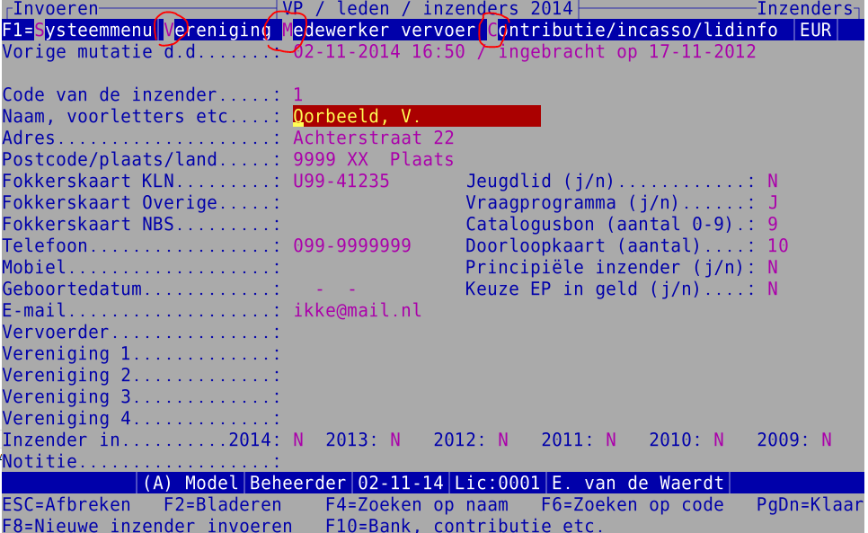

Iedere nieuwe (potentiële) inzender krijgt bij het invoeren een codenummer. Het programma geeft als advies de hoogste in het bestand voorkomende code plus een. Geeft u een bestaand nummer op dan schakelt het programma automatisch over van invoeren naar wijzigen van gegevens. Straks bij het invoeren van het inschrijfblad krijgt de inzender geen nieuw nummer maar moet dit codenummer worden gebruikt.

U bent verplicht de velden voor naam, adres en plaats in te vullen. Voor de overige velden bent u vrij om deze wel of niet te gebruiken. Het veld aantekeningen is bedoeld voor informatie die u bij deze inzender/lid wilt bewaren, bijvoorbeeld de rassen die deze fokker heeft, e-mailadres etc. Dit veld wordt afgedrukt bij lijsten van inzenders/leden en bij export naar dBase/Excel.
Het bankrekeningnummer (IBAN) staat van versie 2014.3 onder Alt-C (contributie/incasso/lidinfo).

Nummers fokkerskaarten:
Deze bestaan uit de provincieletter+2 cijfers voor het verenigingsnummer, liggend streepje (-) en een lidnummers van 4 cijfers voor combinaties of 5 cijfers voor jeugd-/seniorleden bijv A02-43256
Provincieletters:
Groningen A
Friesland F
Drenthe D
Overijssel O
Gelderland G
Utrecht U
Noord-Holland N
Zuid-Holland H
Zeeland Z
Noord-Brabant B
Limburg L

De nummers van KLN lopen van 40000 t/m 59000 voor jeugd- en seniorleden. Combinaties vanaf 9000
Serviceleden hebben het verenigingsnummer Y00 en mogen niet deelnemen aan gewone tentoonstellingen. Let op! Bij de NBS lopen de nummers van 30000 t/m 39999. Combinaties vanaf 9800.

De vervoerder (de gegevens van deze zijn opgeslagen bij medewerkers) is degene die voor deze inzender de dieren vervoert. U kunt voor de vervoerder speciale lijsten uitdraaien. Op de afhaalkaart van de inzender wordt dan ook de adresgegevens en telefoonnummers van de vervoerder afgedrukt.

Jeugd/vraagprogramma toezenden/catalogusbon spreken voor zich. Het veld principiële inzender wordt alleen gebruikt op de afhaalkaart voor controle bij het uitkooien op zaterdag; ook de vermelding van de doorloopkaart wordt op de afhaalkaart afgedrukt. Deze vermeldingen worden alleen op de afhaalkaart afgedrukt wanneer dat bij de afhaalkaart expliciet wordt opgegeven.

Bij ereprijzen is het mogelijk een keuzeprijs in geld of bekers uit te reiken. De stamgegevens van de winnende inzender bepalen uiteindelijk of dit geld of een beker (of id.) wordt. Dit vult u in bij keuze EP in geld (j/n): ja is geld; nee is bekers e.d. Standaard wordt door het programma nee ingevuld.

Een inzender kan aan vier verenigingen/speciaalclubs worden gekoppeld. Hierdoor heeft u de gelegenheid om voor een zeer groot aantal verenigingen de ledenadministratie te verzorgen en daarvan speciale overzichten uit te draaien. Voor grotere shows is dit tevens een hulpmiddel om bij te houden, waar iemand vandaan komt. Ook kunt u “fictieve verenigingen” gebruiken zoals adverteerders, organisatie etc.

In het eerste jaar dat u dit programma gebruikt, kunt u voor oudere jaren zelf opgeven of betrokkene heeft deelgenomen aan shows. In de volgende jaren houdt het programma zelf deze gegevens van maximaal vijf voorgaande jaren bij. Deze informatie wordt gebruikt voor (automatische) selectie voor het vraagprogramma.

Met de toetscombinatie ALT-C of makkelijker met F10 komt een hulpscherm tevoorschijn waarin u contributiebedragen en de bedragen voor de fokkerskaarten (lidmaatschapsbewijzen van de landelijke bonden) kunt invullen evenals incassogegevens voor automatische incasso. Bij het invoeren van inschrijvingen (zie hoofdstuk 6.5.2) kunt u de eenmalige incasso voor het inschrijfgeld rechtstreeks invoeren.
Hier kunt u ook het bankrekeningnummer (IBAN), de datum voor aanvang van het lidmaatschap invoeren en de geboortedatum (o.a. voor extra controle op jeugdleden) invoeren. Bij de windows overzichten kunt u specifieke ledenlijsten aanmaken. Bij overzichten vraagprogramma zicht een speciaal overzicht dat de leeftijd en het aantal jaren lid laat zien.

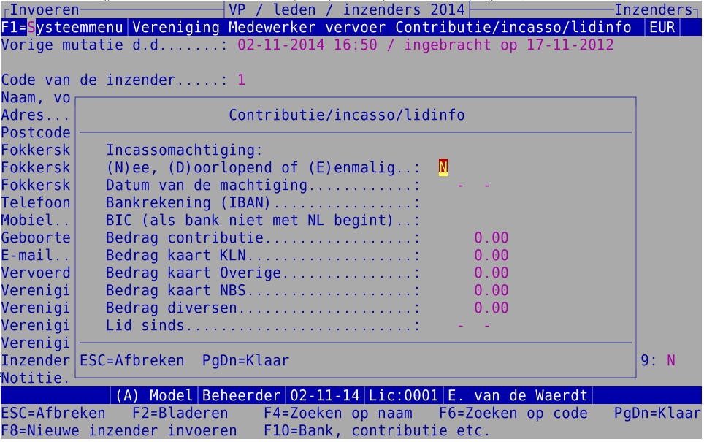

Aandachtspunten:
- juiste/volledige naam, voorletters, adres etc;
- land alleen invullen bij buitenlanders. Eventueel ook een “B-“ of een “D-“ voor de postcode zetten.
- bij exact dezelfde naam en voorletters maar ander adres attent zijn op eventuele verhuizingen (fokkerskaart controleren);
- erop bedacht zijn dat uw gegevens juist zijn en de door derden aangereikte gegevens mogelijk niet, vooral wanneer u de gewoonte heeft eventuele afwijkingen t.o.v. inschrijfbladen direct aan te passen;
- mensen die de laatste jaren niet meer insturen en hun gegevens voor eventuele ledenadministraties niet van belang zijn, uit het bestand verwijderen. Deze mensen zijn wellicht gestopt, verhuisd of komen gewoon niet meer. Deze gegevens hebben geen nut meer en vormen alleen onnodige ballast;
- gegevens van mensen die zijn overleden, tijdig verwijderen;
- aan het up to date houden van dit bestand MOET veel aandacht worden besteed. Daarom kunt u ook op andere plaatsen in het programma wijzigingen doorvoeren (vaak toegankelijk met een "alt-toets" combinatie).

Veel organisaties beseffen nauwelijks hoe waardevol een volledig en up-to-date adressenbestand kan zijn en hoeveel inspanning het kost om gegevens, die verloren zijn gegaan, opnieuw te verzamelen. Breng daarom iedere aanvulling of wijziging onmiddellijk in en maak iedere keer een back-up!

Bladeren in inzenders / leden
Eerder ingevoerde gegevens kunt u o.a. hier op het scherm bekijken en zo nodig aanpassen door op de "ENTER"-toets te drukken. Wanneer u in het wijzigscherm zit, kunt u de F8 toets te gebruiken om hier ook nieuwe inzenders toe te voegen. In het bladerscherm zelf kunt u ook nieuwe inzenders/leden toevoegen aan het bestand met behulp van de toets "F9" of "INSERT".

Naast bladeren op volgorde van naam, code, postcode en datum invoer, kunt u hier ook de leden van één vereniging op alfabetische volgorde vooraan laten zetten. De niet-leden komen daarachter.

Let op: met pijltje links en rechts ziet u nog meer informatie! Vaak zitten er meerdere schermen buiten beeld naast elkaar.

Selecties
Er zijn velden aanwezig voor het wel of niet toezenden van een vraagprogramma en voor een algemeen bruikbare (speciale) afdrukselectie. Met name voor het selecteren van een deel van het bestand voor het toezenden van een vraagprogramma, kunt u gebruik maken van de "automatische selectie". Op basis van de inzendhistorie kunt d.m.v. Ja of Nee opgeven of inzenders uit dat jaar nu een vraagprogramma moet worden toegestuurd. U kunt ook alle leden van een of meer verenigingen laten selecteren of op basis van fokkerskaarten.
Let op het verschil tussen toevoegen aan of overschrijven van een bestaande selectie of verwijderen uit een bestaande selectie! De selectie voor het vraagprogramma kunt u beter ieder jaar opnieuw "opbouwen" door eerst bij automatisch selecteren op inzendgedrag in het verleden te selecteren EN de oude selectie te laten overschrijven (verwijderen).

De door het programma gegenereerde selectie kunt u handmatig bijschaven. Hierbij kunt u met "ALT-W" de gegevens van de inzender aanpassen. Evenals bij het gewone bladeren in het inzendersbestand, kunt in het selectiescherm nieuwe inzenders/leden toevoegen met de toets F9 of met Insert.

Bij overzichten van de selecties worden de geselecteerde aantallen vermeld. Ook kunt u de geselecteerde aantallen op het scherm bekijken; bijv. voor het aantal te drukken vraagprogramma’s etc.

Overzichten
Via Word kunt u de gewone ledenlijsten/adreslijsten afdrukken al dan niet met extra informatie zoals de inzendhistorie, fokkerskaartnummers etc. Daarnaast is er speciaal voor de clubbladen etc. de lijsten in kolommen opgenomen. Speciaal voor de ledenadministratie en voor controle op jeugdleden op shows zijn er lijsten met datum lid sinds en geboortedata.

Ook kunt u mailadressen selecteren (voor plakken in BCC van de mail) voor een mailbericht om hen te stimuleren om in te zenden.

Contributiekaarten
Verder kunt u een standaard contributiekaart aanmaken, waarbij u zelf aangeeft welke gegevens wel of niet mogen worden afgedrukt. U kunt daarna uw logo in de koptekst (dan wordt het op iedere pagina afgedrukt) plakken, zodat het direct te zien is dat de contributiekaart van uw vereniging is.

U kunt ook in Word zelf een eigen model maken en dan in Word (met verzendlijsten / samenvoegen) met het exportbestand van de gegevens van leden samenvoegen. Zie hoofdstuk 12.1.3 Samenvoegfunctie / verzendlijsten in Word (o.a. kistlabels) voor uitleg. Kies dan wel in Word voor een gewoon document ipv. etiketten.

Adresstickers van leden/inzenders
Gewone adresstickers kunnen rechtstreeks naar Word worden “afgedrukt” zonder de samenvoegfunctie. Hier wordt hetzelfde model ondersteund als bij de kistlabels, namelijk 2 of 3 etiketten naast elkaar en 7 hoog. Dit zijn de maten 105*42.4 mm of 70*42.4 mm.

Afwijkende etiketten kunt u zelf via Word aanmaken met het exportbestand. Hoe dat moet, is beschreven in hoofdstuk 12.1.3 Samenvoegfunctie / verzendlijsten in Word (o.a. kistlabels).

E-mailadressen
U kunt de e-mailadressen van leden en inzenders vastleggen in het inzendersbestand. Potentiële inzenders kunt u straks een e-mail sturen om niet te vergeten via uw website in te schrijven voor uw show etc. of om juist aan inzenders heel snel een bijzondere mededeling te doen.
Bij de gewone overzichten zit overzicht ‘Export E-mailadressen’. Hiermee maakt u een gewoon tekstbestand waarvan u de inhoud kunt kopiëren in het veld BCC van uw mailprogramma. BCC staat voor Blind CC en houdt in dat de ontvanger van de e-mail niet ziet naar wie allemaal de E-mail is verzonden. Dat is wel zo handig om privacyredenen.

Tentoonstelling

Algemeen
In dit menu treft u een verzameling van functies aan voor specifiek op de tentoonstelling zelf gerichte handelingen. Alleen ereprijzen en financiële afhandeling van het inschrijfgeld zijn als afzonderlijke programma-onderdelen opgenomen.

Bij het maken van overzichten kunt u, door het invullen van de cijfers 1 t/m 9, aangeven welke diergroepen in de overzichten moeten worden opgenomen. Diergroepsecretarissen van grotere shows kunnen bij persoonlijke instellingen hun standaard voorkeur vastleggen. Wanneer alle cijfers 1 t/m 9 zijn ingevuld, wordt het overzicht voor alle diergroepen gemaakt. Secretarissen van minder grote shows, die zij alleen zonder hulp van derden verwerken, kunnen de persoonlijke instelling ongewijzigd laten, zodat zij normaal kunnen “door enteren”. Iedere combinatie is mogelijk, bijvoorbeeld een overzicht van kleine knagers en watervogels.

In het gehele programma worden de zogenaamde A-nummers (a-z) ondersteund bij inschrijvingen en ereprijzen. Zelfs bij verwerking van de show met een computerprogramma is dit een onmisbare zaak. Hoe zou u anders - nadat de labels etc zijn verzonden - zonder A-nummers grote Lotharingers, die tussen de kleine terecht zijn gekomen, kunnen verplaatsen zonder alle inschrijvingen opnieuw te nummeren en opnieuw alle labels te verzenden? Dit gaat niet alleen op voor de catalogus, maar ook voor de kooienlijst en keurmeesterslijst. Voor alle overzichten inclusief de catalogus is het niet noodzakelijk eerst kooinummers toe te kennen.
U kunt onbeperkt tussendoor overzichten uitdraaien en altijd onbeperkt wijzigingen aanbrengen.

Ook nadat u de labels etc. heeft verzonden, mag u nog wijzigingen aanbrengen in inzendersnaam, rascode, kleurcode, klasse en merk. Alleen de gewone kooinummering mag u nooit opnieuw uitvoeren(!); u mag dan alleen de nagekomen inschrijvingen nummeren (a-nummers) of een bestaand nummer een nieuw a-nummer geven!

Werkwijze
De inschrijvingen kunnen direct worden ingevoerd. Indien inzenders, rassen of kleuren (bijv. bewust door de inzender gebruikte onjuiste benamingen die u ook zo wilt invoeren) nog niet in de stambestanden aanwezig zijn, kunnen deze in het invoerscherm van inschrijvingen worden toegevoegd of gewijzigd zonder dat u dit scherm behoeft te verlaten.

Na het invoeren van alle dieren (of ook tussentijds) de invoer controleren (zie ook 2.7 / pagina 14) aan de hand van overzichten van inschrijvingen, inschrijfgeld, registratie (indien dit wordt gebruikt) en proefcatalogus.

Kooinummers toekennen met de door u gewenste methode en optimaliseren verkoopbestand. Overzichten voor vaststellen kooienopstelling en aantal benodigde kooien uitdraaien bij overzichten van inschrijvingen.

Handmatig uitzoeken welke keurmeester wat moet keuren en dit invoeren bij keurmeesters alsmede een overzicht voor keurmeesters en/of controle uitdraaien. Letten op vergeten of nagekomen inschrijvingen.

Kistlabels en afhaalkaarten tijdig uitdraaien en verzenden. De door inzenders gemelde wijzigingen (ras, kleur, klasse etc) nog verwerken bij bladeren in inschrijvingen i.v.m. juiste vermelding in de catalogus. Bij fouten met bijv. kleine/grote Lotharinger ook handmatig een A-nummer invoeren en aan juiste keurmeester koppelen. Om deze reden is het A-nummer ook in een computerprogramma onmisbaar! Vergeet niet de wijzigingen door te geven voor de kooienopstelling.

Hierna de beoordelingskaarten, verbeterde proefcatalogus (oude vernietigen!) en de echte catalogus (minimaal twee exemplaren) uitdraaien evenals keurlijsten en kwitanties voor de keurmeesters. Ook de formulieren en etiketten of de verkoopkaarten etc. voor de verkoopafdeling afdrukken.

Predikaten op de keurdag invoeren en daarna afdrukken op een van huis meegenomen printer of als pdf-bestand naar de drukker sturen.

Uiterlijk (!) in het laatste weekend voor de show - doch bij voorkeur eerder - alles afwerken. Altijd voldoende marge inbouwen voor een griepaanval e.d. op bepaalde tijdstippen zeer vervelende ongemakken. Benodigd drukwerk tijdig bestellen!

C-klas, trio’s, tomen, volières etc.
In welke volgorde deze in de catalogus komen wordt door twee instellingen bepaald:
- een centrale, showgebonden instelling;
- het opgegeven van een volgorde bij de klasse.

Allereerst is er een centrale instelling waarbij kan worden opgegeven of de volgorde die bij de klasse wordt opgegeven op rasniveau of op diergroepniveau moet worden toegepast. Daarnaast wordt bij de klasse (zie laatste afbeelding) het volgnummer binnen het ras of diergroep opgegeven. Deze combinatie bepaalt de volgorde voor het toekennen van de kooinummers (en daardoor ook de volgorde in de catalogus). In totaal zijn er drie varianten:
- bij de kleur
- achteraan bij het ras
- achteraan (of vooraan) de diergroep

Voorbeeld:
Bij de enkele nummers (mo/vo/mj/vj) staat een 1 als volgorde, bij c-klas (m c/v c), trio’s, tomen etc. staat of 9 of 3 of 4 (bij trio bijvoorkeur 3 gebruiken en bij tomen 4!).
Op rasniveau komen alle dieren van één ras bij elkaar te staan en dan op volgorde van de code van de klasse (het getal bij de volgorde wordt dan niet gebruikt. Vul je bij man/c en vrouw/c een 1 in dan komen ze niet achter het ras te staan maar gewoon overal ertussen bij de kleur!

Op diergroepniveau wordt er als volgt gesorteerd: getal volgorde bij de klasse/ras/kleur/klasse. Hierdoor komen de C-klas, trio’s etc. helemaal achteraan te staan.

Ander voorbeeld:
Je vult voor de hoenders bij de klassen bij mo t/m vj een 1 in (bij volgnummer binnen diergroep/ras) en trio’s een 9 en bij de dwerghoenders een 1 bij de trio’s en een 2 bij mo t/m vj. Dan komen de trio’s groot en kriel achter elkaar te staan bij de centrale instelling “op diergroepniveau”.

Hoe te handelen als je de C-klas bij het ras wilt hebben en de trio’s achter de enkele nummers bij de hoenders en dwerghoenders (of achter elkaar zoals hierboven bij ander voorbeeld)?

Wil je de C-klas bij de kleur hebben, is er weinig speciaals te doen. Je moet dat alleen bij onderhoud klassen voor de C-klas (m+v) bij volgnummer binnen diergroep/ras een 1 invullen.
Wil je bij de konijnen van een ras eerst alle A-klas dieren zien en daarachter de C-klas zetten en de trio’s helemaal achteraan zetten bij de hoenders, wordt het iets lastiger.

Dan moet je het volgende doen:
Je zet eerst de centrale instelling op rasniveau en ken daarna de kooinummers toe aan de konijnen (+ cavia’s en kleine knaagdieren?) en schrijf het laatste kooinummer op.
Zet de centrale instelling op diergroepniveau en ken kooinummers toe aan de overige diergroepen (willekeurig?) per groep. Vergeet niet telkens het 1e kooinummer aan te passen. Gaat er toch iets fout, gewoon opnieuw beginnen.
Als je de C-klas bij een verenigingstentoonstelling bij het ras wilt hebben, is het dus eenvoudiger door ze bij de kleuren te zetten!

Ps als de hoenders in de catalogus vooraan staan dan eerst aan deze de kooinummers toekennen.

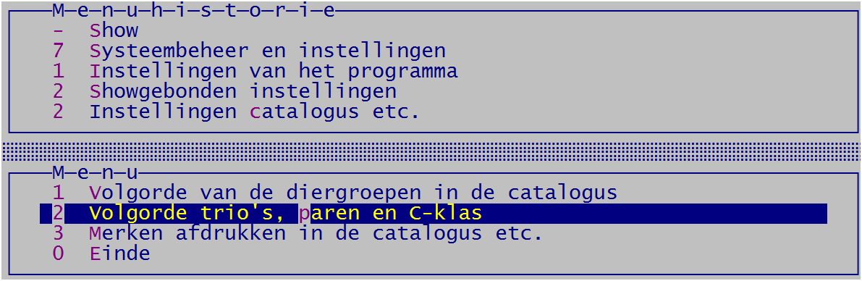

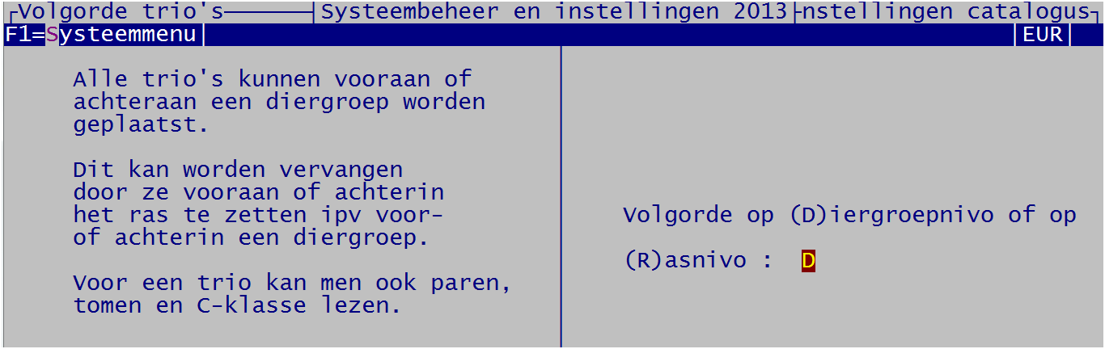

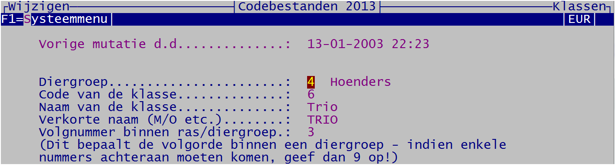

Wijzigen klassen is hier te vinden:
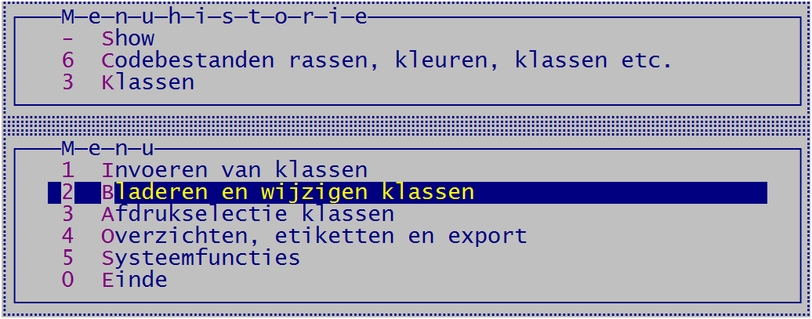

AOC en vrije klasse

Wat is de meest handige manier van verwerken?

Bij de AOC kunnen rassen worden toegevoegd in de eigen diergroep (konijnen bij diergroep 1 konijnen) met een code in de 8000-groep bijvoorbeeld met de naam "Hollandse kriel AOC". Bij de kleuren kan de gewone kleurcode worden gebruikt. Het moet bij de AOC immers een bestaande kleur zijn! Vooral bij de hoenders etc. zal het dan mogelijk zijn de kooien op een speciaal plekje bij elkaar te zetten.

Bij haren kan dit lastig worden in verband met de verschillende kooimaten. Daar is het handiger de AOC direct achter de gewone klasse te zetten. Bijvoorbeeld: code 30 is Franse Hangoor toevoegen code 32 Franse Hangoor AOC. U kunt dat ook doen bij de veren, omdat het vaak om kleinere aantallen gaat, hoewel KLN aanbeveelt de dieren niet achter het gewone ras te zetten.

Let op: bij de sierduiven GEEN aparte rassen aanmaken en kleurcode 9998 AOC gebruiken!

Bij de vrije klasse ligt dat anders omdat dit vaak fantasieprodukten zijn. Het meest handige is om deze in diergroep 9 onder te brengen en daar dan de ras- en kleurcodes toe te voegen zodanig dat de konijnen achter elkaar komen , dan de hoenders etc. en dan de sierduiven. Zet ook VK achter de ras- en kleurnaam. Heeft u ook serama's noem diergroep 9 dan "Serama+VK" (bij instellingen van de show). Heeft u geen serama's noem diergroep 9 dan Vrije Klasse. In het hoofdmenu bij rassen etc. kunt u bij diergroep 9 de klassen aanpassen in: 1 - Man oud / 2 - Vrouw oud / 3 Man jong / 4 Vrouw jong / 5 - Haan / 6 - Hen (5+6 zijn voor serama's).

In de catalogus kunt u altijd handmatig kopjes tussenvoegen over de AOC etc.

Inschrijvingen

Algemeen
Bij het invoeren van de inschrijvingen kunnen twee methoden worden onderscheiden:
A De biljetten voorcoderen;
B Rechtstreeks invoeren vanaf inschrijfbiljet zonder voorcoderen.
Methode A. wordt nauwelijks meer gebruikt omdat het vaak veel handiger is de formulieren zo snel mogelijk - zonder tussenstappen – in te voeren.

A:
Een in het verleden veel gebruikte werkwijze is die waarbij de inschrijfformulieren in enkele gangen worden voorgecodeerd: een gang voor rascodes, een gang voor kleuren en tenslotte een gang voor klasseaanduidingen. Houdt een (gele/groene) arceerstift bij de hand voor zaken die in een verkeerde kolom staan of erg belangrijk zijn voor de volgende coderingsronde. Gebruik ook verschillende kleuren pennen b.v. ras: blauw, kleur: zwart en klasse: rood. Deze methode kan ook voor één diergroep worden toegepast waarmee de invoerder niet erg goed bekend is.
Maar pratisch is deze methode niet, zij is namelijk bijzonder tijdrovend.

B:
U kunt ook de inschrijvingen rechtstreeks invoeren, waarbij de betreffende codes onder het invoeren op het scherm opzoekt. Dit laatste werkt zeer snel omdat u op de plaats van de ras- of kleurcode ook de eerste vier letters kunt typen, waarna u direct in een alfabetisch zoekvenster bij deze letters staat en veelal ook op of dicht bij het gezochte ras of kleur.

NB. Altijd tussendoor en zeker nadat alle inschrijvingen zijn verwerkt, de gebruikte kleuren per ras controleren op het scherm om inconsequent gebruik van kleurencodes (de zelfde kleur over 2 of soms meer kleurcodes/klassen verdeeld) tijdig te tackelen. Dit is namelijk erg lastig voor de betreffende keurmeester tijdens het keuren met name bij duiven, hoenders etc. Laat bij voorkeur een diergroepspecialist uit uw vereniging/organisatie deze lijst controleren.
U moet bij het invoeren van zgn. A-nummers of nagekomen inschrijvingen en/of wijzigingen van inschrijvingen er rekening mee houden dat de toewijzing aan de keurmeester (zie ook 5.6) voor deze kooinummers daarna ook nog moet worden gedaan!

Invoeren inschrijvingen
Vanuit dit invoerscherm kunt u (bijna) overal bijkomen, u kunt rassen en kleuren toevoegen/wijzigen zonder dat u dit centrale scherm hoeft te verlaten.

U moet allereerst een inzender selecteren. Is deze nog niet eerder ingevoerd in het inzendersbestand, dan kunt u deze eerst toevoegen met de toets F9 of met Insert. Bij het opvragen kunt u aangeven of u de gegevens waaronder de fokkerskaarten wilt aanpassen. U gaat dan direct door naar een mutatiescherm voor de betreffende inzender.
Maakt u gebruik van (eenmalige) incasso, dan kunt u de incassogegevens - inclusief het bank- of gironummer - direct invoeren bij het selecteren van de inzender. Voor de incasso kunt u bij de instellingen van de show (zie 11.2.2.5) aangeven dat u met automatische incasso werkt. Heeft u dat niet gedaan, dan blijft deze optie verborgen!

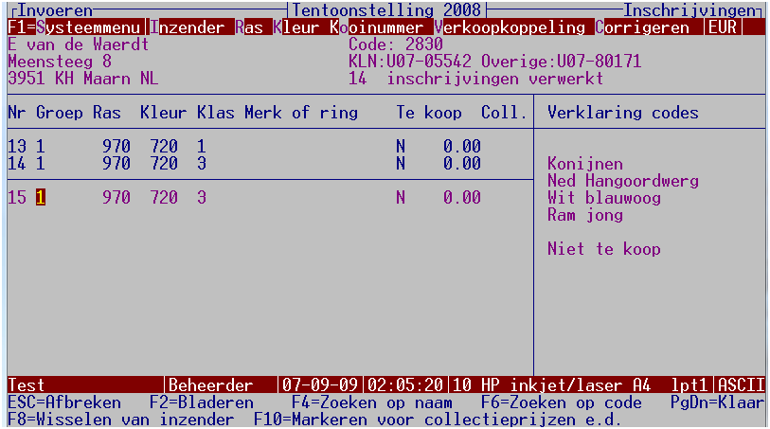

U kunt per regel één inschrijving invoeren. Indien u een code niet bij de hand heeft, kunt u deze met F4 of F6 opzoeken. Bij de code voor ras en de code voor de kleur kunt ook de eerste vier letters typen en dan op ENTER drukken. U komt dan direct in een zoekscherm waar en het ras of de kleurslag kunt opzoeken en met ENTER selecteren. Na verwerking van een inschrijving gaat het programma naar de volgende regel waarbij de gegevens van de voorgaande regel worden overgenomen behalve merk en verkoop. U kunt dan bij twijfel direct zien hoever u bent (het inschrijfformulier wordt n.l. nagebootst). Bovenin het scherm bij de gegevens van de inzender laat het programma zien hoeveel inschrijvingen bij die inzender zijn verwerkt.
Het aantal inschrijvingen per inzender wordt bijgehouden en getoond. Dit moet u controleren na het invoeren van het laatste dier.

Indien u met ALT-C een correctie op eerder ingevoerde gegevens aanbrengt, kan dit niet worden aangepast in het invoerscherm; daar blijft de fout gewoon staan ook al is die verbeterd. Ook teveel ingevoerde inschrijvingen kunnen hier worden verwijderd.

Rechts op het scherm ziet u onmiddellijk de vertaling van de code (controleren!). Is deze fout dan kunt u met behulp van de F4/F6-toetsten de juiste code achterhalen.

Maakt het dier uit van een collectie voor bijvoorbeeld een speciale collectieprijs, gebruik dan F9. Standaard wordt hier een “*” ingevuld, doch u kunt ook de letters A t/m Z gebruiken ingeval onderscheid tussen diverse soorten collecties noodzakelijk is.

Met ALT-R/ALT-K kunt u wijzigingen in de codebestanden voor rassen en kleuren aanbrengen of nieuwe codes toevoegen zonder dat u het invoerscherm van de dieren verlaat.

Met F2 kunt u tijdens het invoeren even in het catalogusbestand bladeren.

Gekoppelde verkoop van enkele nummers wordt ondersteund. Dit kunt u doen bij het tweede (bij een koppel) of derde (bij een trio) nummer (dus NIET bij de eerste!) met de toets ALT-V. U kunt dan aan het nummer waar u mee bezig bent, andere nummers koppelen simpel door deze aan te wijzen met de balk. Koppeling is alleen mogelijk binnen één diergroep.

Met ALT-O kunt u zelf een kooinummer (b.v. een A-nummer) toekennen wat onder meer bij wijzigingen na het verzenden van de kist- en afhaalkaarten noodzakelijk kan zijn bij verwisselingen tussen groot en klein/hoender en dwerghoender. Alle ingevoerde gegevens kunt u later nog wijzigen; ook nog na het toekennen van kooinummers b.v. op de keurdag.

Hebt u het inschrijfblad van de inzender afgewerkt, dan kunt u met F8 de volgende inzender selecteren.

Bladeren en wijzigen van inschrijvingen
U kunt bladeren (zie toetsen/scherm) in volgorde van inzenderscode, diergroep/rascode en kooinummer. Wilt u de gegevens aanpassen dan drukt u op “ENTER”. Wijzigingen kunnen ook na het toekennen van kooinummers worden aangebracht. Ten onrechte ingevoerde inschrijvingen kunnen hier worden verwijderd met de Del-toets.

Toekennen kooinummers
Deze actie kan - om veiligheidsredenen - alleen door de beheerder worden uitgevoerd. Zolang de kistlabels en afhaalkaarten nog niet zijn uitgedraaid, kunt u kooinummers toekennen of opnieuw toekennen na het verbeteren van invoerfouten en het invoeren van de door de inzenders doorgegeven wijzigingen.
Daarna mag u alleen de naïnschrijvingen zgn. A-nummers toekennen. U moet dit overigens zelf in de gaten te houden; het programma kan niet zien of de labels etc. al zijn klaargemaakt. Indien er al eerder kooinummers zijn toegekend, wordt een extra waarschuwing gegeven.

A-nummers kunnen ook bij de inschrijving door uzelf worden ingevuld (bij bladeren en wijzigen inschrijvingen) met de toetscombinatie Alt-O.
NB bij wijzigen van de inschrijving wordt het kooinummer pas bewaard als u de inschrijving zelf bewaard.
Zit een dier op de vekeerde plaats (bijv een Groot Lotharinger tussen de Klein Lotharingers) dan kunt u ook op deze manier de inschrijving een nieuw A-nummer geven en de inzender een nieuwe afhaalkaart mailen.

Naast de gebruikelijke manier van nummers toekennen, waarbij de inschrijvingen van een inzender binnen een klasse bij elkaar worden gehouden, kan dit ook op willekeurige wijze worden gedaan. Dan worden de dieren van de inzenders door elkaar geplaatst in een niet-voorspelbare volgorde. Sommige speciaalclubs stellen de tweede methode erg op prijs. Met het programma kunt u ook één of enkele rassen met de andere methode hernummeren. A-nummers (A t/m Y) worden herkend en van een nieuw A-nummer voorzien.

Jeugdleden of leden van een vereniging kunnen of vooraan of achteraan worden gegroepeerd waardoor ze feitelijk een show binnen een show vormen. Eerst moeten bij een van de andere menuonderdelen de kooinummers (standaard of willekeurig) worden toegekend. Op basis van deze kooinummering wordt de jeugd vooraan of achteraan gezet en daarna worden in deze volgorde alle kooien vernummerd.
Krijgt u daarna nog inschrijvingen, dan kunt u deze beter niet met de menuonderdelen naïnschrijvingen automatisch nummeren. Dan kan een seniorinzender tussen de jeugd terechtkomen. Nagekomen inschrijvingen kunt u dan alleen handmatig van een kooinummer voorzien. U kijkt in het programma bij bladeren inschrijvingen/catalogus wat het A-nummer moet zijn en noteert dit op het inschrijfblad. Bij het invoeren drukt tegelijk op ALT-O en vult het kooinummer in. NB bij wijzigen van de inschrijving wordt het kooinummer pas bewaard als u de inschrijving zelf bewaard.

Heeft u bij de verkoop enkele nummers, die gezamenlijk als een verkooptransactie te boek staan (gekoppeld bij invoeren inschrijvingen met verkoopkoppeling) dan staan die meestal in een willekeurige volgorde in het verkoopbestand. U kunt ze in oplopende volgorde van kooinummer laten plaatsen na het toekennen van kooinummers bij optimaliseren van het verkoopbestand. Vooral bij de diverse overzichten voor de verkoop zal dit aanpassen veel gemak opleveren.

Overzichten van aantallen/kooien/statistiek (scherm en Word)

Algemeen
Er is een serie overzichten speciaal voor op het scherm en een serie speciaal voor Word.

Voor alle overzichten (catalogus, aantallen etc.) is het niet noodzakelijk om eerst kooinummers toe te kennen voordat u deze overzichten gaat aanmaken. Bij overzicht van aantallen ingeschreven dieren “herkent” het programma of u al kooinummers hebt toegekend. Kiest u de verkeerde volgorde, dan zult u merken dat er een vreemde volgorde wordt getoond (dwergen tussen vlaamse reuzen etc.).

Overzicht van aantallen per ras
De overzichten kunt u op het scherm bekijken of een RTF-bestand aanmaken. U kunt ook tussentijds de vorderingen bekijken. Dit overzicht is ook een belangrijk hulpmiddel voor het verdelen van de dieren over de keurmeesters.

Verder is dit overzicht ook bestemd voor degene die de plattegrond/zaalindeling maakt. U zult in dit programma tevergeefs naar een optie zoeken die automatisch het aantal benodigde kooien/bakken uitrekent. Degene die de zaalindeling maakt, moet de vrijheid hebben om andere kooien te gebruiken dan de verplichte minimummaat. U wilt toch geen verschillende soorten kooien door elkaar in één rij? De overzichten zoals de kooienlijst en een lijst met vervallen nummers of A-nummers zijn ook voor het opbouwen bedoeld.

Het programma heeft de optie om een geheel ras te verplaatsen bijv. wanneer dit voor de zaalindeling beter uitkomt (Tentoonstelling / Inschrijvingen / vervangen codes).

Overzicht van aantallen per ras en kleur
Dit overzicht kunt u aanmaken voor Word of op het scherm bekijken. Zo kunt u ook tussentijds de vorderingen snel bekijken. Bij grote klassen kunt dit ook gebruiken voor de indeling van de keurmeesters.
Verder is dit overzicht een bruikbaar controlemiddel op fouten in de kleurcoderingen die hier nadrukkelijk naar voren komen. Bijv. bij de Ancona: als naast zwart-witgepareld ook zwartbont en/of zwart en/of bont voorkomt, weet u dat een van de klassieke coderingsfouten is gemaakt. Juist dit soort fouten kunnen met deze lijst worden achterhaald.

Overzicht van aantallen per ras, kleur en klasse
Dit overzicht is gelijk aan het vorige maar dan met verdere onderverdeling naar klasse. U kunt dit overzicht ook gebruiken voor het verdelen van de dieren over de keurmeesters en bij het voorbereiden van de ereprijzen.

Aantallen per ras (kooienlijst 1)
Dit overzicht is vergelijkbaar met het overzicht van aantallen per ras. De aantallen worden echter niet per ras vermeld, maar per blok van rassen met dezelfde kooienmaat.

Verkorte lijst aantallen (kooienlijst 2)
Dit is een overzicht per kooimaat met de aantallen enkele nummers, koppels (K), paren (PAAR), trio’s (TRIO), tomen (TOOM), volières bij de sierduiven (VOL) etc. In het afdrukmenu wordt naar de gebruikte afkortingen van de klassen gevraagd. Alles wat niet in dat rijtje voorkomt wordt als enkel nummer geteld. Ook kan meteen een specificatie worden afgedrukt waaruit blijkt in welke kooien de trio’s etc. zitten.

Lijst lege en vervallen kooinummers en a-nummers
Dit overzicht is bedoeld als aanvullende lijst voor het invullen van de plattegrond van de tentoonstellingsruimte, voor controle op de kooinummering en als attentielijst bij het opbouwen. Ook dubbele nummers worden vermeld.

Lijst koppels/nummers watervogels etc.
Op deze lijst worden de enkele nummers watervogels etc. (“koppels”) die bij elkaar in één kooi worden gezet vermeld. Bij wilde watervogels is het soms gebruikelijk om enkele nummers man/vrouw bij elkaar in de kooi te zetten. Deze worden dan ingeschreven als een koppel. Per ras/kleur worden deze dan op inzender gesorteerd. In het klassenbestand moet bij de betreffende klasse bij de extra gegevens een “K” worden ingevuld. In het programma heeft u twee mogelijkheden: of individueel invoeren (koppel MO, koppel VO etc.) of het koppel als nummer invoeren en dan twee beoordelingskaarten laten afdrukken (koppel oud/koppel jong).

Aantallen per inzender
Dit overzicht kunt u o.a. voor controledoeleinden benutten en wel voor vergelijking van de aantallen met die op de inschrijfformulieren. Het door de inzender ingezonden aantal nummers wordt per bond en per diergroep uitgesplitst.
Wanneer de secretaris bij ontvangst van de inschrijfformulieren de aantallen per diergroep noteert, kunnen aan de hand van de totalen verschuivingen worden geconstateerd, of alle formulieren zijn verwerkt (ook voortgangscontrole). Het kan als aanvulling dienen op het verwerken van de inschrijfgelden met het financiële deel van het programma.

Statistiek van inschrijvingen
Dit is een overzicht die o.a. aangeeft hoeveel inzenders 1, 2, 3 etc. dieren hebben ingeschreven. Dit heeft pas nut in het tweede dan wel derde jaar wanneer u de diverse jaren in (procentuele) tabellen met elkaar kunt vergelijken. U kunt dan zien wat voor invloeden beleidswijzigingen (hoger inschrijfgeld) of externe factoren op het inzendgedrag van inzender hebben gehad. Wanneer de piek vorig jaar bij 6 dieren lag (m.a.w. inzenders met 6 dieren kwamen het meest voor) en nu bij 4 dieren is er duidelijk iets loos. De ontwikkeling van het gemiddelde aantal dieren per inzender kan vertekend zijn door mensen, die om welke reden ook, grotere aantallen insturen. Kopieer en plak de gegevens in Excel en bereken gemiddelden uit de range van bijvoorbeeld 3 t/m 15 en vergelijk dat met voorgaande jaren.

Wel interessant is het om alle gegevens in een grafiek om te zetten (in Excel). Sommige pieken in aantallen bij “veren” kunnen wellicht worden verklaard door het aantal vakjes in een verzendkist.

Vervangen van coderingen in het catalogusbestand
Bij het vervangen van coderingen kunt u onder andere rassen dan wel kleuren in het catalogusbestand aanpassen b.v. bij een hardnekkige coderingsfout in grote klassen. Ook voor de zaalindeling kan het wel eens nodig zijn dat een ras even wordt overgeheveld naar een plaats tussen andere rassen.
Maak hiervoor een tijdelijke code (door b.v. in de kooienmaat "tydelyk" te zetten) die u volgend jaar, na de jaarafsluiting, weer verwijdert om verwarring te voorkomen. Bij grotere aantallen werkt dit beduidend sneller dan het aanpassen van iedere afzonderlijke inschrijving.

Proefcatalogus
De proefcatalogus is bestemd voor het controleren van de invoer en in het bijzonder voor de inkooiavond. Zijn er veranderingen in aangebracht, vergeet dan niet de oude proefcatalogus te vernietigen. Van alle diergroepen worden de merken, wanneer ze zijn ingevoerd, ook afgedrukt. Bij de inzenderslijst wordt ook het telefoonnummer afgedrukt.
Helemaal vooraan staat het codenummer van de inzender. Indien u de beoordelingskaarten handmatig uitschrijft, kunt u dit nummer direct overnemen uit de proefcatalogus.

Ook op de keurdag heeft u de proefcatalogus nodig, indien u de beoordelingskaarten “ouderwets” per inzender in een enveloppe doet. Zijn er door de keurmeesters nieuwe kaarten gemaakt of kaarten verwisseld, dan kunt u het codenummer van de inzender eenvoudig en snel opzoeken. Dit nummer wordt n.l. meestal vergeten in te vullen/aan te passen!

De proefcatalogus is alleen als overzicht voor Microsoft Word (zgn. RTF overzichten) beschikbaar. Zie ook hoofdstuk 12 op pagina 83.

Keurmeesters
Hier kunt u inschrijvingen koppelen aan de keurmeester die deze nummers moet beoordelen. Het invoeren van naam en adres, bevoegdheid etc. doet u met de keuze Keurmeesters / Medewerkers vanuit het hoofdmenu.

Noot: Zorg dat voor aanvang van de keuring een complete map voor de keurmeester klaar ligt met:
- beoordelingskaarten
- keurlijsten
- kwitantie
- ereprijslijsten
- strookjes erecertificaten e.d.
- eventueel een apart lijst beste dieren voor de administratie/HEP ter voorbereiding op de HEP-keuring
- instructies voor predikaat U (welk lid van de HEP-jury consulteren)
- bonnen etc. (ook voor de schrijver en aandrager)

Onder catalogus/rassenlijsten keurmeesters vindt u de lijst die u in de catalogus kunt opnemen.

Invoeren
Hier kunt u keurmeesters ‘koppelen’ aan de nummers die zij moeten keuren. U moet dit eerst zelf (handmatig) te hebben uitgezocht. Hiervoor kunt u de overzichten van de aantallen per ras (en/of kleur) bij inschrijvingen gebruiken.

U selecteert eerst een keurmeester en daarna kunt u per aaneengesloten blok of ras het eerste en laatste kooinummer opgeven. Ter controle laat het programma de aantallen zien. Bent u met een keurmeester klaar, dan kunt u met F8 een andere keurmeester opvragen.
Wilt u later een wijziging aanbrengen, dan hoeft u dit blokje nummers alleen bij de goede keurmeester opnieuw in te voeren. Tijdens het invoeren kunt u met ALT-K de gegevens van de keurmeester wijzigen of een nieuwe keurmeesters inbrengen.
Kijk vooral bij bladeren in volgorde van de keurmeester of u niet een aantal nummers bent vergeten. Deze komen automatisch bovenaan te staan!

Bladeren
Tijdens het bladeren kunt u geen wijzigingen aanbrengen. Dit moet u bij invoeren doen door de betreffende kooinummers opnieuw aan een keurmeester toe te wijzen. Eerdere toewijzingen voor de betreffende kooinummers worden dan overschreven. Bij bladeren kunt u ook controleren (bij volgorde "keurmeester") of u kooinummers hebt overgeslagen of nieuwe inschrijvingen hebt ingevoerd bv. A-nummers, die nog niet zijn gekoppeld.

Keurlijsten / brief te keuren dieren / overzicht aantallen / kwitanties

Keurlijsten
Er zijn twee soorten overzichten t.w. een formulier met een extra kolom voor het secretariaat met kooinummer en predikaat en een standaardformulier zonder extra kolommen. Van deze laatste moet u er twee aanmaken: één voor de keurmeester en één voor de administratie. Voor het afdrukken kunt u gebruik maken van 2-voud lijstpapier (met doorslag).

Bijzondere keurlijsten zijn die voor provinciale tentoonstellingen (inzenders KLN uit de provincie worden gemarkeerd) wanneer de provinciale is ondergebracht op een open show.
Voor gezamenlijke jongedierendagen en shows van meerdere verenigingen (keurlijst gezamenlijke tentoonstelling) is mogelijk de inzenders van de diverse verenigingen te markeren mits bij hen bij de inzendersgegevens de vereniging is ingevuld bij lid van ..

Svp aandacht voor:
- Gebruik niet al te dun papier of maak duidelijke fotokopieën!
- Afdrukken op regelafstand 1.5 zodat de keurmeester op normale manier zijn predikaten kan invullen en niet hoeft te priegelen! De keurmeester is een onvrijwillig 'slachtoffer' van uw automatiseringsdrift. Zorg dat hij zijn werk zonder problemen kan verrichten.

Opgave / brief van de aantallen per keurmeester
Dit overzicht kunt u de keurmeesters per post of per e-mail sturen, zodat zij weten welke rassen (en ook welke kleurslagen en variëteiten) zij moeten keuren. U kunt het adres zo laten afdrukken in Word zodat het precies voor het venster van de vensterenveloppe komt.
U kunt dit overzicht ook gebruiken voor het controleren van de ingevoerde gegevens aan de hand van uw kladlijsten.

Kwitanties
Deze kunt u gelijk bij de andere keurbescheiden doen. Een totaallijst voor de penningmeester wordt automatisch afgedrukt.

Overzichten aantallen per ras (en kleur)
U kunt deze overzichten niet alleen gebruiken om te controleren op een goede verdeling van de dieren over de keurmeesters, maar ook gebruiken bij het uitzoeken van de aan de keurmeesters toe te wijzen prijzen bij het onderdeel Ereprijzen.

Invoeren keurmeesters elke 1 op … nummers
Deze opties is in het bijzonder bedoeld voor Europese (ras)shows van konijnen waar vaak meerdere keurmeesters om en om in dezelfde klasse keuren.
In het 1e scherm geeft u het aantal nummers op dat moet worden overgeslagen en in het gewone invoerscherm, dat daarna in beeld komt, koppelt u op de gewone manier de keurmeester aan de nummers.

Voorbeeld: 4 keurmeesters in één klasse die om en om keuren.
Het aantal nummers dat moet worden overgeslagen is dan 3 (1 minder dan het aantal keurmeesters).
Bij keurmeester 1 beginnen met bijvoorbeeld kooi 1031;
dan keurmeester 2 beginnen met kooi 1032;
daarna keurmeester 3 beginnen met kooi 1033;
en tot slot keurmeester 4 beginnen met kooi 1034.

Let op dat u, bij deze wijze van keurmeesters koppelen aan nummers, in de catalogus geen keurmeesters afdrukt. Hiervoor is onder catalogus/rassenlijsten keurmeesters de lijst keurmeestersopgave per ras/kleur opgenomen dat voorin de catalogus kan worden opgenomen.

Afhaalkaarten / kistlabels / beoordelingskaarten etc.
U kunt dit pas af te drukken nadat de proefcatalogus is gecontroleerd en verbeterd en nadat u kooinummers hebt toegekend. Denk aan de ogen van de inzender (inkisten bij schemerig licht) en gebruik daarom een niet te klein lettertype bij eigen etiketten vanuit Word!

Afhaalkaarten
Dit zijn overzichtelijke formulieren met alle gegevens van het inschrijfblad uitgezonderd het inschrijfgeld.

Per inzender worden de inschrijvingen afgedrukt en voor zover deze te koop staan wordt dit op een extra regel afgedrukt. U kunt mededelingen onderaan het formulier laten afdrukken, alsmede of iemand al dan niet recht heeft op een catalogus (niet verplicht).
Gegevens zoals te koop inclusief prijs en gegevens over de collecties worden automatisch op een extra regel afgedrukt.
Daarnaast heeft u de keuze de volgende gegevens wel of niet af te drukken:
Wel of géén recht op catalogusbon;
Vermelding aantal doorloopkaarten of géén recht op doorloopkaart;
Vermelding wel of géén principiële inzender;
Vermelding EP in geld of bekers/natura.
Indien u de vraag “Indien vermelding "Nee" is, de tekst onderdrukken (j/n)” met Ja beantwoord, worden de vier hierboven genoemde vermeldingen alleen afgedrukt wanneer deze van toepassing zijn. Dit kan verwarring bij de inzender oproepen waardoor het beter is (ook voor controle) de Nee-tekst niet te onderdrukken.
Ook de naam van de definitieve keurmeester kan worden afgedrukt. Dit is met name van belang voor grotere shows met al dan niet veel speciaalclubshows. De inzender is dan in de gelegenheid om bij een gewijzigde keurmeestersindeling andere dieren in te kooien.

Indien de dieren door derden worden vervoerd (zie hieronder bij gezamenlijk vervoer) dan worden ook de gegevens van de vervoerder afgedrukt. Het is ook mogelijk de vaste tekst van de afhaalkaarten en kistlabels in een andere taal af te drukken. Dit kunt u opgeven bij het menuonderdeel: Systeembeheer / Instellingen / Showgebonden instellingen / Taal.

U kunt de plek van het adres van de inzender zo sturen, dat het altijd voor het venster van een vensterenveloppe past.

Kistlabels
Dit zijn etiketten die op de kist of in de kist op het vakje worden geplakt zodat duidelijk is welk dier in welke kooi hoort en bij het uitkooien welk dier in welk vakje moet.
De gewone kistlabels kunnen rechtstreeks (zonder samenvoegen of iets dergelijks) worden “afgedrukt” naar Word. Dit kan op A4-etiketvellen met 2 of 3 stickers naast elkaar en 7 hoog. Voor het knippen van de labels springt het programma bij een andere inzender automatisch naar de volgende rij, zodat de adressticker altijd in het 1e etiket komt te staan. Vaak kunnen deze vellen makkelijk met de hand na dubbelvouwen worden afgescheurd.

Als 2e etiket kan de catalogusbon worden afgedrukt.

Als u de inzenders alleen een afhaalkaart geeft, kunt u alleen voor de dieren die via een vervoerslijn worden gebracht, etiketten aanmaken.

De boven- en ondermarge van de verkochte etiketten wisselt sterk per merk en uitvoering. Om ervoor te zorgen dat alles goed wordt verdeeld, moet u de bovenmarge opgeven in mm. Dit wordt ook gebruikt als ondermarge. De 7 rijen worden dan verdeeld over de resterende ruimte.

Maten voor 7*3 zijn 70mm * 42.4 mm en voor 7*2 105mm * 42.4 mm

Afwijkend formaat kistlabels afdrukken via Word
Om via Word de labels te kunnen afdrukken, moeten er etiketten worden gemaakt. Zie 12.1.3 Samenvoegfunctie / verzendlijsten in Word (o.a. kistlabels) waar aan de hand van deze kistlabels het maken van etiketten uitgebreid wordt beschreven.

Eerst moeten de gegevens van de kistlabels worden geëxporteerd naar dBase/Excel. Na het openen van dit bestand in Excel ziet u dat iedere complete tekstregel in een apart veld staat. Door op het etiket deze velden (veld 1 t/m veld9) onder elkaar te zetten (met lettertype courier) krijgt u exact hetzelfde etiket als op de matrixprinter.

Om in Word bij meerdere etiketten naast elkaar (twee of drie) geen problemen te krijgen bij het knippen/scheuren voor het verzenden, wordt er bij het aanmaken van het exportbestand ook gevraagd naar het aantal etiketten naast elkaar. Dan worden als het nodig is lege etiketten tussengevoegd zodat het adresetiket van de volgende inzender altijd vooraan op een nieuwe rij staat!
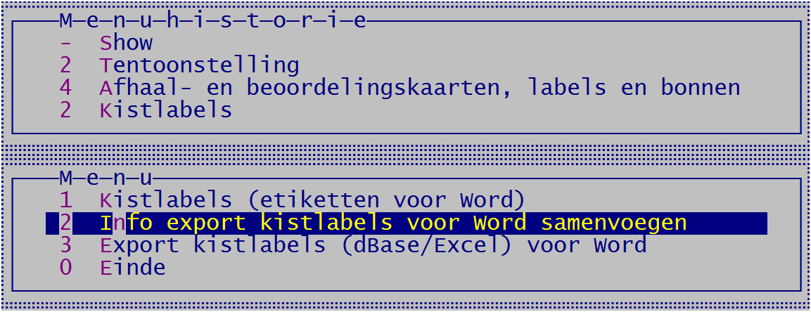

Beoordelingskaarten

Algemeen en afdrukken in word
Er zijn verschillende beoordelingskaarten in gebruik voor tentoonstellingen, jongedierendagen open keuringen en Europese keuringen. Bij jongdierendagen mag het FB-logo formeel niet worden gebruikt.

In het programma zijn vijf basismodellen opgenomen, namelijk:
- Konijnen 7-positiekaart (liggend - 2 of 3 kolommen breed).
- Cavia’s, kleine knaagdieren, hoenders en dwerghoenders (liggend 2 of 3 kolommen breed / staand 2 kolommen met extra regels) alsmede de Europese kaart voor hoenders etc.
- Sierduiven met de beoordeling verdeeld in drie secties te weten positieve punten, wensen en fouten (2 of drie kolommen breed / 2 kolommen staand met extra regels).
- Serama 7 positiekaart (liggend 2 of 3 kaarten naast elkaar).
- Vrije klasse met meerdere modellen (met en zonder tussenkopjes in het onderdeel beoordeling).

Daarnaast zijn nog speciale stickers voor de voorgedrukte Belgische kaarten.

De Europese kaart voor hoenders is een variant van de gewone kaart met extra tussenkopjes bij de beoordeling. Deze kaart is in hoofdlijnen gelijk aan de kaart van de sierduiven. De Europese kaarten voor konijnen zijn ook afwijkend van de Nederlandse kaarten. Deze zijn echter in een afzonderlijk maatwerkprogramma opgenomen omdat een Europese rasshow voor konijnen nog meer afwijkingen kent (4-tallen/afwijkende catalogus etc.).

Bij KLN (www.kleindierliefhebbers.nl onder het menu Tentoonstelling / Drukwerk en benodigdheden) is speciaal geperforeerd papier verkrijgbaar voor drie beoordelingskaarten liggend naast elkaar. U kunt de kaarten ook door een drukker laten drukken en perforeren. U stuurt dan via e-mail een pdf-bestand met de kaarten naar de drukker.

De beoordelingskaarten kunnen alleen via Microsoft Word worden afgedrukt. Alle andere overzichten kunnen ook met andere office programma’s worden afgedrukt, alleen de beoordelingskaart niet.
De algemene RTF-instellingen worden niet gebruikt i.v.m. de speciale indelingen van de kaarten. De beoordelingskaarten worden daarom ook uitsluitend in het lettertype Arial aangemaakt.

Druk altijd wat extra blanco kaarten van elke soort gebruikte beoordelingskaart af.

Bij het aanmaken van de kaarten wordt bij overgang naar de volgende keurmeester eerst en blad met zijn naam en instructies aangemaakt en daarna drie lege reservekaarten. Bij liggend wordt altijd op een nieuw vel begonnen om makkelijk stapeltjes per keurmeester te kunnen maken.

De volgende instructie wordt niet voor niets op de 1e kaart afgedrukt als reminder:
“Instructies voor correct afdrukken van de kaarten met logo: Kies "Bestand" en dan "Afdrukken..." (LET OP DE PUNTJES! of druk op Control-P), klik op "opties" en zet het "printen op de achtergrond" uit! In de nieuwe Word zit dit onder het grote ronde logo (linkerbovenhoek van Word), dan onderin opties en dan onder geavanceerd. Doet u dit niet, dan wordt de grafische afbeelding (FB-embleem/uw eigen embleem of foto) niet afgedrukt! Op de vraag "herstellen" of "marges aanpassen" met "ja" beantwoorden aub. Verder geen wijzigingen aanbrengen en het document in zijn geheel afdrukken. Let op alles moet lettertype Arial zijn. Zo niet dan Control-A en lettertype Arial selecteren. Ditzelfde geldt ook voor de resterende documenten!

Klik op de bestand (bij oudere versies op die ronde knop), ga naar geavanceerd en zoek afdrukken op (ergens in het midden).
Haal het vinkje bij afdrukken op de achtergrond uit.

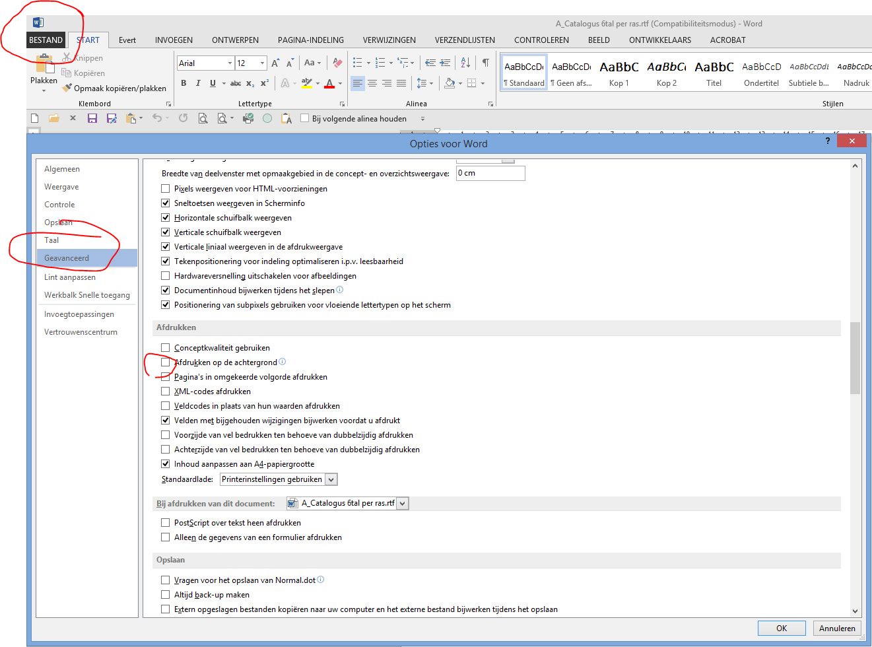

Er zijn (technisch) twee groepen kaarten:
- 7-positiekaarten konijnen/ serama’s en de kaarten voor de vrije klasse
- Kaarten met geen tekst in het onderdeel beoordeling incl. de Europese kaart voor de hoenders etc. en de kaart voor de sierduiven.

De 1e groep heeft een vast aantal regels in het onderdeel beoordeling voor een strakke indeling van de tussenkopjes en ruimte voor de tussenpunten. Bij de 2e groep kan het aantal regels worden aangepast d.m.v. de regelafstand. Bovendien kan bij de 2e groep op normaal A4-papier (staand) met twee kaarten naast elkaar waarbij de kaart langer kan worden gemaakt door het opgegeven van extra regels.

Er kan op twee manieren worden afgedrukt bij kaarten uit groep 2. Namelijk gewoon waarbij een pagina van links naar rechts met twee of drie kaarten wordt gevuld en dan verder gaat met de volgende pagina. Een nieuwe keurmeester begint automatisch op een nieuw vel. Deze optie is o.a. voor de voorgeperforeerde kaarten en voor afdrukken van de kaarten door een drukker.
Een andere optie is het, wat wordt genoemd, het “gestapeld” afdrukken. Na het snijden van de kaarten houdt u 2 of 3 stapels over. Binnen deze stapels liggen de kaarten direct op de juiste volgorde van kooinummer per keurmeester! NB Deze optie is niet geschikt voor de voorgeperforeerde kaarten, maar alleen wanneer u met een snijmes de kaarten snijdt.

7-Positiekaarten konijnen en serama’s
De 7-positiekaarten zijn bedoeld voor de puntenkeuring van de konijnen en de serama’s met tussenpunten per onderdeel. Om deze te kunnen gebruiken is het eerst nodig om bij de konijnen de rassen te koppelen aan een groep voor de puntenkeuring. Anders komen niet de juiste omschrijvingen van de 7 posities op de kaart. Zie voor meer informatie hiervoor bij hoofdstuk 9.9.

Per keurmeester worden eerst drie extra lege kaarten afgedrukt. De extra lege kaarten worden met de algemene omschrijvingen afgedrukt, waarbij met name bij positie 4 en 5 de tekst ontbreekt. Deze zijn van de diergroep van het 1e dier van de keuring van de betreffende keurmeester. Als het 1e dier van een keurmeester behoort tot de bijzondere haarstructuurrassen, zijn de extra lege kaarten gebaseerd op bijzondere haarstructuur anders worden normale lege kaarten aangemaakt geschikt voor alle overige groepen. De verschillen zitten in positie 3 en 4.

De kaart voor de serama’s lijkt op de 7-positiekaart van de konijnen, alleen de puntentelling verschilt sterk. Onder de kaart staat de omrekening naar het normale punten-/letterpredikaat.

Kaarten voor cavia’s, kleine knaagdieren, hoenders etc.
Dit is een kaart die u liggend (2 of 3 naast elkaar) rechtop (2 naast elkaar met eventueel 8 extra regels kunt afdrukken.
Staand kan handig zijn om bijvoorbeeld bij jubilea een eigen logo en speciale teksten in de kop- of voettekst kunt plaatsen waardoor de kaart een bijzonder karakter krijgt.

De Europese kaart voor de hoenders is een variant op de gewone beoordelingskaart. Deze is bijna gelijk aan de kaarten voor de sierduiven, alleen de kop wijkt iets af. Er wordt geen tekst Tentoonstelling afgedrukt maar Speciaalclub Europashow

Kaarten voor sierduiven
Deze kaart is tegelijk een Europese kaart voor de sierduiven. De kaart is in drie gedeeltes opgesplitst voor positieve punten, wensen en fouten. Ook is een aankruisvak toegevoegd voor uitsluitingsfouten i.v.m. conditie of verzorging met een toelichtende regel.

Bij de kaart twee of drie naast elkaar op liggend A4 kunt u niet de regelhoogte aanpassen. Dit is gedaan in verband met de strakke indeling van het blok beoordeling. Bij staand twee naast elkaar (met extra regels) kunt u wel de regelafstand aanpassen.

Kaarten voor de vrije klasse (Spiegel der Fokkerij)
Er zijn drie soorten:
- Kaart vrije klasse konijnen met “posities”
- Kaart vrije klasse (dwerg)hoenders met “posities”
- Kaart vrije klasse gedomesticeerde eenden met “posities”
- Een lege kaart voor de vrije klasse vnl. voor sierduiven met alleen de 1e (originaliteit) en laatste positie (verzorging en gezondheid)

Deze kaarten moet u per keurmeester afdrukken om te voorkomen dat de keurmeester verkeerde beoordelingskaarten krijgt. De gewone kaarten mag u niet gebruiken in het bijzonder de gewone 7-positiekaart van de konijnen. Vaak zit de vrije klasse in groep 9, dus kunt u die 9 bij de af te drukken diergroepen weghalen.
Wanneer u ze bij diergroep 1 t/m 8 invoert is het een optie om veel extra lege kaarten af te drukken en die aan de keurmeesters te geven met de mededeling om deze te gebruiken i.p.v. de gewone kaarten.

Kaarten voor cavia’s, kleine knaagdieren, siervogels en oorspronkelijke watervogels ontbreken omdat of kruisingen (als dat al mogelijk is) niet toegestaan zijn wegens faunavervalsing of het al een bestaand soort is of een andere haarstructuur heeft en de rest op de gewone manier kan worden beoordeeld op originaliteit en de volgens de beschrijving van de inzender vereiste kenmerken.

De kaart verschilt van de gewone beoordelingskaart. In plaats van “Tentoonstelling” staat er een vaste tekst “Vrije klasse” en de regel met soort ontbreekt. In plaats van keurmeester staat er onderaan “Beoordeeld door”. In de onderste regel staat voor welke diergroep het is, zodat u zicht niet kan vergissen bij het uitreiken van blanco kaarten.

Het is wel een must dat de inzender een beschrijving maakt van wat het is, wat zijn bedoelingen zijn en een globale beschrijving van de beoogde raskenmerken en hoe de kleur moet zijn.
Het kan geen kwaad dit in het vraagprogramma op te nemen.

De kaarten 1 (ontwikkeld door KLN), 2 en 3 zijn niet verplicht maar bedoeld als handvat voor de keurmeester bij de sterk afwijkende beoordeling van de Vrije klasse.

Etiketten voor Belgische beoordelingskaarten
Dit zijn stickers met 18 stuks op een vel (99.1 *34.1) die worden gebruikt om op de voorbedrukte Belgische beoordelingskaarten te plakken. De beoordelingskaarten uit EW-Show worden niet gebruikt.

Afdrukopties
De naam, plaats en datum van de show wordt onthouden bij het wisselen tussen kaarten etc. Datum kunt voluit invoeren bijvoorbeeld: 21 t/m 25 september 2016

Koppels twee keer afdrukken is ja als u 1 kooinummer gebruikt voor het koppel. Voor beide dieren wordt dan een afzonderlijke kaart gemaakt.

U heeft bij alle modellen de mogelijkheid om de inzenderscode af te drukken. De ruimte van de beoordeling wordt dan met één regel verkleind. Ook bij de tentoonstelling is dit mogelijk. Bij de tentoonstelling krijgt u echter standaard een melding dat dit een ongewenst kenmerk is. De inzendercode kan worden gebruikt wanneer bij bijvoorbeeld een jongdierendag de kaarten niet worden opgehangen maar in een enveloppe per inzender wordt verzameld.

Bij alle gewone modellen (niet de 7-positiekaart) kan de regelhoogte van de regels, bestemd voor het opschrijven van de beoordeling, worden aangepast. U heeft de keuze uit de volgende regelafstanden:
- 1
- 1,13
- 1,25
- 1,37
- 1,5
U kunt de kaarten per diergroep of serie van diergroepen afdrukken en daarbij telkens een andere regelafstand opgeven.

Er kunnen in het programma drie officiële logo’s worden gebruikt:
- Logokln.jpg voor KLN diergroepen;
- Logofb.jpg voor sierduiven en een deel van de vrije klasse (dit log kan bij elke diergroep worden gebruikt;
- Logonbs.jpg wanneer u op de duivenkaart het NBS-logo wilt gebruiken.
Standaard staat het juiste logo bij de juiste kaart ingevuld.

Bij de jongdierendag en open keuring kunt u kiezen tussen geen afbeelding (alles wordt langs de linkerkantlijn afgedrukt) of een afbeelding (jpg-bestand) naar eigen keuze al dan niet in kleur. U kunt op deze manier ook uw eigen logo op de kaart zetten of een foto van de winnaar van vorig jaar, reclame van de hoofdsponsor of iets dergelijks. Bij geen logo maakt u bij de betreffende vraag het invoerveld geheel leeg.

Een jpg-bestand moet echter eerst worden voorbewerkt voordat het in de daarvoor gereserveerde vak past. Er zijn ook programma’s in omloop waarmee u de grootte kunt aanpassen na eerst met fotoshoppen (met GIMP) de overbodige ruimte hebt weggesneden. Zo’n programma is bijvoorbeeld ObviousIdea resize jpg. U kunt dit programma vinden met Google.
Let op dat het origineel eerst is veiliggesteld en alleen met een kopie wordt gewerkt. Het FB-logo wordt met het tentoonstellingsprogramma meegeleverd en staat in de map van EW-Show. Deze mag u niet wijzigen!

Bij het beantwoorden van de vraag “Iets bredere kaart bij 3 stuks speciaal voor een laserprinter” met ja wordt de ruimte tussen de kolommen iets smaller gemaakt. Normaal gesproken altijd met ja beantwoorden. Ook bij het maken van een PDF voor een drukker.

Na het invullen van alle vragen krijgt u onderin nog de vraag “Afwijkend voor printers met brede onderrand” heeft voornamelijk betrekking op inkjetprinters met een groot niet afdrukbaar gebied onderaan een gewone A4- pagina. Als u op ja drukt, kunt u in Word de marges en kolommen aanpassen. Normaal wordt deze vraag met Nee beantwoord.

Beoordelingskaarten afdrukken
Bij geen FB-logo (jongedierendag) wordt in de kop alles links uitgelijnd. Hierdoor blijft er bij de liggende kaarten rechts ruimte over voor een klein eigen logo dat u eerst op het papier moet afdrukken en daarna bij de 2e afdrukronde de kaart zelf. Bij het staande model (portrait) kunt u altijd in de kop- en voettekst extra tekst en afbeeldingen plaatsen, vooral bij jongedierendagen en speciaalcubactiviteiten.

Bij de liggende kaart kunt in Word nog een klein beetje de bovenmarge iets vergroten waardoor u bovenaan nog meer ruimte krijgt voor plakstickers. Hoeveel verschilt per printer.

Bij het begin van een nieuwe keurmeester wordt standaard een pagina-einde ingevoegd zodat deze altijd op een nieuw vel begint. Als van de voorgaande keurmeester de 3e kaart ook is gebruikt, veroorzaakt dit een lege pagina.

Op de allereerste ‘kaart‘ staan specifieke afdrukinstructies die u moet volgen, zoals het selecteren van een liggend A4 formaat, het uitzetten van printen op de achtergrond in Word etc.

Uitzetten printen op de achtergrond bij de “oude” Word:
Kies "Bestand" en dan "Afdrukken..." (LET OP DE PUNTJES! of druk op Control-P), klik op "opties" en zet het "printen op de achtergrond" uit!
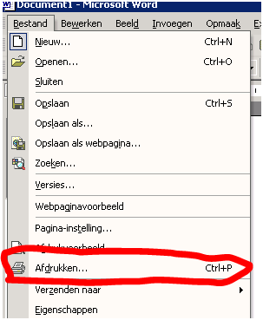
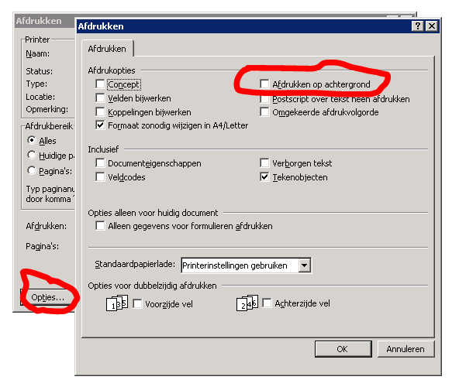

Uitzetten printen op de achtergrond bij “nieuwe” Word (met office logo linksboven):
Klik op het office logo in de linksboven, dan in het vensters dat dan verschijnt, onderin opties voor Word klikken.
Onder geavanceerd vindt u de afdrukopties (zie afbeelding hieronder). Hier moet u het vinkje bij “Afdrukken op de achtergrond” weghalen.
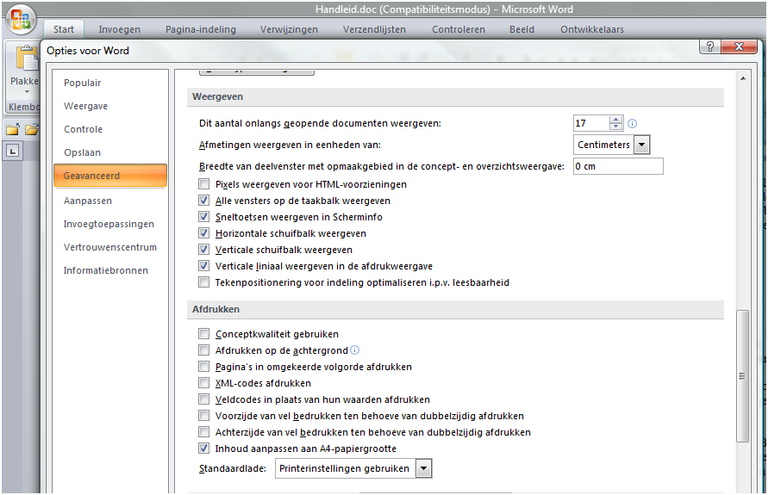

Een Wordbestand van 10.000 beoordelingskaarten met een grafische afbeelding levert problemen op omdat Word hiervoor zoveel geheugen nodig heeft dat het vast slaat. Daarom wordt bij het afdrukken het bestand opgesplitst in meerdere bestanden met elk maximaal 150 pagina’s. Bij deze omvang gaat het openen en afdrukken van een bestand nog vlot. Het uitzetten van printen op de achtergrond is noodzakelijk om meer werkgeheugen beschikbaar te krijgen.

Het is beslist niet de bedoeling dat u de kaarten in Word gaat bewerken. Wanneer u dat toch probeert, dan zult u snel merken dat de kaart snel ‘overstuur’ is en niet meer bruikbaar. Dit heeft te maken met diverse grafische (niet-tekst) georiënteerde elementen.

Heeft u het bestand thuis op een bepaalde computer aangemaakt en wilt u het op een andere computer waar bijvoorbeeld een laserprinter aan is gekoppeld, afdrukken, dan moet u het grafisch bestand “fbmodel.jpg” meenemen! In het Worddocument zit namelijk alleen een koppeling naar dat specifieke grafische bestand in de door u opgegeven map.
Wilt u het document op een andere computer afdrukken, handel dan als volgt:
- Geef in afwijking van hetgeen het programma van u vraagt GEEN schijf- en of padaanduiding op bij de naam van het grafisch bestand. Vul bijvoorbeeld in: “fbmodel.jpg”;
- Zet alle RTF-bestanden EN het grafisch bestand (fbmodel.jpg in C:\EW-Show) op diskette of op e-mail;
- De ontvanger plaatst op de andere PC alle bestanden (inclusief het grafisch bestand) in één map.

Indien u een bestand in Word heeft geopend en bewerkt, moet u dit bestand opslaan als een Wordbestand met de extensie .doc of .docx. Het FB-logo zit nog steeds NIET in het wordbestand.

DE oplossing is om op de computer waar de kaarten zijn aangemaakt te openen met Word en dan op te slaan als PDF-document of “af te drukken” naar een zgn. PDF-printer. Het PDf kan dan op de andere PC worden geopend om het daar af te drukken. U moet ook een PDF-document maken wanneer u de kaarten wilt laten afdrukken door een drukker.

Gezamenlijk vervoer/vervoerslijnen
Bij het invoeren of wijzigen van inzenders (bijv. bij inschrijvingen met ALT-I) kunt u de vervoerder invoeren. De gegevens van de vervoerder zelf komen uit het bestand 'medewerkers'. Op de afhaalkaart, die de inzender ontvangt, worden ook de gegevens van de vervoerder (incl. telefoonnummers) automatisch afgedrukt. Voor de vervoerders kunt u hier totaallijsten per vervoerder en speciale duplicaat afhaalkaarten aanmaken.

Catalogusbonnen
Wanneer u niet direct bij het invoeren van inschrijvingen heeft opgegeven of iemand wel of niet een catalogusbon krijgt, kunt u dat hier alsnog doen. Ook het afzonderlijk afdrukken van de bonnen of exporteren voor samenvoegen in Word is hier mogelijk.

Selecteren doorloopkaart/principiële inzenders/EP-keuze
Hier kunt u deze selecties nog even nalopen en zo nodig corrigeren.

Predikaten en punten invoeren
Het predikaat M en de bijbehorende punten wordt in Nederland tegenwoordig bij geen enkele diergroep meer gebruikt.

Hoe het programma met de punten, de opmaak ervan etc. moet omgaan, kunt u opgeven bij systeembeheer en instellingen / Instellingen / instellingen van de show / instellingen punten. Daar kunt u aangeven voor welke diergroep de punten van toepassing zijn, de opmaak selecteren en de puntentabellen aanpassen.
Dit moet u uiteraard doen voordat u begint met invoeren van de punten! Zie ook hoofdstuk 11.2.2.3 (“Per diergroep het gebruik van punten en predikaat aangeven”).
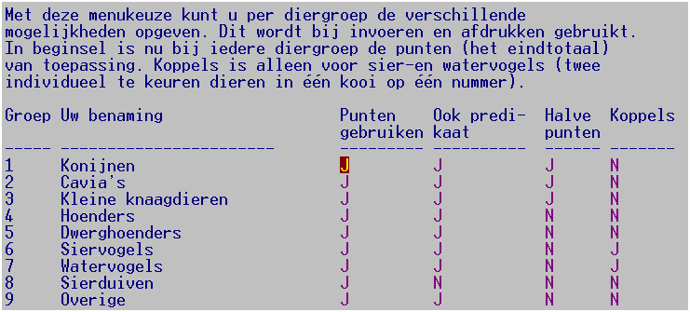
Afhankelijk van de hier ingevulde instellingen, kunt u de punten en predikaten invoeren. Geeft u bij konijnen bij punten gebruiken een Nee op, dan worden kooinummers van konijnen geweigerd bij invoeren van punten. Zij moeten bij invoeren van predikaten worden ingevoerd.

Bij alle systemen is het ook mogelijk om ook kleine letters te gebruiken zoals Dis 1e etc.

Invoeren van punten pelsdieren en hoenders etc.
Dit is niet voor sierduiven! Deze invoeren bij invoeren van punten voor sierduiven. Vanaf 2008 mogen bij sierduiven geen predikaten worden vermeld in de catalogus, alleen nog maar punten (en klassering).

Om het invoeren te versnellen, hoeft u alleen maar de punten en de rangorde binnen de klasse (1e, 2e, etc.) in te voeren. Het programma vult dit zelf aan met het predikaat. Bij absent, niet erkend of diskwalificatie vult u gewoon ABS, NE of DIS in bij de rangorde.

Het programma checkt ook het gebruik van decimalen (zie punteninstellingen per diergroep). Als alle instellingen goed zijn ingevuld, kunt u bij pelsdieren punten met halve punten invoeren (4 posities) en bij hoenders etc. alleen hele punten (2 posities) met voor beide normaal 4 posities voor de rang.
Wanneer bij de pelsdieren geen .5 of .0 wordt ingevoerd, wordt dit automatisch aangevuld met .0 Bijvoorbeeld 92 wordt dan 92.0

Sommige shows hebben bij koppels sier- en watervogels twee dieren per nummer. Heeft u dat ook, zet dan bij de punteninstellingen van alleen deze diergroep(en) het gebruik van koppels op Ja. U kunt daarna hier bij punten 94/96 en bij rang ZG/2F invoeren. Beide kolommen worden dan namelijk verruimd tot 5 posities.
Zet het gebruik van koppels niet onnodig aan want het heeft ook effect op de tabinstellingen in de catalogus.

Bij punten kan ook de streep (/), die in België wordt gebruikt, worden ingevoerd.

Invoeren van punten sierduiven
Dit is een apart onderdeel omdat er geen letterpredicaten (F etc.) worden gebruikt bij sierduiven. Vanaf 2008 mogen bij sierduiven geen predikaten worden vermeld in de catalogus, alleen nog maar punten (en klassering). De punten worden dan ook niet meer “omgerekend” naar een letterpredikaat. Bij Absent of diskwalificatie vult u gewoon ABS of DIS in bij de rangorde.

Invoeren van predikaten
Hier kunt u bij een diergroep nog “ouderwets” alleen predicaten invoeren. Zet bij de punteninstellingen van die diergroep eerst het gebruik van punten op Nee.
Alleen er is geen KLN/NBS diergroep waar alleen de predikaten mogen worden ingevoerd. Dit is dan ook bedoeld voor “vreemde” diergroepen.

Controlelijst van niet-ingevulde predikaten
U ziet in een oogopslag op het scherm of in Word/papier welke ontbreken. Die moet u of nog ergens vandaan toveren of van de kooien halen.

Statistieken van predikaten en punten
Dit is een overzicht van hoeveel dieren een bepaald predikaat of puntenaantal hebben gehaald (per diergroep en totaal) en de onderverdeling in procenten. Het overzicht op het scherm is vrij summier in verband met de beperkte ruimte.

Catalogus

Algemeen
De catalogus kan tegenwoordig vaak digitaal worden aangeleverd bij drukkerijen. Dit komt de kwaliteit van het drukwerk ten goede. Echter een Word-document is hiervoor niet geschikt omdat de instellingen zoals regelhoogte, lettergrootte soms licht verspringen wanneer de drukker een andere printer heeft als standaardprinter. Hierdoor wordt uw mooie indeling van pagina’s verstoord.
Bij een pdf-document zijn er geen problemen. Vaak willen drukkers daarom ook alleen maar dit type bestand hebben. Een PDF-printer is niets anders dan een (fictieve) printer die u gewoon kunt selecteren en die de output omzet in een specifiek PDF-document en het opslaat.

Op de website staat ook een exceldocument waarmee de pagina-indeling kan worden berekend voor het afdrukken van de catalogus als A5 boekje. U begint met algemene deel en kopieert daarna de rest uit de RTF-bestanden, die door het programma worden aangemaakt. De catalogus en de inzenderslijst wordt kant en klaar aangemaakt. Bij de rest (EP en opgave keurmeesters) moet u zelf de lettergrootte verkleinen tot ca 9. Bij de ereprijzen moet u ook de tabinstellingen aanpassen voordat u het in kolommen indeelt. Dit doet u door in het RTF-bestand alles te selecteren met Control-A en daarna op de liniaal boven in beeld de tab naar links te verplaatsen met de muis.

Bladeren
U kunt de gegevens in het catalogusbestand op velerlei manieren op het scherm bekijken (zie ook toetsen / scherm). Bij het bladeren in de catalogus kunt u geen wijzigingen aanbrengen. Dat kan alleen bij inschrijvingen / bladeren en voor predikaten bij invoeren predikaten.

Aanmaken catalogus, inzenderslijst en keurmeestersopgave
Er zijn diverse modellen beschikbaar op A4 en A5 formaat. Bij het A5-formaat moet u in Word zelf nog even A5-papier selecteren. Bij overzichten wordt gevraagd of het voor A4 of A5 formaat is. Het programma geeft, afhankelijk van de lettergrootte bij de RTF-instellingen (zie hieronder), zelf aan of het A4 of A5 moet zijn.
U bent niet verplicht een inzenderslijst per diergroep af te drukken. Dat mag u per bond doen.

Met de RTF-instellingen kunt u zelf nog de opmaak van details van de afzonderlijke modellen instellen zoals lettergrootte, vet, schuin, onderstrepen en alleen hoofdletters en met een sneltoets (F4/F5) wisselen van standaardmetergroottes voor A4 of A5..

De catalogus komt zo goed als compleet opgemaakt op het scherm, met automatische controle op verdwaalde kopjes aan het einde van de kolom, die blijft werken ook al gaat u teksten verschuiven, streep tussen de kolommen etc. Hooguit wat afgekorte rasnamen etc. moeten voor de netheid worden aangepast of wanneer een naam zo lang is (in combinatie met de lettergrootte) dat het op een lelijke manier over twee regels wordt verdeeld.

Bij de catalogus zonder kolommen kunt u in één keer de lettergrootte van alle tekst een tikje groter maken door eerst alles te selecteren met Control-A en dan op dit icoon te klikken.
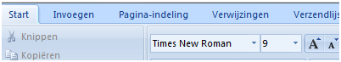

Naast het gewone A4 papierformaat kan ook met A5 papier worden gewerkt bij de catalogus, inzenderslijsten en keurmeestersopgave. Dit formaat is speciaal voor drukkerijen opgenomen. Er zijn meerdere modellen in het programma aanwezig die u qua opmaak van kopjes etc. zelf kunt aanpassen. Hieronder, bij de rtf-instellingen, ziet u wat u allemaal met de kopjes en de gewone tekstregel (kooi, predikaat en naam inzender) kunt doen. Vooral het weglaten van onderstrepingen en daarvoor in de plaats bijvoorbeeld schuine tekst voor de kleur geeft al een heel ander beeld.

Instructie:
- Maak een groot document (vanaf voorwoord etc.). Bij A5 formaat kleinere marges boven/onder/links/rechts gebruiken dan normaal en wel zodanig dat de eigenlijke catalogus (dieren/inzenders) er goed in past.
- Stel eerst de kop- en voetteksten goed in.
- Kopieer alle voor de catalogus relevante tekst vanuit het vraagprogramma.
- Haal de inzenderslijsten en keurmeestersopgaven uit de overzichten van het EW-Show (tot hier kan allemaal voor de keurdag worden gedaan).
- Stel kolommen goed in met de optie vanaf hier (in Word: menu opmaak/kolommen) en aan het eind van de dieren weer uitzetten vanaf hier door één kolom te selecteren;
- Kopieer de inschrijvingen uit de catalogus van het programma.
- Pas eventueel hier en daar wat kopjes van de rassen aan. Maak - indien gewenst - extra tussenkopjes voor de oorspronkelijke duiven etc.
- Kopieer de ereprijzen uit het prijzenoverzicht van het programma. Bij A5 eerst de lettergrootte en tabs in het worddocument aanpassen.
- Tussentijds regelmatig bewaren vooral wanneer u iets met kolommen (aan- en uitzetten) gaat doen etc.

Voor de drukker afdrukken naar een pdf-printer om een pdf-bestand te krijgen. Voor een boekje met de juiste pagina’s naast elkaar, staat op de website een excelmodel (inslagschema) voor de juiste volgorde van de paginanummers bij het afdrukken.

De meest ideale RTF-instellingen voor A5 papierformaat zijn:

Grootte Vet Schuin Onderstreept Hoofdletters
Catalogus (koppen en tekst): ------- --- ------ ------------ -----------
Diergroep..................: 16 J N J J
Ras........................: 15 J N J J
Kleur......................: 15 J N J N
Klasse.....................: 15 J N J N
Keurmeester................: 14 J J N N
Tekst......................: 15 N N N N

Bij sommige modellen kan de grootte met 1 worden verhoogd. Bij een overzicht voor Word in A5 papierformaat moet u zelf na het openen van het bestand nog de pagina-instelling in Word zelf op A5 instellen (menu: bestand / pagina-instelling / tabblad papierformaat).

Voor het gewone A4 papierformaat is dit de meest handige instelling:
Grootte Vet Schuin Onderstreept Hoofdletter
Catalogus (koppen en tekst): ------- --- ------ ------------ -----------
Diergroep..................: 21 J N J J
Ras........................: 21 J N N J
Kleur......................: 20 J J N N
Klasse.....................: 20 J N N N
Keurmeester................: 18 J J N N
Tekst......................: 20 N N N N

Bij het aanpassen van de RTF-instellingen zijn een F4 en een F5-toets beschikbaar om direct te kunnen wisselen tussen de standaardgrootte voor de A4 en de A5 uitvoering van de catalogus etc.
Bij een lettergrootte tot en met 16 wordt bij vragen voor A4/A5 formaat een 5 ingevuld en daarboven een 4.

Bij het kopiëren – in het bijzonder in combinatie met het verkleinen – is de letter Arial de duidelijkst leesbare letter. Gebruik daarom bij voorkeur dit lettertype. In Word kunt u overigens een ander lettertype selecteren door op de toetsencombinatie Control-A (alles selecteren) te drukken en dan in de menubalk bovenin (menu opmaak) het gewenste lettertype te aan te klikken.

Export dBase III / Excel
Er kunnen twee gewone exportbestanden worden aangemaakt; een exportbestand met de gegevens van die inzenders en een exportbestand voor de catalogus in volgorde van de kooinummers. Bij deze laatste worden alle codes aangevuld met de bijbehorende namen (inzenders, keurmeesters, diergroepen, rassen, kleuren, klassen etc.) zodat u met Excel eigen overzichten van deze gegevens kunt maken of allerlei handmatige selecties via Excel.

Collecties en dergelijke
Bij het invoeren van de inschrijving kan met F10 de inschrijving worden gemarkeerd voor collecties. Standaard komt er een ‘*’ te staan maar u mag ieder teken gebruiken (nodig als u werkt met meerdere collecties).
Open en nationale shows kennen ook verenigingscollecties. Die kunnen ook bij inschrijvingen worden gemarkeerd. Heeft u echter beide, dan zit er niets anders op om de verenigingscollectie handmatig uit te zoeken. U kunt hiervoor de exportmogelijkheden gebruiken wanneer u handig bent met Excel.

Er zijn enkele overzichten voor Word waar u met allerlei selectiemogelijkheden overzichten kunt uitdraaien van de collecties en van alle nummers. In deze overzichten worden koppels die u als één nummer hebt ingevoerd, geteld als twee enkele nummers. Zie ook 9.6 Klassen.
Het Word-overzicht ‘Overzicht tellen per diergroep/inzenders (Word)' bevat enkele extra opties:
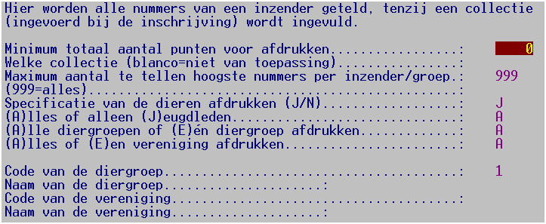
In deze standaardinstelling wordt alles afgedrukt per inzender en de specificatie op kooinummer. Van een koppel sier- en watervogels ingevoerd op één kooinummer (dus ook twee predikaten) worden in dit geval beide dieren meegeteld bij de punten.
Hier kan alleen één collectie worden afgedrukt.

Als u bij maximum aantal af te drukken nummers een ander getal dan 999 invult gebeurt er dit:
- De specificatie wordt in volgorde van predikaatpunten (hoogte eerst) afgedrukt;
- De koppels die in één kooinummer zijn ingevoerd op één kooinummer worden nu NIET meegeteld. Ze worden wel altijd in de specificatie afgedrukt, zodat uzelf het overzicht met pen kunt aanpassen. Daarom altijd een specificatie laten afdrukken.

Door een minimum totaal aantal punten op te geven wordt hier en bij collecties de lijst korter. Door eerst in Word te kijken of de lijst wat korter en overzichtelijk kan, kunt u stap voor stap het aantal verhogen.
Echter bij deze tellijst worden inzenders, die alleen sier- en watervogels als koppels hebben ingestuurd en die u in één kooinummer hebt ingevoerd of te weinig punten met enkele nummers hebben gehaald, dan niet meer afgedrukt.

Beste kwartet
Overzicht voor een kwartet (MO/VO/MJ/VJ)
Er kunnen overzichten worden gemaakt van het beste kwartet van inzenders per ras of per diergroep (zie tentoonstelling/catalogus). Alleen bij cavia's, met vier klassen voor jonge dieren, moet nog handmatig (of in Excel) worden gestreept welk jong dier van de B-klas of C-klas afvalt. Omdat een minimumaantal punten voor het gehele kwartet kan worden opgegeven (standaard 376 punten), kan voor de cavia's een lijst worden gemaakt met als minimum bijvoorbeeld 552 (6*92) punten, dan wordt de lijst een stuk korter. Dit is ook bij andere diergroepen handig wanneer het lijstje te lang wordt, vooral als het gaat om het beste kwartet binnen een diergroep of enkele rasgroepen. Dan kan gewoon het minimumaantal punten iets worden verhoogd.
De gegevens kunnen ook naar Excel worden geëxporteerd om wat gemakkelijker dingen handmatig uit te zoeken als dat nog nodig mocht zijn.
Attentie: als u bij koppels sier- en watervogels twee dieren in één kooinummer hebt, moeten deze nog handmatig worden uitgezocht.
Ps. Bij cavia’s zijn er 6 klassen!

Overzichten voor xtallen
Dit zijn overzichten voor beste xtal per ras, beste viertal per ras en kleur. Dit kan een viertal zijn, maar ook een zestal. Bij de gewone overzichten worden koppels sier- en watervogels (met twee dieren in één kooinummer) niet herkend. Er worden alleen de beste x enkele dieren meegenomen in het overzicht.
Bij alles worden de koppels (met één kooinummer) wel beide meegenomen in de telling van de beste dieren.
Via export Excel kunt u nog afwijkende regelingen handmatig (met Excel) uitzoeken.

Inhoud catalogus
Het programma kan de volgende overzichten aanmaken:
- opgave rassen per keurmeester en vermelding samenstelling HEP-jury.
- een overzicht van de inschrijvingen
- een lijst van de inzenders per diergroep of per bond (minder pagina’s en toch overzichtelijk!)
- een overzicht van de ereprijzen op nummer (wanneer u het onderdeel ereprijzen gebruikt).

Verkoop

Algemeen
U mag kiezen uit twee systemen nl.:
- 10% (of een lager percentage) provisie berekenen aan de VERKOPER (dit is tevens de standaardinstelling)
- 10% (of een lager percentage) provisie berekenen aan de KOPER (van de door de verkoper opgegeven prijs!)
Bij Systeembeheer / Instellingen / Showgebonden instellingen / overige instellingen onder “Systeem verkoopprovisie en kosten” kunt u het door u gewenste systeem aangegeven alsmede de hoogte van de provisie en de kosten van de verkoopkaart op de show.

Om onduidelijkheden te voorkomen, wordt bij het berekenen van de provisie aan de KOPER de verkoopprijs in de catalogus en op de verkoopkaarten inclusief provisie afgedrukt. Vermeld dit in uw vraagprogramma/catalogus. Op deze manier voorkomt u discussies bij het verkoopkantoor. Op het scherm, afhaalkaarten, labels etc. wordt altijd de door de verkoper opgegeven prijs getoond ongeacht het provisiesysteem!

U kunt de afrondingsfactor opgegeven voor uw eigen gemak met wisselgeld bij de systeeminstellingen van de show. Standaard wordt de herrekende verkoopprijs resp. netto uit te betalen verkoopprijs - volgens de regels - afgerond op veelvouden van € 0,05. U kunt dit evt. verhogen tot € 0,10 of hoger. Afrondingsverschillen worden in het provisiebedrag weggewerkt.

Onder afdrukken verkoopkaarten treft u de hieronder toegelichte overzichten aan. Verder zijn onder verkoop nog een aantal andere keuzes opgenomen die te maken hebben met het verkoopbureau van grote landelijke shows te weten: het te koop zetten tijdens de show, het registreren van de verkoop en de uitbetaling tijdens de show van deze verkochte dieren alsmede de hierbij behorende controleoverzichten.

Aanmaken van verkoopkaarten etc.
Hier zijn een aantal overzichten opgenomen die uw werk eventueel kunnen vereenvoudigen. Dit is m.i. een van die taken waarvan de automatisering - afhankelijk van de omvang van de te verkopen aantallen - niet of op het laatst moet worden gedaan. Niet iedereen kan namelijk even makkelijk met een computer omgaan. Bovendien is dit op de meeste shows geen volledige taak.

Verkoopetiketten
Dit zijn "verkoopkaarten" voor op de kooi. Zij kunnen alleen op hetzelfde formaat etiket worden uitgedraaid als de kistlabels (ca. 10 bij 5 cm); het zgn. standaardmodel. U kunt etiketten aanmaken voor "te koop", "verkocht" en "afhaalkaart". U kunt deze ook op normaal gekleurd papier afdrukken via uw tekstverwerker met de daar ingebouwde functie voor afdrukken van etiketten of onderverdelen van pagina's.

Verkoopformulieren
Met deze formulieren kunt u de interne administratie van de verkoop op correcte wijze vastleggen. Door dit formulier te gebruiken, kunnen vergissingen (zoals verwisselingen) gemakkelijker worden hersteld omdat ook gegevens van de koper kunnen worden ingevuld.

Verkoopkaarten
Dit zijn blanco kaarten met alleen voorbedrukte kleurvelden (rood/blauw//wit) op stevig A4-papier (staand) met in het midden een perforatie. U kunt deze bij iedere drukker laten maken.

Verkoop volgsysteem
Rondom de papieren verkoopkaart is een volgproces gebouwd waarbij de kaart bij iedere overgang naar het volgend proces bij het secretariaat wordt geregistreerd.

Processen:
- aanmaken kaarten via inschrijving te koop gezet;
- te koop zetten tijdens de show;
- op dit moment nog te koop;
- verkoop;
- uitbetalen op de show;
- restant via bank uitbetalen na de show.

De onderdelen van het volgsysteem hebben ten doel:
- ondersteuning met de computer van de verwerking van de verkoopkaarten;
- overzicht te houden op de voortgang in de diverse stadia;
- controlelijsten ter ondersteuning van de financiën.

De medewerkers aan de balie van het verkoopkantoor werken alleen met papieren kaarten (niet met computers). Alleen voordat een kaart naar een andere balie gaat (bijvoorbeeld voor uitbetalen aan de verkoper) gaat de kaart eerst terug naar het secretariaat. Daar wordt dan het kooinummer als verkocht geregistreerd. Het secretariaat kan dan in een oogopslag zien of een kooinummer is te koop is gezet )en wanneer), verkocht (en wanneer) en uitbetaald (en wanneer).

Bij te koop zetten tijdens de show worden de kooinummers tijdens de show ingevoerd en de bijbehorende verkoopkaarten worden daarna meteen afgedrukt. Deze moet u van tevoren in de printer doen. De verkoopkosten worden geregistreerd en de verkoop krijgt een intern kenmerk dat dit tijdens de show is gedaan.
Te koop zetten bij wijzigen inschrijvingen blijft mogelijk maar wordt afgeraden. U moet dan zelf alsnog de verkoopkaart uitdraaien en de door de verkoper te betalen verkoopkosten worden niet geregistreerd en komen daardoor niet op de speciale verkoopoverzichten.

Nadat het nummer door het verkoopbureau is verkocht, wordt de verkoopkaart teruggegeven aan het secretariaat. Bij het registreren worden deze verkochte nummers in de computer vastgelegd. De kaart kan daarna naar een afzonderlijk bureau voor het uitbetalen. Is het verkochte dier contant uitbetaald, dan gaat de kaart definitief terug naar het secretariaat en wordt - vanzelfsprekend - apart gearchiveerd. Bovendien wordt het nummer in de computer ingevoerd als verkocht.

Blijven over de niet-verkochte dieren die niet meer van belang zijn en de verkochte, nog niet uitbetaalde nummers. Hiervan kunnen bij overzichten de nodige lijsten worden aangemaakt en een clieop03-betaalbestand.

Tussentijds kunt u het totaaloverzicht (op scherm of op papier) regelmatig raadplegen voor controle op de voortgang van de verkoop.
Met name op shows waar de verkoop een beduidende omvang heeft, is het van belang de uitbetaling af te zonderen van het gewone verkoopbureau en tussenschakels in te bouwen om zicht te houden op de geldstromen.

Speciaal voor het na afloop van de show in één keer registreren van de verkochte EN uitbetaalde nummers is een menuoptie opgenomen voor het in één handeling registreren van de verkoop en de uitbetaling. Hierdoor is het niet nodig ze dubbel (eerst als verkocht en daarna als uitbetaald) in te voeren.
De niet-uitbetaalde nummer moeten natuurlijk op de gewone manier via “Registreren verkochte nummers” worden ingevoerd.
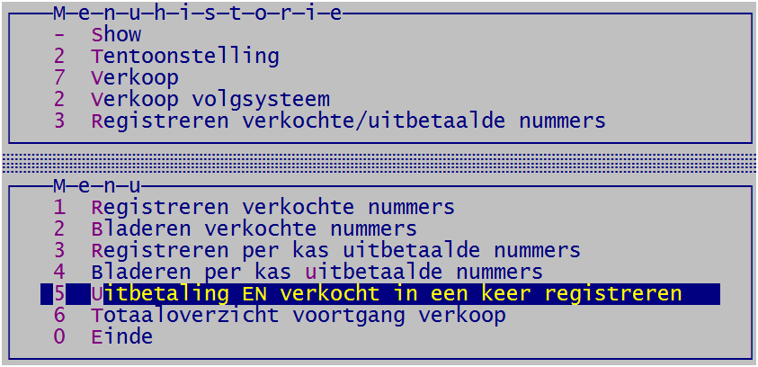

Ereprijzen

Algemeen
Het voordeel van het automatiseren van de verwerking van de ereprijzen is dat u op de keurdag sneller klaar bent. Na het invoeren van de winnaars kunt u direct overzichten maken voor de catalogus en voor de uitgifte ereprijzen, doch een serieuze voorbereiding neemt de nodige tijd in beslag! Er is meer sprake van een verschuiving van werkzaamheden naar beduidend minder drukke tijdstippen (ruim) voor de show dan van een tijdsbesparing.

U kunt voor uzelf eerst een aantal dingen uitproberen in het demobestand. Dat is juist voor dit soort handelingen bedoeld.

Bij de ereprijzen heeft u de volgende mogelijkheden:
- afwijkende EP-diergroepindeling (1-9) t.o.v. de catalogus, afwijkende benaming en afkortingen van één of twee letters b.v. U kunt ook slechts drie groepen gebruiken (pelsdieren, pluimvee en sierduiven); deze wordt ter onderscheid van de gewone diergroep aangeduid als EP-diergroep
- koppeling van de prijs aan een diergroep is niet verplicht
- ereprijzencodes kunnen met en zonder diergroepletters worden afgedrukt
- u geeft zelf op welke soorten ereprijzen (1-9) er zijn (hoofd- en rasprijzen etc.)
- er zijn drie types prijzen: bekers, geld of keuze tussen bekers of geld
- u geeft aan of een prijs door de tentoonstellingsorganisatie wel of niet moet worden uitgekeerd
- uitkeren van geldprijzen tijdens te tentoonstelling kan worden geblokkeerd om dit achteraf via bank/giro te doen
- de zgn A-nummers worden volledig ondersteund; ook die zonder een cijfer (bijvoorbeeld: ‘11K’ maar ook ‘K’)
- overlegsituaties voor de keurmeesters kunnen worden ingevoerd zodat de andere keurmeesters weten dat ze samen met een van tevoren aangewezen keurmeester een prijs moeten uitzoeken.

Belangrijk is dit eerst voor uzelf goed op te zetten. De bij het bovenstaande behorende instellingen kunt u aanpassen bij Systeembeheer / Instellingen / Showgebonden instellingen / Ereprijzen.

Verder is het belangrijk om te weten dat er twee bestanden voor ereprijzen zijn n.l.:

- het basisbestand
Dit bevat de ereprijzen met tekst etc. zoals ze in het vraagprogramma of in de almanak staan. Deze gegevens vormen de basis voor verdere verwerking in het programma. Feitelijk is dit een stambestand op de achtergrond van waaruit bij voorbereiding keurdag de gegevens kunnen worden overgenomen in het invoerbestand.

- het invoerbestand
Dit het eigenlijke werkbestand voor de ereprijzen. De tekst zoals die in het vraagprogramma voorkomt, is vaak niet direct geschikt voor de keurmeester. Ook de prijs zelf kan soms variabel zijn bijv. bij meer dan zoveel stuks een beker en bij minder een medaille. Dit is het bestand waarin u werkt bij voorbereiding en afwerking keurdag.

Bij het toewijzen van prijzen aan keurmeesters en bij het invoeren van de kooinummers van de door de keurmeester toegekende prijzen kunt u alle gegevens per toewijzing individueel aanpassen door bij de omschrijving de rasnaam of kleuraanduiding op te nemen b.v. bij prijzen die per kleurslag worden gegeven en niet als zodanig een afzonderlijk nummer hebben.

Vanaf versie 4 is het niet meer verplicht dat u een ereprijs eerst moet invoeren in het basisbestand en pas daarna kan toewijzen aan een keurmeester. Bij het toewijzen van een prijs aan de keurmeester kunt u nu een prijs direct invoeren zonder dat deze in het basisbestand voorkomt. Echter het blijft handig om minimaal de (hoofd)ereprijzen, rasprijzen en bondsprijzen in te voeren. Prijzen van speciaalclubs die geen show bij u hebben ondergebracht en waaraan u twijfelt of die van toepassing zijn kunt u overslaan.

De functie van het basisbestand is niets meer of minder dan een soort stambestand op de achtergrond. Het voordeel van het invoeren van de meeste prijzen in dit bestand is dat u deze op een rustig tijdstip kunt invoeren en ook rustig kunt controleren. Wanneer u op het laatste moment dit invoert loopt u een grotere kans op fouten. Bijvoorbeeld: het uitreiken op de show wordt niet goed ingevuld waardoor de prijs niet of juist ten onrechte op de uitgiftelijst voor de inzender komt.

Het gebruik van de EP-diergroep is niet verplicht en voor kleinere shows overbodig. Gebruik u de EP-diergroep dan moet u goed opletten dat deze code bij alle prijzen wordt ingevuld. Omdat dit niet verplicht is, wordt dit NIET door het programma gecontroleerd. De prijzen worden voor de keurmeester per EP-diergroep afgedrukt en zouden anders op een vreemde manier door elkaar worden gegooid.

Kort samengevat:
Bij de voorbereiding keurdag worden de gegevens van de prijzen overgenomen uit het basisbestand, voor zover ze daar zijn ingevoerd zijn. Zij kunnen ook bij voorbereiding keurdag rechtstreeks worden ingevoerd.
Er zijn drie types prijzen: bekers (natura), geld of keuze tussen geld en bekers.
Een volgende onderverdeling is: wel of niet uit te reiken door de TT-organisatie.
De volgende onderverdeling is wel of niet met EP-diergroep indeling (max. 9).
En dan is er nog de gewone indeling in HEP, EP etc.

Deze samenvatting geeft ook precies aan waar eventueel storende fouten kunnen worden gemaakt bij de invoer. Het uitdraaien van de nodige totaaloverzichten van de aantallen, voor controle op de juiste indelingen, kan beslist geen kwaad.

Werkwijze
Ruim voor de show de prijzen in het basisbestand invoeren na deze eerst met bijzondere bewerkingen te hebben geschoond van overbodige prijzen van vorige jaren (b.v. alle speciaalclubprijzen). Alleen bij de prijzen die door de TT-organisatie worden uitgereikt, moeten de uit te keren prijs en/of bedrag etc. worden ingevuld; bij de speciaalclubprijzen wordt dit niet gebruikt en bespaart u dus veel tijd bij het invoeren.

Na de sluiting van de inschrijving handmatig per keurmeester uitzoeken welke prijzen hij (evt. in overleg) moet toekennen en dit bij voorbereiding keurdag invoeren. U kunt hiervoor de onder “Tentoonstelling \ Inschrijvingen “ overzichten van aantallen gebruiken.

Op de keurdag de door de keurmeester toegekende prijzen invoeren. Op het scherm bij de speciale bladeropties voor niet-toegekende prijzen controleren of er soms prijzen zijn vergeten en deze alsnog invullen. Niet-toegekende prijzen blijven leeg!
Overzichten voor catalogus en voor de uitreiking van de prijzen aan de inzenders uitdraaien.

Basisbestand ereprijzen
Dit is het bestand waarin u de tekst uit het vraagprogramma kunt plaatsen. Houdt echter hier al rekening mee dat de (uiteindelijke) omschrijving voor de keurmeester duidelijk moet zijn. Vul bijvoorbeeld bij rasprijzen in: “Fr. op 1 na”. Bij het toewijzen aan de keurmeester kunt u dit dan eenvoudig aanvullen met de rasnaam en/of kleur.

Invoeren
De ‘omschrijving’ is vooral voor de keurmeester van belang. Zorg dat u dit zo formuleert dat hij zonder het vraagprogramma en zonder problemen de prijs kan toekennen. Dit houdt in dat u nooit zonder meer de omschrijving uit het vraagprogramma of almanak letterlijk mag overnemen. Het probleem van één prijs voor diverse kleurslagen wordt ondervangen bij "voorbereiding keurdag" waar u de omschrijving kunt aanvullen met de kleurslag waarvoor deze geldt. De keurmeester ontvangt overigens per diergroep (wanneer u deze invoert) gescheiden lijsten om verwarring te voorkomen. Veel speciaalclubs werken met schalen van bijv. 1-10, 10-24 inzendingen. Hier hoeft alleen u die prijzen in te voeren die bij de aantallen behoren die u verwacht. Het invoeren van de rest is onnodig werk en tijdverspilling. De tekst van die schaal moet u bij voorkeur NIET in de omschrijving opnemen. Aan de hand van het vraagprogramma of de almanak kan de keurmeester dit zelf nagaan wanneer hij dit wil weten.

Bij “beschikbaar gestelde prijs” geeft u aan wat voor prijs dit is (beker, K-prijs etc). Bij geld bedragen wordt op de uitgiftelijst voor de inzenders altijd het geldbedrag afgedrukt onder toevoeging van deze tekst voor zover daar nog ruimte voor is. Deze tekst krijgt de keurmeester op zijn lijsten niet te zien. Dit is bedoeld voor degene die de prijs moet uitreiken alsmede voor de winnende inzender. Bij de prijzen die niet door de tentoonstellingsorganisatie worden uitgereikt volstaat een streepje of id. (tenzij u een club speciale overzichten van de toegekende clubprijzen wilt toezenden) en kunt u bij uitreiken "nee" invullen. Op de uitgiftelijsten voor de inzenders wordt bij geldprijzen altijd het bedrag automatisch afgedrukt en voor zover er ruimte is aangevuld met de tekst “beschikbaar gestelde prijs”.

Voor de keurmeester is het vaak erg handig om te weten welk minimumpredikaat van toepassing is. Volgens het tentoonstellingsreglement is dit minimaal een G.

Bij EP-diergroep kunt de prijs koppelen aan een diergroep voor de ereprijzen. Deze indeling mag afwijken van de indeling bij de catalogus. Met F4/F6 kunt u de code opzoeken. Vul dit veld consequent wel of niet in!
Bij het soort ereprijs kunt opgeven of het een hoofdereprijs e.d. betreft. Met F4/F6 kunt u de code opzoeken. Bij de instellingen van de show (onder systeembeheer) kunt u deze codes aanpassen/toevoegen.

Bij zowel de geldprijzen als de keuzeprijs tussen geld en bekers is het verplicht dat u een geldbedrag invult.

Indien u speciale overzichten van ereprijzen voor bepaalde verenigingen wilt uitdraaien, kunt u hier de code van de vereniging invullen (op te zoeken met F4/F6).
Indien u voor de bonden (en voor uzelf) speciale controlelijsten wilt uitdraaien van de bondsprijzen, moet u die onder een afzonderlijk soort ereprijs op te nemen bijv. "Bondsprijzen".

Bladeren en wijzigen
Bij bladeren kunt u de gegevens bekijken en aanpassen. U kunt hier bijvoorbeeld bij bladeren op EP-diergroep vaststellen of bij alle prijzen wel of niet de EP-diergroep is ingevuld.

Selecteren
Hier kunt u op dezelfde wijze als bij inzenders een selectie voor afdrukken aanmaken.

Overzichten
Bij lijsten van ereprijzen heeft u onder meer de mogelijkheid om een soort ruwe tekst voor het vraagprogramma te maken wanneer u niet vanuit een kant en klaar vraagprogramma invoert, maar juist andersom wilt werken. U kunt ook de naam van de speciaalclub, gegevens van de secretaris laten afdrukken. De gewone lijsten zijn handig voor controle op de juistheid van de invoer.

Bijzondere bewerkingen
U kunt ieder jaar met een nieuw leeg bestand beginnen of een deel van de ereprijzen (bijv. alles behalve speciaalclubprijzen) die nauwelijks veranderen intact laten. Bij bijzondere bewerkingen heeft u mogelijkheden voor eventueel knip- en plakwerk.
Verschuiven kunt u uitvoeren door eerst de nummering aaneensluitend te maken en daarna met tussenvoegen het juiste interval te creëren.

Bij het hernummeren (vanuit een bladerscherm) van bijv. de speciaalclubprijzen is het noodzakelijk eerst met verschuiven de nodige ruimte te creëren (b.v. met 1000 opschuiven). Het is niet namelijk niet mogelijk te hernummeren naar een al in het bestand opgenomen nummer.

Voorbereiding keurdag
Dit onderdeel is bestemd voor het toewijzen van prijzen aan keurmeesters zodat u hen op de keurdag met de computer vervaardigd ereprijzenlijsten kunt verstrekken.
Zoals hiervoor is aangegeven, is het praktisch om bij het handmatig uitzoeken een korte kladlijst te maken met turflijstjes in uw vraagprogramma of almanak. Hierop kunt u ook de overlegsituaties noteren bij de keurmeester die uiteindelijk op zijn formulier het kooinummer van de winnaar van de betreffende prijs moet noteren.
Voor de bondsprijzen (KLN-prijzen en R-prijzen) is een speciaal overzicht (in Word en Dbase/Excel) beschikbaar met de aantallen bondsprijzen per keurmeester per bond/diergroep. Dit en dan vooral de afrondingen naar boven hoeft u niet meer handmatig uit te zoeken.
Bij de voorbereiding keurdag is geen export naar dBase/Excel opgenomen. U kunt hiervoor namelijk de export naar dBase/Excel bij afwerking keurdag gebruiken.

Toewijzen prijzen aan keurmeesters
Allereerst kiest u een keurmeester aan wie u prijzen wilt koppelen. Hierna geeft u de prijscode op waarna geheel rechts op het scherm alle informatie van die prijs wordt getoond. Daarna gaat u naar de velden in het middenblok waar u de omschrijving en de (omschrijving van de uit te keren) prijs zelf kunt aanpassen.

Even ter herinnering: de omschrijving is met het nummer het enige wat de keurmeester te zien krijgt, dus duidelijkheid is geboden. Fout is bijvoorbeeld ‘Fraaiste Hollandse kriel per kleurslag’; goed is ‘Fraaiste hollandse kriel patrijs’. Bij een dergelijke prijs bij 15 kleuren, 15 keer dat ereprijsnummer toewijzen en iedere keer de juiste kleuromschrijving toevoegen! Dit is vooral belangrijk bij dit soort prijzen met schalen van aantallen per kleurslag (1-15/16-25 etc.).

Waarschuwing: Wilt u zich in de voorbereiding er gemakkelijk van afmaken, dan loopt u op de keurdag gegarandeerd vast, omdat de keurmeester er dan niet uitkomt! Bovendien mag de keurmeester van u verwachten dat u dit kant en klaar aan hem aanlevert op een manier dat hij het formulier in een keer goed kan invullen.

Hierna gaat u weer terug omhoog naar de gewone invoerregel waar u verder kunt opgeven of de keurmeester de prijs moet toekennen (bij nee wordt de prijs wel op het prijzenformulier afgedrukt ter kennisname maar een kooinummer kan niet worden ingevuld). Het niet mogen toekennen is speciaal bedoeld voor overlegsituaties dat hieronder wordt toegelicht.

Moet een keurmeester in grotere klassen of groepen samen met andere keurmeesters één prijs toekennen, dan kunt u hier deze keurmeesters opgeven. Op het prijzenformulier wordt dan afgedrukt dat overleg moet worden gepleegd alsmede de namen van de betreffende keurmeesters. U hoeft deze prijzen niet afzonderlijk bij die andere keurmeesters in te voeren, want bij het bewaren wordt u gevraagd of dit door het programma zelf moet worden gedaan. Bij die keurmeesters worden ook de namen van de andere keurmeesters vermeld en toekennen wordt op "Nee" gezet.
U hoeft dus de overleg situatie alleen bij de “hoofdkeurmeester” in te vullen en het programma dit automatisch bij de andere keurmeesters laten verwerken. Extra invoeren bij de ander overlegkeurmeesters is dan niet meer nodig!

Hierna gaat u naar de velden onderin het scherm die u per toewijzing ook nog kunt aanpassen. Is dit niet nodig druk dan op PgDn in plaats van meerdere malen op Enter.

Bent u klaar met een keurmeester dan kunt u met F8 een andere keurmeester selecteren. Met ALT-W kunt u de andere gegevens van de prijs (soort ereprijs, geldbedrag, speciaalclub etc.) wijzigen. Met ALT-A kunt u de gegevens van deze prijs in het basisbestand aanpassen. Met F2 kunt u tijdens het invoeren in het bestand bladeren.

Heeft u alles ingevoerd, dan is het verstandig eerst een proefuitdraai (naar tekstbestand) te maken en die kritisch door te lopen. Verplaatst u zich hierbij in de positie van de keurmeester. Hij hoeft niet uw administratie op poten te zetten, U moet zelf zorgen dat u dit goed voor elkaar heeft. Bij overzichten van de aantallen kunt u vrij snel zien aan de hand van uw kladaantekeningen in het vraagprogramma of de juiste aantallen van elke prijs zijn ingevoerd. 6 PP-prijzen op 100 ingeschreven konijnen zal waarschijnlijk niet kloppen. Samenvattend: check en dubbelcheck!

Noot: Vergeet niet een fictieve keurmeesters in te voeren in het keurmeesterbestand onder de naam HEP-jury konijnen, cavia’s etc. Aan deze fictieve keurmeester kunt de HEP-prijzen koppelen en zodoende ook voor de HEP-jury prijzenlijsten uitdraaien.

Tip uitzoeken EP’s per keurmeester
De beste manier is om in Word of Excel een modellijst te maken die u afdrukt en voor elke keurmeester afzonderlijk met de hand invult.
Bovenaan begint u met de bondsprijzen zoals KLN/R en K prijzen. U vult dan in 3* en zo. Dan volgen uw eigen keurmeestersprijzen. Voor elk een aparte regel met EPnummer maken in het model.
Dan de rasprijzen etc.
Dan de speciaalclubprijzen.

Bij het uitzoeken hoeft u bij de bondsprijzen alleen het aantal te noteren, bij de rasprijzen (svp meerdere regels in het model opnemen) alleen de rasnamen. Bij speciaalcubprijzen soms het ras of groot/kriel of de kleur.
Bij het uitzoeken ook een vinkje of iets dergelijks in uw vraagprogramma of de almanak bij de verwerkte prijs zetten.
Aan het eind checkt u uw eigen vraagprogramma en de almanak of alles is verwerkt.

Gebruik deze lijst om in te voeren. U hoeft dat invoeren niet zelf te doen! Vergeet niet de hoofdereprijzen bij een fictieve keurmeester HEP konijnen etc. in te voeren.

Het uitzoeken en gelijk invoeren werkt niet omdat u dan teveel dingen tegelijk moet doen en er veel langer over doet.

Bladeren in toegewezen prijzen
De toegewezen prijzen kunt u hier bekijken en ook aanpassen (zie toetsen/scherm).

Berekening van het aantal bondsprijzen
Voor de KLN-diergroepen is dit een advieslijst. De KLN moet aan de beste in een diergroep altijs een KLN-prijs geven wanneer er in die groep minimaal 11 dieren zijn ingeschreven. De rest mag hij willekeurig verdelen. Een keurmeester die groot en kriel keurt mag alle resterende KLN-prijzen aan de krielen geven ook al zijn er 60 grote hoenders ingeschreven.

Bij de NBS is miv 2014 een nieuw systeem van toepassing. Zie publicatie in Kleindier Magazine van oktober.
Voor de bondsshow en provinciale kampioenschappen is het voor de R-prijzen per 20 duiven en overige shows per 15 duiven. Het maximum aantal R-prijzen is dan totaal duiven gedeeld door 20 of 15 (afronden naar beneden).
Dit heeft tot gevolg dat de afrondingsfactor per keurmeester om in totaal op dat aantal te komen wisselend is. Onder aan het overzicht staat hoeveel ruimte u heeft. Verder is het even uitvogelen bij welke afrondingsfactor u het dichtste bij het maximumaantal uitkomt. De laatste paar R-prijzen zet u bij een willekeurige keurmeester.

Ereprijzenlijsten
Er is slechts een model aanwezig. Maak eerst een proefuitdraai en bekijk deze kritisch. Indien u de definitieve versie via een tekstbestand met uw tekstverwerker uitdraait, kunt u daar waar nodig nog aanvullende opmerkingen plaatsen. Al hetgeen wat bij tentoonstelling / keurmeesters / keurlijsten is vermeld, is ook hier van toepassing!
Naast het gewone overzicht (voor o.a. de matrixprinter in combinatie met 2-voud papier) is er ook een speciaal overzicht voor Word (Windows).

Overzicht aantallen toegewezen prijzen
Dit is een duidelijk totaaloverzicht uitgesplitst in de hoofdkolommen voor
- geld/keuzeprijzen
- uitreiken ja/nee
- toekennen ja/nee waarbij nee weer wordt uitgesplitst in overleg en overig

Aantallen in de kolom overig niet toegekend, zijn zeer waarschijnlijk fout ingevoerd. Deze nummers moet u bij bladeren nalopen!
U kunt dit overzicht gebruiken voor controle op de invoer.

Afwerking keurdag / overzichten catalogus/inzenders etc.
Dit zijn overwegend alle handelingen die u tijdens de keurdag uitvoert. U moet uw computer en printer meenemen naar de keurdag. Denk om de beveiliging van uw gegevens (back-up, toegangsbeveiliging ed.)!

Invoeren toegekende prijzen
Indien u de keurmeester ereprijzenlijsten heeft verstrekt, die met dit programma zijn vervaardigd, kunt u hier de ingevulde kooinummers invoeren. Behalve het invoeren, moet de lijst ook worden gecontroleerd op door de keurmeester gemaakte vergissingen (bij voorkeur voordat de keurmeester naar huis is!).
Na het selecteren van de keurmeester gaat het programma direct naar het veld kooinummer van de 1e door hem toe te kennen prijs. Wilt u naar een andere prijs gaan (bijvoorbeeld de 6e van de 10 extra prijzen met nummer 130) drukt u op “pijltje omhoog” (de standaardtoets voor terug naar vorig veld) en daarna op F4 voor zoeken. In dit zoekscherm kunt u de juiste regel selecteren voor het invoeren.

Bij de door de keurmeester niet toegekende prijzen kunt u in plaats van een kooinummer de letters NT invullen. Bij bladeren op het scherm kunt u dan makkelijker zien of de prijs nog moet worden ingevuld. De zgn. nt-prijzen worden niet afgedrukt in de overzichten voor de catalogus etc.

Bladeren in toegekende prijzen
Hier kunt u o.a. controleren of u alle lijsten van de keurmeesters zijn verwerkt/ingeleverd. Dit NOOIT vergeten a.u.b. ! U kunt namelijk ook bladeren in alleen de niet-ingevulde regels.

Bij keuze 5 en 6 ziet u alleen de prijzen die de keurmeester moet toekennen (geen overleg en zo).

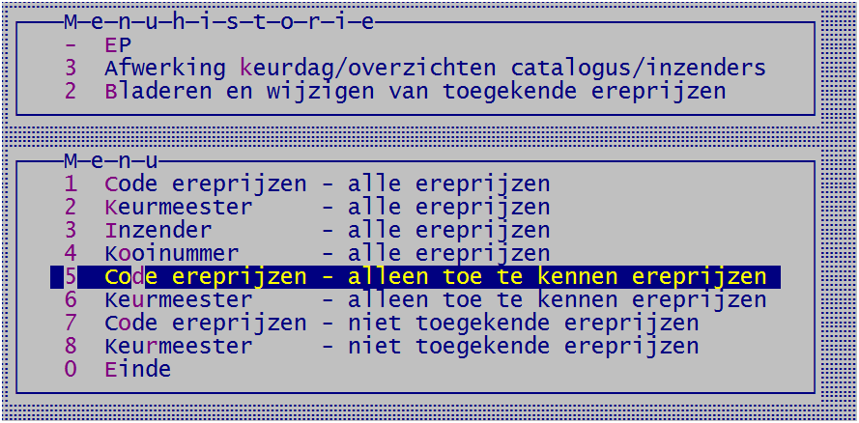

Invoeren vanaf handmatige lijsten
Wilt u de keurmeester geen met dit programma vervaardigde ereprijzenlijsten verstrekken, dan kunt u toch de afwerking met het programma doen. U moet wel alle gegevens van te voren (op een rustig tijdstip) in het basisbestand invoeren. Alleen de stap ‘toewijzen prijzen aan keurmeesters’ wordt dan overgeslagen. Alleen in deze situatie is het verplicht dat de prijzen in het basisbestand worden ingevoerd!

U kunt hier ook ereprijzen zoals predikaatprijzen invoeren (zie ook volgende paragraaf). Het heeft geen nut dit soort prijzen op ereprijzenlijsten voor de keurmeester te zetten. U kunt beide systemen naast elkaar toepassen.

Het invoerscherm is een combinatie van de invoerschermen van ‘toewijzen prijzen aan keurmeesters’ en ‘invoeren toegekende prijzen’. De niet getoonde velden kunt u met de toetsencombinatie ALT-W wijzigen. Op het prijzenafgifteformulier voor de inzender worden de velden omschrijving en waarde van de prijs afgedrukt; deze kunt u hier zonder extra handelingen aanpassen.

Predikaatprijzen automatisch toekennen
NB. Predikaatprijzen zijn gewone ereprijzen en moet dan ook in het basisbestand worden ingevoerd. Deze gegevens worden dan gebruikt voor het aanmaken van de prijzen.
Wanneer alle predikaten zijn ingevoerd, is het veel makkelijker om (i.p.v. “Invoeren vanaf handmatige lijsten”) via deze menukeuze de predikaatprijzen automatisch in te lezen. Dit inlezen wordt alleen per diergroep gedaan. Er zijn twee systemen:
- gebaseerd op punten
- gebaseerd op het predikaat (U, F etc.)

Wat u vooraf moet doen:
- In het keurmeestersbestand (vanuit het hoofdmenu de keuze “Keurmeesters/medewerkers”) een fictieve keurmeester aanmaken (bijvoorbeeld “Predikaatprijzen”).
- Aanmaken ereprijscodes in het basisbestand voor de predikaatprijzen (eventueel per diergroep in verband met juiste vermelding in de catalogus).
- MAAK ALTIJD EEN EXTRA BACKUP voordat u de predikaatprijzen gaat toekennen

Tips:
Voordat u de predikaatprijzen automatisch gaat toekennen, kunt u beter eerst een back-up maken. Gaat er iets mis of dubbel dan is het restoren sneller en zekerder dan alles handmatig te corrigeren (met kans op extra fouten). Bij een grotere show gaat het namelijk vaak om honderden regels.

Wilt u de predikaatprijzen niet in de catalogus vermelden bij de EP, maak dan eerst de catalogus klaar en laat dan het programma de predikaatprijzen uitzoeken. Wel doen voordat de de lijsten met EP voor het afhalen door de inzender afdrukt!

Maak een lijstje van de te verwerken diergroepen en streep de diergroep door als deze is verwerkt. Zo kan er niets dubbel gaan.

Erg belangrijk is dat u NOOIT het predikaat G kunt gebruiken voor predikaatprijzen. De letter G komt namelijk ook in het predikaat ZG voor die dan ook wordt meegenomen. Wilt u aan het predikaat G predikaatprijzen toekennen, dan kan dat alleen via “Invoeren vanaf handmatige ereprijslijsten”.

Bij sierduiven is het verplicht om alleen de punten in de catalogus vermelden. Bij deze diergroep moet u het systeem met punten gebruiken.
Bij de overige diergroepen mag u zelf kiezen of het systeem met predikaten (vaak is dat het meest praktische) of het systeem met punten.
Bij punten moet u alle hele punten en halve punten invoeren. Bijvoorbeeld bij konijnen voor alle F dieren: 97.5, 97, 96.5, 96, 95.5, 95, in totaal dus 6 regels!

Bij predikaten kunt u 4 keer een predikaat invoeren. Is dat te weinig dan moet u het automatisch toekennen nog een keer uitvoeren voor uitsluitend de resterende predikaten. Bij punten is er per scherm ruimte voor 7 prijzen.

Overzichten van toegekende prijzen

Lijsten voor de catalogus
Lijsten voor de catalogus zijn er in diverse modellen en uitsluitend voor Word. Plaats altijd een lijst op volgorde van de ereprijzennummers in uw catalogus. U bent verplicht dit te doen volgens het tentoonstellingsreglement! De zeer handige overzichten op volgorde van de inzender en kooinummer zijn hier ook opgenomen. Vooral voor de inzenders zijn dit plezierige overzichten! Alle overzichten zijn voor A4 en A5 en kunnen direct achter de dieren in de catalogus worden geplakt.

Bij het definitief uitdraaien van ereprijslijsten voor de catalogus of uitgifte ereprijzen moet u een lijst voor alle diergroepen aanmaken, dit omdat er mogelijk prijzen zonder diergroepaanduiding (die niet verplicht is) in het bestand zitten. Bijvoorbeeld predikaatprijzen.

Inzenders / uitgifte ereprijzen
Op de lijsten voor inzenders zijn per inzender de door te tentoonstelling uit te reiken ereprijzen vermeld. Indien geldprijzen niet tijdens de show worden uitbetaald, worden zij wel op dit formulier vermeld maar bij de prijs wordt dan de tekst ‘*** via bank/giro ***’ vermeld. De inzender weet dan dat hij deze prijs tegemoet kan zien en als dit erg lang duurt, contact met u moet opnemen. Zoals hiervoor al is vermeld wordt bij geldprijzen (en ook keuzeprijzen indien de inzender heeft gekozen voor geld) in de kolom te ontvangen altijd het geldbedrag afgedrukt en de rest van de beschikbare ruimte opgevuld met de tekst van de uit te reiken prijs.

Ook wordt bij uit te keren geld een sterretje (*) afgedrukt voor de kolom te ontvangen en onderaan het totaal aan geldprijzen afgedrukt.

Ter controle op de tijdens de show uit te betalen geldprijzen (en ter ondersteuning van de administratie van de penningmeester) kan een controlelijst worden uitgedraaid van de totalen in aantallen en geld per ereprijs. Ook de keuzeprijzen geld/bekers waarbij de inzender via het inschrijfformulier heeft gekozen geld, staan op deze lijst.

Sommige shows deden de uitgiftelijsten en het geld altijd in de enveloppe met beoordelingskaarten. Nu het niet meer verplicht is de beoordelingskaarten in een enveloppe e.d. te verzamelen (origineel en doordruk mag aan de kooi) is een optie opgenomen om alleen etiketten van winnaars uit te draaien. Komt de inzender zijn catalogus afhalen, dan kan hij ook zijn prijzenenveloppe in ontvangst nemen. Geen enveloppe betekent geen door de show zelf uit te reiken prijzen.

Uitbetaling geldprijzen per bank
Bij de instellingen van de show kunt u opgeven dat u de geldprijzen niet op de show uitbetaald. U kunt dan hier een clieop03-betaalbestand aanmaken en inlezen in internetbankieren. Uiteraard met de nodige controleoverzichten oa. volledigheid banknummers. U doet er goed aan om alle banknummers te controleren met de inschrijfbladen.

Bonden / speciaalclubs
Voor uzelf (uit voorzorgsoverwegingen) en voor de bonden kunt u speciale overzichten uitdraaien. Hierop staan de gegevens van de prijs, dier en inzender bij elkaar. U kunt eventuele problemen met het uitbetalen van bondsprijzen van te voren zien aankomen en tijdig maatregelen nemen.
Het is toegestaan (zelfs wenselijk) een verbeterde catalogus naar de bonden, afdelingen en afgevaardigde te sturen. Mogelijk wordt ook geaccepteerd dat u de nummers nog achteraf bij de inzendergegevens aanpast in het programma en dan deze lijst uitdraait als aanvulling/correctie op de gedrukte catalogus.
Voor een compleet overzicht van de bondsprijzen, is het noodzakelijk dat u deze heeft ingedeeld bij de bondsprijzen.

Indien u bij de speciaalclubprijzen de code van de speciaalclub heeft ingevuld, kunt u hen speciale overzichten verstrekken om het werk van de speciaalclubsecretaris te verlichten.

Export
Hier zijn diverse exportopties opgenomen voor onder andere Excel (via dBase) en Word. Deze kunt u gebruiken voor bijvoorbeeld de catalogus (eigen maatwerk) of voor ad-hoc overzichten.
Export dBase/Excel is alleen voor het vervaardigen van eigen overzichten in Excel. Bijvoorbeeld een speciaal lijstje van bepaalde prijzen.

Controlelijst invoer in totalen
Deze lijst geeft een overzicht van de aantallen per EP die moeten worden toegekend, zijn toegekend of nog niet zijn ingevuld, geldprijs ja/nee en in het bijzonder of deze details juist zijn ingevuld. Het is een 1e indicatie waar specifiek naar moet worden gekeken bij bladeren niet-toegekende ereprijzen.
Daarnaast is het een handige lijst hoeveel per soort er nu werkelijk zijn toegekend voor bijvoorbeeld het klaarzetten van EP voor de uitgifte.

Financiële administratie

Algemeen
De financiële administratie bevat de verwerking van de inschrijfgelden alsmede een normale - eenvoudige - grootboekadministratie toegespitst op kleindierenorganisaties. Het bevat geen modules voor debiteuren en crediteuren. Het bevat wel budgetten/begrotingen voor twee jaren, koppeling met inschrijfgelden, een verslag dat direct of eerst na opmaak met de tekstverwerker als financieel verslag kan dienen.

Bij BTW-administratie wordt de inpassing van de BTW in het programma toegelicht. Valt u niet onder de btw dan kunt u dit overslaan. Bij het invoeren van mutaties wordt aan het einde van de invoerregel om een BTW-code gevraagd. Deze kunt u dan leeg laten.

De bediening en schermindeling van het programma stemt overeen met de ‘normale’ programmaonderdelen. Dit is een van de grote voordelen van een geïntegreerde financiële administratie. In dit hoofdstuk worden daarom alleen de bijzondere punten behandeld. Voordat u met de financiële module aan de slag gaat, moet u eerst bij Financiële administratie/Vaste gegevens de juiste benamingen, bedragen, berekeningswijze etc. invoeren.

Enkele beginselen van boekhouden en technische informatie

Algemeen
Het invoeren van een boekhouding in een computer is in het algemeen niet moeilijk. Het is meer de afwerking voor het financieel verslag de meeste problemen oplevert. Dat laatste wordt hierna ook toegelicht.

Om te boeken heeft u een rekeningschema in de computer nodig. Bij ‘Vaste gegevens’ kunt u een ander schema (voor TT-organisaties of voor plaatselijke verenigingen) installeren dan die welke bij de installatie standaard wordt geïnstalleerd. Dit schema is niets anders dan alle posten uit uw verslag die voorzien zijn van een 4-cijferige code. Een dergelijke post heet een ‘grootboekrekening’ en de code een ‘rekeningnummer’ (in het programma vaak afgekort tot ‘Reknr’). Een grootboekrekening wordt voor het verslag met een code aan een rubriek gekoppeld. Bijvoorbeeld: alle kas- bank- en girorekeningen worden gekoppeld aan de rubriek geldmiddelen. In het financieel verslag wordt dan een tussentotaal van alle geldmiddelen gegenereerd. Op een grootboekkaart kunt u in een oogopslag alle boekingen op een bepaalde grootboekrekening zien, dit in tegenstelling tot een kolommenboek waar u het gehele boek moet doorlopen.

Bij boeken voert u bij een dagboek (kas, bank, giro) de dagelijkse mutaties in. Rechts bovenin ziet u het beginsaldo wat moet overeenstemmen met het beginsaldo van uw kas etc. Wanneer u alle posten heeft ingevoerd moet het eindsaldo ook kloppen; anders heeft u een bedrag verkeerd ingevoerd. Bij bladeren kunt u dit controleren en aanpassen. Uitgaven moet u inboeken met een minteken (eerst “-” intoetsen en daarna het bedrag). In plaats van het bij een kolommenboek in een bepaalde kolom schrijven van een mutatie, geeft u het rekeningnummer van de post van het jaarverslag (grootboekrekening) op waaronder het valt. Bij boekingen op inzenders (reknr 1100) kan automatisch naar een openstaand bedrag aan inschrijfgeld of inzender worden gezocht. U moet altijd een inzenderscode ingeven! Het probleem van ontvangen bedragen van onbekende inzenders kunt u vermijden door deze op 1110 (onbekende inzenders) te boeken en later bij bladeren boekingen te wijzigen in 1100 en de juiste inzenderscode in te voeren. Daarom moet u het verwerken (zie hierna) niet te snel uitvoeren. U kunt daarna dit niet meer op deze manier aanpassen; een correctieboeking met dagboek 8 of 9 (memoriaal) is dan de enige mogelijkheid voor correcties.

Na het inboeken en controleren met een boekingsverslag of bij bladeren, moeten de mutaties definitief worden doorgeboekt in de administratie met ‘Verwerken’. U kunt daarna op de grootboekkaarten alle mutaties zien die bij die post (grootboekrekening) horen. Ook kunt u bij de balansen de totalen per post zien en bij balansen op het scherm ook de regels waaruit dit is samengesteld.
Bij balansen kunt u ook de begroting/budgetten inbrengen en bij de eerste keer dat u er mee werkt ook de bedragen van het voorgaand jaar voor vergelijkend cijfermateriaal bij het financieel verslag.

De term debet slaat op bezit of lasten en credit op eigen vermogen, schuld of baten. Debet is de linker geldkolom en credit de rechter geldkolom.

Opstarten, corrigeren en afwerken
Met de menukeuze “Importeren nieuwe rekeningschema” onder “Vaste gegevens” kunt u een ander rekeningschema kiezen, zolang u geen boekingen hebt ingevoerd. Daarna kunt u - alleen in het allereerste jaar dat u met dit programma werkt - de balans van vorig jaar (kasgeld, vorderingen, schulden en vermogen) met dagboek 9 inbrengen. Schulden en vermogen moet u negatief inbrengen zodat het eindsaldo van de mutaties 0,00 is).

Vraagt u een grootboekkaart op en staat een bedrag op een verkeerde rekening dan voert u de correctie bij dagboek 8 of 9 zo in:
Fout 1: op de rekening 8000 (contributie) staat in de kolom credit € 15,00 voor een fokkerskaart dat op 8010 (fokkerskaarten) thuishoort.
Boeking:
regel 1 datum .. Reknr 8000 omschrijving ..... bedrag 15.00 (debet)
(Let op de combinatie van foute boeking credit en correctieboeking debet!)
regel 2 datum .. Reknr 8010 omschrijving ..... bedrag -15.00 (negatief is credit)

Fout 2: op de rekening 4000 (contributie) staat in de kolom debet € 15,00 voor een fokkerskaart dat op 4010 (fokkerskaarten) thuishoort.
Boeking:
regel 1 datum .. Reknr 4000 omschrijving ..... bedrag -15.00 (credit)
regel 2 datum .. Reknr 4010 omschrijving ..... bedrag 15.00 (debet)

Bijzondere boekingen zoals onderlinge stortingen en overboekingen tussen kas, bank en giro:
Deze mogen, gezien vanuit boekhoudtechnisch oogpunt, niet rechtstreeks op de andere kas, bank of giro worden geboekt. In het programma is dit daarom ook geblokkeerd. U moet zowel bij de ontvangst in het ene dagboek als bij de uitgave in het andere dagboek de grootboekrekening 2000 (kruisposten) gebruiken. Anders zou het bijvoorbeeld tweemaal van dezelfde grootboekrekening worden afgeboekt, eenmaal vanuit het eigen dagboek en eenmaal vanuit het andere dagboek en dat kan niet. Op de rekening kruisposten komt het als ontvangst en als uitgave te staan, per saldo dus nul! Althans wanneer u de juiste bedragen heeft geboekt.

Lastiger wordt de eindejaarsafwerking van de boekhouding voor het verslag. Vaak zullen niet alle posten die in het verslagjaar thuishoren zijn ontvangen of betaald. U heeft tot hier aan toe alleen de kas etc. geboekt. Wilt u deze nog te betalen of nog te ontvangen posten in uw verslag verwerken dan maakt u de volgende boekingen in dagboek 9:
Vordering:
regel 1 datum 31-12-9. Reknr 1400 ( te vorderen ..) omschrijving ..... bedrag 15.00 (debet)
regel 2 datum 31-12-9. Reknr 8090 (...) omschrijving ..... bedrag -15.00 (credit)
Schuld:
regel 1 datum 31-12-9. Reknr 1650 ( te betalen ..) omschrijving ..... bedrag -15.00 (credit)
regel 2 datum 31-12-9. Reknr 4000 (...) omschrijving ..... bedrag 15.00 (debet)

In het nieuwe jaar - na de jaarafsluiting - boekt u in de kas deze posten rechtstreeks op 8090 of 4000 en maakt u in dagboek 9 de volgende boeking:
Vordering:
regel 1 datum 01-01-9. Reknr 1400 ( te vorderen ..) omschrijving ..... bedrag -15.00 (credit)
regel 2 datum 01-01-9. Reknr 8090 (...) omschrijving ..... bedrag 15.00 (debet)
Schuld:
regel 1 datum 01-01-9. Reknr 1650 ( te betalen ..) omschrijving ..... bedrag 15.00 (debet)
regel 2 datum 01-01-9. Reknr 4000 (...) omschrijving ..... bedrag -15.00 (credit)

In feite maakt u in het oude jaar een fictieve inkomsten- of uitgaveboeking die niet op de kas wordt geboekt omdat de ontvangst/betaling nog niet heeft plaatsgevonden. In plaats van de kas wordt dit dan geboekt op ‘nog te ontvangen’ of ‘nog te betalen’. In het nieuwe jaar vindt de ontvangst/uitgave plaats en moet de fictieve boeking van het oude jaar in het nieuwe jaar tegengesteld worden geboekt. Doet u dit laatste niet dan zou de ontvangst/uitgave voor de tweede keer in de baten of lasten worden opgenomen. Wat er in feite plaats vindt is het volgende:

in het oude jaar wordt bijvoorbeeld een ontvangst d.d. 18 januari die betrekking op de contributie van het oude jaar volgens het bovenstaand voorbeeld geboekt als nog te vorderen contributie. In het verslag komt dit bedrag in de contributiebaten
- de fictieve ontvangstboeking in het oude jaar wordt in het nieuwe jaar tegengesteld geboekt (=uitgave!); het saldo van deze boeking en de werkelijke ontvangst is € 0.00. Dit bedrag komt dus in het nieuwe jaar niet meer in de contributiebaten, wat logisch is want daar hoorde het niet thuis.
- door deze - op zich eenvoudige - boeking is de ontvangst ‘teruggehaald’ naar het jaar waarin deze thuis hoort.

BTW-administratie
Hieronder wordt toegelicht hoe dit programma met de BTW en BTW-boekingen omgaat. Indien u over alle opbrengsten BTW moet afdragen mag u alle BTW-voorheffing (btw vermeld op de aan u gericht rekeningen van derden) volledig aftrekken. In de situatie dat u slechts over een deel van de opbrengsten BTW moet afdragen, mag u ook slechts een deel van de BTW-voorheffing aftrekken. Laat u zich in dit geval goed voorlichten wat wel en niet mag!

Alle BTW-boekingen worden met BTW-codes gedaan bij het invoeren van de opbrengsten of uitgaven bij de kas-, bank-, giro- en memoriaalboekingen. Naast de gewone gegevens (datum, grootboekrekeningnummer, omschrijving en bedrag) vult u de btw-code en het BTW-bedrag in. Het programma rekent aan de hand van het aan de code gekoppelde BTW-percentage zelf al een BTW-bedrag uit. Maar als dit afwijkt, kunt u altijd het juiste bedrag invoeren.

Bijvoorbeeld: een uitgave voor telefoonkosten
U voert een uitgave in van -121,00 met code 1 --> programma rekent BTW-bedrag uit (bedrag * -21,00% / (100%+21,00%)--> -21,00
Let goed op dat als het een bedrag een uitgave of credit is (negatief) en u wijzigt het BTW-bedrag dit dan ook negatief moet zijn!

De BTW-instellingen kunt u invoeren/wijzigen bij Financieel \ Vaste gegevens \ Financiële instellingen. U kunt met drie BTW-percentages werken die aan drie codes voor de voorheffing zijn gekoppeld en aan drie codes voor de opbrengsten.
E zijn twee hoofdgroepen BTW-codes:
- code 1 - 3 BTW-voorheffing voor btw-boekingen van kosten / uitgaven;
- code 4 - 6 BTW-opbrengsten voor btw-boekingen van opbrengsten / ontvangsten.

Elke code is gekoppeld aan een eigen grootboekrekeningnummer. Dit rekeningnummer is een systeemrekening en het nummer kunt u zelf niet wijzigen. Voor de afdracht van de per saldo verschuldigde of terug te ontvangen BTW op aangifte is rekening 1940 gereserveerd. Voor de BTW-codes 1 t/m 6 is grootboekrekening 1941 t/m 1946 gereserveerd. In onderstaande tabel is het een en ander schematisch weergegeven.

Omschrijving | Soort | Standaardpercentage | Code | Grootboekrekening
Percentage 1 | Voorheffing | 12,0000% | 1 | 1941
Percentage 2 | Voorheffing | 6,0000% | 2 | 1942
Percentage 3 | Voorheffing | 12,0000% | 3 | 1943
Percentage 1 | Opbrengsten | 21,0000% | 4 | 1944
Percentage 2 | Opbrengsten | 6,0000% | 5 | 1945
Percentage 3 | Opbrengsten | 12,0000% | 6 | 1946

In het bovenstaand voorbeeld van de uitgave van 119,00 aan telefoonkosten wordt op telefoonkosten geboekt: 121,00 minus 21,00 BTW is 100,00; op grootboekrekening 1941 wordt 21,00 geboekt.

Voor het afdrukken van volledige BTW-overzichten is het van groot belang dat u de BTW-boekingen en eventuele latere correcties altijd met een BTW-code boekt. Bijvoorbeeld: bent u de BTW-code vergeten dan boekt u die regel terug zoals beschreven in de vorige paragraaf en boekt u de regel daarna weer op de normale manier met de BTW-code. Boek in zo’n geval nooit alleen het BTW-bedrag (in het voorbeeld hier 19,00 met memoriaal over van telefoonkosten naar grootboekrekening 1941.
Zowel bij de telefoonkosten als bij de rekening 1941 wordt dit bedrag voor de BTW-overzichten etc. niet herkend als een BTW-bedrag!
Boek dan 1e regel:
opbrengst van 121,00 op telefoonkosten
en op de 2e regel:
een uitgave van 121,00 op telefoonkosten met BTW-code 1 en een BTW-bedrag van 21,00
Let op:
Bij het bedrag altijd het totaalbedrag inclusief BTW invoeren!

Verder moet u er bij opbrengstrekeningen er altijd voor zorgen dat deze zogenaamd zuiver zijn voor de BTW. Hiermee wordt bedoelt dat op een opbrengstrekening alleen maar bedragen van een soort BTW mogen worden geboekt:
of opbrengsten van percentage 1
of opbrengsten van percentage 2
of opbrengsten van percentage 3
of opbrengsten die niet onder de BTW vallen.
Op deze opbrengstrekeningen mag alleen met BTW-code 4 t/m 6 worden geboekt, nooit met code 1 t/m 3. De BTW-voorheffing mag van alle overige rekeningen vandaan komen.
U kunt een bepaalde BTW-code aan een grootboekrekening koppelen. Bij elke boeking op deze rekening wordt bij het invoeren van boekingen als advies (u mag dit veranderen) deze BTW-code weergegeven. Vooral bij opbrengstrekeningen is dit handig. U kunt dan namelijk niet meer vergeten om de juiste BTW-code te gebruiken.
Dit “koppelen” doet u bij Financieel \ Vaste gegevens \ Grootboekrekeningen.

Bij grootboekkaarten (op het scherm / of printer) kunt u de BTW-bedragen zien die u bij de kosten of opbrengsten heeft geboekt.

Draai voor uw accountant en ook altijd voor de jaarafsluiting grootboekkaarten met BTW-info uit alsmede alle speciale BTW-overzichten. Maak voor uw accountant en voor de belasting ook altijd een dBase / Excel exportbestand van zowel het grootboek als de balans. Verder moet u - op grond van de bewaarplicht - altijd een back-up te maken en deze met de bijbehorende programmatuur minimaal zeven jaar te bewaren!

Bij de jaarafsluiting worden eventueel aanwezige saldi op de BTW-rekeningen 1941 t/m 1946 automatisch overgeboekt naar rekening 1940.

Werkzaamheden uit te voeren voor de jaarafsluiting
U moet zorgen dat u alle overzichten heeft uitgedraaid. Dit zijn:
- verwerkingsverslagen
- grootboekkaarten
- saldibalans
- financieel verslag.
- alle btw-overzichten (voor zover u onder de btw-regeling valt) en grootboekkaarten met BTW-info
- overzicht van inschrijfgelden met specificatie per inzender.

Wettelijk bent u verplicht de gegevens 7 jaar digitaal te bewaren. Dit kunt u doen met een backup, maar nog handiger is het dupliceren van de show (menuoptie die boven de jaarafsluiting in systeembeheer staat).
Na de jaarafsluiting zijn de hiervoor benodigde gegevens allemaal verwijderd! Maak daarom altijd minimaal twee backup’s.

Technische informatie
Bij het wijzigen van het rekeningschema aan de informatiebehoefte van uw organisatie, kunt u de structuur in stand houden door een aantal regels na te leven. Het programma vereist het gebruik van 4-cijferige nummers. Het eerste cijfers is een aanduiding van de soort post:
0 - Duurzame bezittingen, langlopende vorderingen, langlopende schulden en eigen vermogen
1 - Geldmiddelen, kortlopende vorderingen en schulden (tot een jaar)
2 - Tussenrekeningen, deze mogen in beginsel geen saldo tonen
3 - Voorraden
4 - Lasten
8 - Baten
9 - Resultaat en bijzondere baten en lasten.

5 en 6 kunnen eventueel worden gebruikt voor bijzondere activiteiten.

U kunt alleen de afkortingen van de dagboeken bij financiële instellingen opgeven. De dagboeken zelf zijn in het programma ingebakken. De grootboekrekeningen 1000, 1010, 1020 tot en met 1090 zijn de rekeningen die aan de dagboeken zijn gekoppeld; de naam van de rekening is tevens de naam van het dagboek.
De dagboeken 0 t/m 7 zijn financiële dagboeken voor kas-, bank- en giromutaties. De dagboeken 8 en 9 zijn memoriaaldagboeken voor correcties, balansmutaties en voor de boeking van de te vorderen inschrijfgelden.
U kunt alleen met de memoriaaldagboeken 8 en 9 rechtstreeks op deze grootboekrekeningen boeken voor het o.a. inbrengen van de eerste beginbalans en correcties. Het invoerscherm van een memoriaal is bijna eender aan dat van een kas-, bank- of girodagboek. Het totaal/eindsaldo van een memoriaalboeking moet nul zijn.

Een andere systeemrekening is 1100 inzenders. Bij alle boekingen hierop moet u aangeven bij welke inzender dit bedrag hoort. Het bedrag wordt dan op het inschrijfgeld van die inzender afgeboekt. Vanuit de memoriaaldagboeken 8 en 9 kunt u correcties maken zonder verwerking bij de inschrijfgelden. U moet dan geen inzenderscode invullen en alle vragen en waarschuwingen negeren.
Wanneer u geen uitsplitsing naar inschrijfgeld, catalogus etc. wilt hebben kunt u decodering van rekening 1100 bij de vaste gegevens (rekeningschema) omzetten naar resultaat en creditrekening en deze koppelen aan een rubriek die betrekking heeft op de baten.

Verdere systeemrekeningen die u niet kunt verwijderen zijn 0800 voor eigen vermogen, 1110 voor ontvangsten van onbekende inzenders en 9999 voor verschillen.
Ook voor de BTW gelden een aantal vaste systeemrekeningen die ook automatisch worden aangemaakt wanneer u niet in de btw-regeling valt. Dit zijn de rekeningen 1940 t/m 1946.

Op diverse plaatsen in het programma wordt gecontroleerd of de systeemrekeningen aanwezig zijn. Ontbreekt een rekening dan wordt deze aangemaakt, doch bepaalde gegevens zoals rubriek wordt niet ingevuld. Dit kunt u zelf doen bij het submenu “vaste gegevens”.

Na het boeken ziet u de mutaties pas terug op de grootboekkaart en in de balans wanneer de boekingen zijn verwerkt (=definitief doorboeken). Bij het inschrijfgeld worden de openstaande posten direct met de boeking (voorlopig) verminderd om u bij het boeken of op overzichten altijd de juiste openstaande bedragen te tonen. Eerst bij het verwerken wordt de openstaande post definitief afgeboekt.

Uitwisseling gegevens tussen secretaris en penningmeester
De secretaris zal veelal de inschrijvingen verwerken en omdat hij de inschrijfbladen toch al heeft met automatisch berekenen van de inschrijfgelden en handmatige controle/afwerking de te ontvangen inschrijfgelden invoeren en controleren. De penningmeester mag niet eerder de financiële mutaties inboeken dan wanneer hij een back-up van de secretaris heeft ontvangen en op zijn computer heeft teruggezet. Bij dit terugzetten moet de penningmeester bij de vraag ’Financiële administratie terugzetten’ NEE (!!) invullen en moet hij bij ‘Inschrijfgelden terugzetten’ een JA invullen. Wordt het inschrijfgeld door de penningmeester ingevoerd, dan moet hij daarmee wachten totdat de secretaris hem een back-up heeft verstrekt. In dit geval moet bij ‘Inschrijfgelden terugzetten’ en ’Financiële administratie terugzetten’ NEE worden ingevuld. Wanneer het oude jaar bij de penningmeester nog niet was afgesloten, dan moet dit eerst worden uitgevoerd voordat de back-up van de secretaris wordt teruggezet. Latere wijzigingen kunnen het beste even met een briefje worden doorgegeven.

Inschrijfgelden, contributie en incasso

Algemeen
Het bestand van de inschrijfgelden fungeert als een soort openstaande posten bestand ten dienste van de financiële administratie (voor het afboeken van het ontvangen inschrijfgeld en contributie) en voor de incassomodule. Daarnaast kunnen etiketten etc.worden afgedrukt voor het openstaande bedrag.

De contributie en de fokkerskaarten worden bij de inzender zelf ingevoerd. Nadat deze compleet zijn, kunt u ze doorboeken naar incasso / financiële administratie (FA). Het totaalbedrag wordt dan in een daarvoor bestemde regel in het inschrijfgeldbestand gezet. Vanuit dit bestand kunt u een automatische incasso voor het inschrijfgeld of contributie of beide aanmaken. Doordat het inschrijfgeldbestand als een soort openstaande postenbestand is gekoppeld aan de financiële administratie, kunt de per bank etc. ontvangen inschrijfgelden afboeken op het openstaand saldo.

Inschrijfgelden
Dit onderdeel levert u veel tijdsbesparing op. Bovendien heeft u op de tentoonstelling (hopelijk) zeer korte lijstjes met onbetaalde inschrijfgelden i.p.v. dikke boeken of grote vellen of u houdt de computer gewoon bij de hand! Vanaf versie 4.20 is een regel opgeofferd voor de contributie inclusief fokkerskaarten.

Een voordeel is dat u het inschrijfgeld kunt laten uitrekenen door de computer en slechts in een gering aantal gevallen hoeft aan te passen. U heeft hiermee tevens een extra controlemiddel of per inzender het juiste aantal dieren zijn ingevoerd. U kunt de betalingen al invoeren nog voordat er dieren zijn verwerkt! Bovendien kunt u verschillen tussen de naam etc. op het bank / giroafschrift en in het inzenderbestand direct corrigeren.

Na het invoeren van de inschrijvingen moeten de inschrijfgelden worden ingevoerd met automatisch berekenen en daarna handmatig worden aangepast bij bladeren inschrijfgelden. Hierna kunnen de betalingen worden ingevoerd en overzichten van openstaande bedragen worden uitgedraaid.
Let erop dat bij de instellingen de juiste bedragen en berekeningsmethode staan vermeld (Systeembeheer / Instellingen / Instellingen van de show /Financiële instellingen). Maak zoveel mogelijk gebruik van de optie automatisch berekenen van inschrijfgelden. Dit bespaart u veel tijd!

Invoeren van inschrijfgelden
Voert u voor de eerste maal gegevens in bij een inzender, dan worden bedragen berekend op basis van de financiële instellingen en het aantal verwerkte dieren. Ook de omschrijvingen geeft u bij de financiële instellingen op uitgezonderd het veld betalingsverschillen.

Bladeren inschrijfgelden en openstaande posten
U kunt de gegevens bekijken bijv. in de volgorde waarin u de inschrijfformulieren opbergt, en zo nodig aanpassen. Eerder ingevoerde gegevens worden bij wijzigen NIET automatisch (her)berekend zoals dat bij invoeren wordt gedaan.

Overzichten van de inschrijfgelden
Bij de overzichten zonder specificatie worden alleen de kolommen totaalbedrag en betalingsverschillen afgedrukt. Bij de overzichten met specificatie worden alle kolommen afgedrukt. Om de koppen boven de juiste kolommen te krijgen worden deze om en om op twee regels afgedrukt en rechts boven de kolom uitgelijnd.

Automatisch berekenen van inschrijfgelden
Op basis van de financiële instellingen, die voorzichtigheidshalve worden getoond, in combinatie met de ingevoerde aantallen wordt het inschrijfgeld berekend. Inzenders die al eerder zijn berekend/ingevoerd (totaalbedrag ongelijk aan 0,00) worden overgeslagen. Het is onbelangrijk of er al betalingen op een inzender zijn ingevoerd.
Het meest gunstigste tijdstip voor deze handeling is direct na het invoeren van het laatste dier. U kunt namelijk aan de hand van het berekende inschrijfgeld controleren of u per inzender de juiste aantallen dieren heeft ingevoerd.

NB Verkoopkaarten ed.: niet automatisch berekenen, maar bij bladeren inschrijfgelden handmatig toevoegen!

Contributies
Bij de inschrijfgelden is een speciale kolom contributie, die u bij de inschrijfgelden niet kunt wijzigen, maar hier onder contributies moet bewerken.

Bladeren / invoeren contributies en open posten
Bij bladeren kan met de ENTER-toets het bank- / gironummer, de incassogegevens en de contributiebedragen worden ingevoerd of gewijzigd. Het bedrag diversen mag negatief zijn; de overige bedragen moeten positief zijn.
Met de toetscombinatie ALT-W kunnen alle overige gegevens van het lid / inzender worden gewijzigd. De contibutiegegevens etc. kunnen ook worden ingevoerd bij invoeren of bladeren inzenders (toets Alt-C).

Alle schermen uitgezonderd het derde scherm (2 * pijltje rechts) laten de informatie uit het inzenderbestand zien. Het derde scherm toont informatie uit het inschrijfgeld- ofwel open posten bestand. U ziet het totaal van het inschrijfgeld, het totaal van de contributie, betaalde bedragen en het openstaande saldo. Zolang de contributie niet is doorgeboekt, is het totaal van de contributie in dit 3e scherm NIET bijgewerkt.

Automatisch berekenen van contributies
Wanneer u niet-leden in uw bestand heeft staan, is het belangrijk dat u bij uw eigen leden is opgegeven dat zij lid zijn van uw vereniging. U kunt het automatisch berekenen dan loslaten op uitsluitend uw eigen leden. Om te voorkomen dat ex-leden met contributiegegevens in uw bestand zitten, moet u eerst de oude contributiegegevens verwijderen.

Doorboeken contributie
Dit doorboeken is nodig om het totaal van de contributiebedragen in het inschrijfgeldbestand (dat als openstaande posten bestand / incassobestand fungeert) te plaatsen. Eerst dan kunt u ontvangen contributie op het lid afboeken bij de kas of bank of de automatische incasso hierop loslaten.

Na iedere wijziging van de contributiebedragen bij de leden / inzenders moet het doorboeken worden uitgevoerd. In beginsel moet het rijtje: invoeren, overzichten en doorboeken iedere keer in zijn geheel worden uitgevoerd.

Incasso [nog niet beschikbaar]
Om te kunnen incasseren moet u een incassovergunning aanvragen bij uw bank. Heeft u deze, dan moet u de voorwaarden strikt naleven. EW-Show maakt zelf geen SEPA-incassobestand aan maar maakt overzichten voor de servicesites van:
- Ibanc https://www.debetaalfabriek.nl/
- de betaalfabriek https://www.ibanc.eu/
Alle relevante sites staan op ew-show.nl onder links.

SEPA is de nieuwe manier van afwerken van betalingen tussen banken binnen Europa. IBAN is het nieuwe banknummer dat begint met NL etc. Op dit moment kunt u nog met de oude, korte banknummers en IBAN-nummers door elkaar werken (voor incasso via De Betaalfabriek via een cliop03-bestand). Wanneer u gaat werken met Ibanc, dan worden alleen de IBAN-nummers bij de incasso verwerkt.

Even een korte uitleg van de incassosoorten etc. Er zijn twee soorten incasso-contracten mogelijk:
- alleen tussen bedrijven (B2B of Zakelijke Europese incasso) -> komt niet voor in onze hobby;
- de ouderwetse, gewone vorm (CORE of Europese incasso) waarmee ook bij particulieren kan worden geïncasseerd.

Binnen het gewone contract zijn er drie soorten incassotypes die in gescheiden bestanden moeten worden aangeleverd:
- de 1e incasso, aan te leveren minimaal 6 werkdagen voor de gewenste incassodatum;
- de vervolgincasso op 1, aan te leveren minimaal 3 werkdagen voor de gewenste incassodatum;
- de eenmalige incasso, aan te leveren minimaal 6 werkdagen voor de gewenste incassodatum.

Types 1 en 2 zijn bijvoorbeeld voor de contributie (en bijkomend ook het inschrijfgeld) van de leden van de vereniging waarvoor een doorlopende machtiging geldt.
Type 3 is bijvoorbeeld voor het inschrijfgeld voor grote tentoonstellingsorganisaties (te vergelijken met aankopen op websites).

De inzender kan altijd, zonder opgaaf van reden, binnen 8 weken de incasso laten storneren. Dat kan oplopen tot 13 (!) maanden bij een opdracht waarvoor geen machtiging is afgegeven, of de vereniging/TTO kan niet voldoende aantonen dat zij een machtiging dat zij een heeft ontvangen. Het is dus van groot belang de machtiging te bewaren. Bij de eenmalige incasso is het al jaren de discussie of een digitale eenmalige machtiging zonder handtekening ook is toegestaan. Het wordt oogluikend toegestaan, maar de vereniging/TTO moet deze goed bewaren (ook digitaal!) en de juiste tekst te hanteren zodat zij later voldoende kan aantonen dat er op de juiste wijze toestemming is verleend. Gebruik daarom de juiste en volledige tekst (zie bijlage).

Het uitvoeren van een incasso is in het programma aan strikte regels gebonden. Iedere keer dat u in dit submenu komt, wordt de incassostatus van de regels in het bestand gecontroleerd.
U moet:
- eerst selecteren,
- of lijsten voor Ibanc aanmaken of een clieop03 bestand aanmaken,
- eventueel extra overzichten, brieven of export Dbase/Excel aanmaken
- altijd (!) de lijst niet-geïncasseerd restant aanmaken
- tot een aantal dagen na incasso wachten om de stornoposten te kunnen corrigeren in EW-Show
- en als afronding (en vrijgeven) opdrachten doorboeken in de financiële administratie.
Dit proces kunt u onbeperkt herhalen. Bijvoorbeeld de eerste contributie-inning in het voorjaar, daarna kleinere runs voor incasso van nieuwe leden en in de herfst het inschrijfgeld.

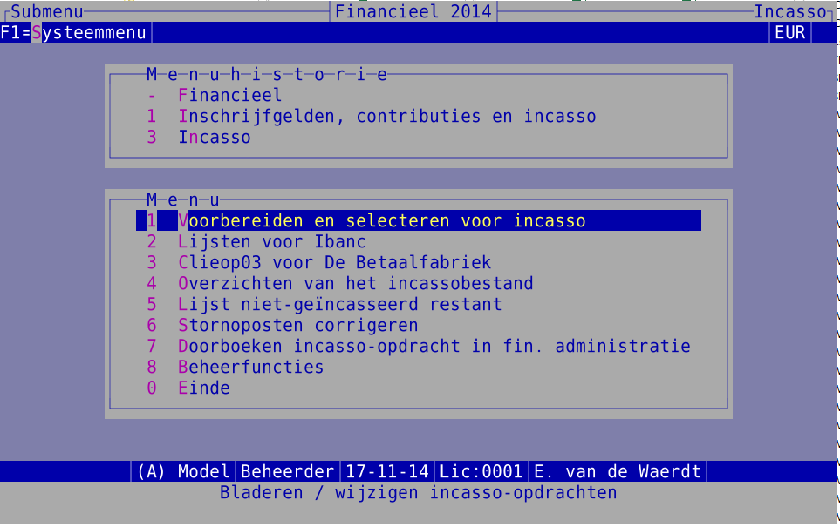

Naast gewone incasso, kunt u ook gebruik maken van eenmalige incasso’s bijvoorbeeld voor het inschrijfgeld van uw show. Bij het selecteren van de inzender voor het inschrijven van zijn dieren, kunt u direct de incasso-informatie invoeren inclusief het banknummer. Dit stelt u in bij:

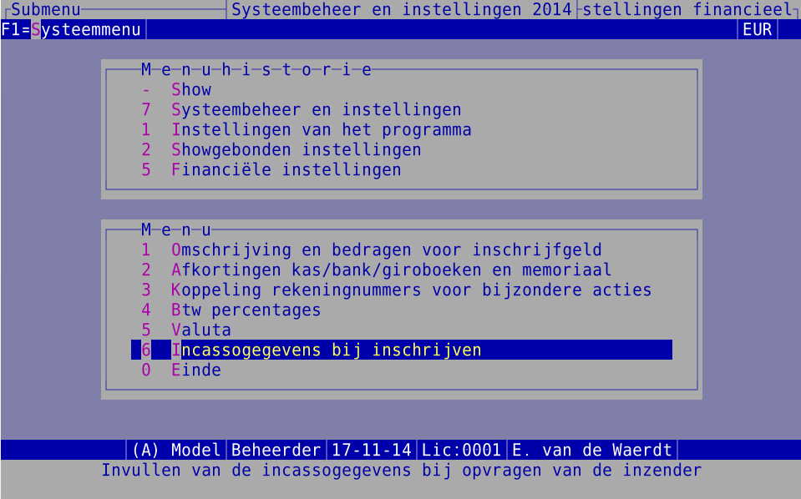
Bij het inschrijven kan alleen een éénmalige incasso worden opgevoerd. Voor de open shows kan het namelijk nooit een doorlopende incasso zijn.

Voor een incasso is een zgn. mandaatnummer nummer nodig. Dit wordt voor doorlopende incasso op de achtergrond aangemaakt en bijgehouden evenals het feit of het een 1e of een vervolgincasso is. Bij wijziging van banknummer wordt een nieuwe mandaat aangemaakt. Bij eenmalige incasso wordt op het moment van aanmaken van de incasso een eenmalig, unieke mandaat aangemaakt.

Overgang naar SEPA-incasso (beschikbaar vanaf versie 2014.3)

Als u eerder met incasso werkte moet er, voordat u aan de slag gaat, eerst wat worden opgeschoond.

Gebruikt u EW-Show alleen om de banknummers vast te leggen, dan kunt u voor kiezen om deze handmatig om te zetten naar de zgn. IBAN-nummers.

De IBANnummers van deze landen worden NIET ondersteund in EW-Show vanwege hun lengte:
Gibraltar GI
Israel IL
Andorra AD
Roemenië RO
Slovakije SK
Spanje ES
Tsjechië CZ
Tunesië TN
Zweden SE
Portugal PT
IJsland IS
Turkije TR
Frankrijk FR
Griekenland GR
Italië IT
Monaco MC
San Marino SM
Cyprus CY
Hongarije HU
Polen PL
Mauritius MU
Malta MT

Opschonen inzendersbestand
Als er adressen in het inzendersbestand staan (zie bladeren en enkele malen pijltje rechts) die nooit of de laatste 3-5 jaar niet hebben ingezonden en ook geen lid van de organiserende vereniging zijn, wordt het tijd om deze te verwijderen. De kans dat het adres niet meer juist of betrokkene niet meer actief is in de hobby (of overleden) wordt met het jaar groter.

In het verleden is er bij diverse shows de eenmalige incasso als vaste incasso ingevoerd. Deze moeten nu worden verwijderd omdat deze foute instelling nu met SEPA problemen geeft.
U kunt de incassogegevens bij de inzenders/leden bekijken bij “Bladeren en wijzigen van inzenders / leden” door 9* op pijltje rechts te drukken.
Het verwijderen van de foute doorlopende incassogegevens doet u bij “Eenmalige zaken overgang SEPA”, zie afbeelding hieronder.

Ziet u daar ook eenmalige incasso, die daar niet thuis hoort, dan kunt u die in één keer verwijderen bij alle inzenders/leden. Dit alleen doen voordat u met een show begint of na afloop (en jaarafsluiting).

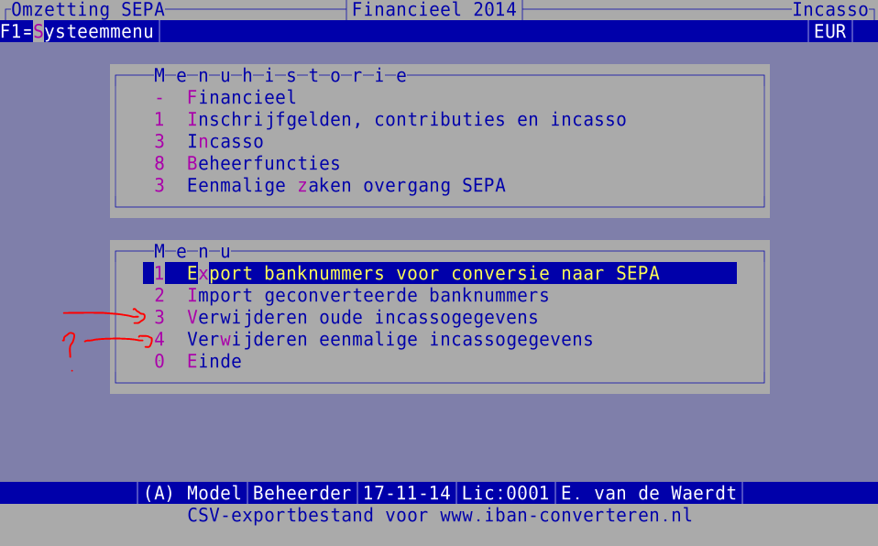

Conversie naar IBAN-Nummers

Allereerst moeten de banknummers worden omgezet naar IBAN-nummers met een lengte van 18 tekens voor Nederland (ter info Malta heeft 31 tekens). Voor een clieop03-bestand voor de Betaalfabriek is dit omzetten nog niet verplicht. Echter voor de toekomst is het verstandig om op korte termijn alles om te zetten naar de zgn. IBAN-nummers.
Dat omzetten kan handmatig (gratis) per lid/inzender via IBAN BIC Service (https://www.ibanbicservice.nl/SingleRequest.aspx zie links op ew-show.nl)
U kunt ook gebruik maken van IBAN-Converteren.nl https://www.iban-converteren.nl/ (https://www.iban-converteren.nl/ zie links op ew-show.nl) om in keer alle leden/inzenders om te zetten. U maakt dan eerst een exportbestand dat u daarna upload op deze website. Het bestand aangevuld met IBAN-nummers importeert u weer in EW-Show. In de tussentijd mag u vanzelfsprekend even niets wijzigen bij de inzenders/leden.
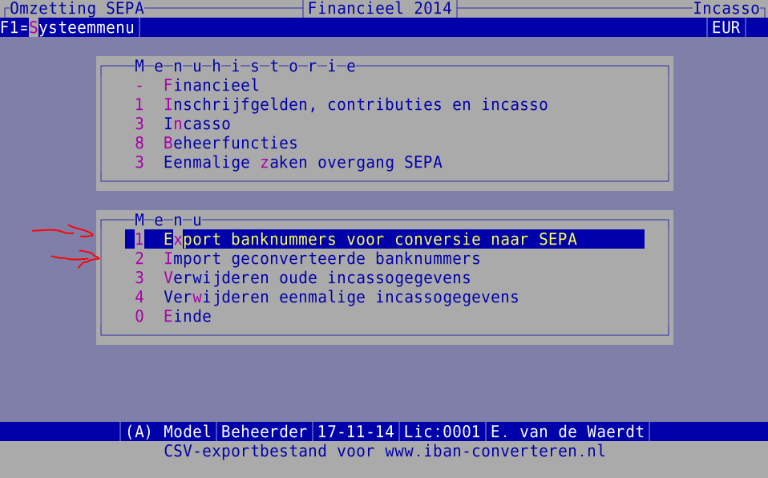

Voorbereiden en selecteren voor incasso
Het selecteren kan automatisch en handmatig worden gedaan. Bij het automatisch selecteren kunt u de contributie of het inschrijfgeld afzonderlijk incasseren. Het programma houd zelf in de gaten dat er dan niet meer dan het openstaande saldo wordt geïncasseerd. Bij het handmatig selecteren kunt u zelf een incassobedrag opgeven dat hoger is dan het openstaande saldo.

Bij de controlelijsten worden de geselecteerde incasso’s gecontroleerd op uitvoerbaarheid, evenals de gegevens van de opdrachtgever. Tijdens het bladeren / selecteren kunnen de bedragen van het inschrijfgeld nog worden gewijzigd met ALT-W en in dit subscherm kan eveneens met ALT-W de gegevens van het lid of de inzender worden gewijzigd.

Lijsten voor Ibanc
Bij deze optie worden lijsten voor Ibanc gemaakt die u kunt uploaden.

Eerst moet u een abonnement afsluiten bij Ibanc en uw vaste gegevens (naam, bank, nummer van het incassocontract) invullen. Zie https://www.ibanc.eu/handleiding/2.0.40

Bij het aanmaken van een lijst voor Ibanc worden alleen IBAN-nummers meegenomen. Inzenders waar nog de oude, korte nummers bij staan worden overgeslagen. De lijsten worden opgeslagen in de map C:\ew-show\incasso. Het eigen overzicht wordt in de gewone tekstmap opgeslagen.
Het verslag dat bij het aanmaken wordt afgedrukt, moet goed worden bewaard (zeven jaar evenals de rest van de administratie). De beste plaats is achter het afschrift van de bijschrijving.

Voor elke soort incasso (eenmalig, doorlopend (vervolg) en doorlopend 1e keer) moet een afzonderlijke lijst worden gemaakt. Deze mogen namelijk niet door elkaar in één bestand staan.

Het bestand wat u van De Betaalfabriek terug krijgt, kunt u in internetbankieren inlezen.
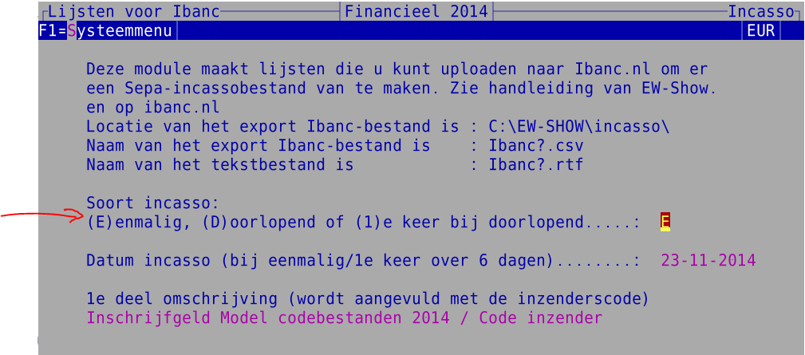

Zie verder de handleiding van Ibanc. Hieronder nog een korte toelichting op twee schermen.
Het eenmalig koppelen van velden in de lijst aan systeemvelden van Ibanc gaat relatief eenvoudig omdat dezelfde naam is gebruikt.
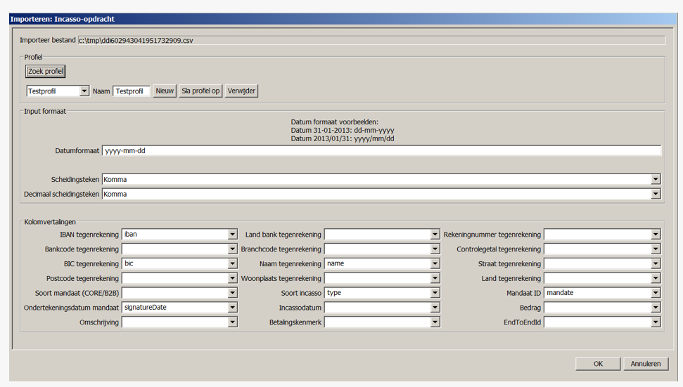

Bij het inlezen kunt u het omcirkelde vinkje uitzetten.
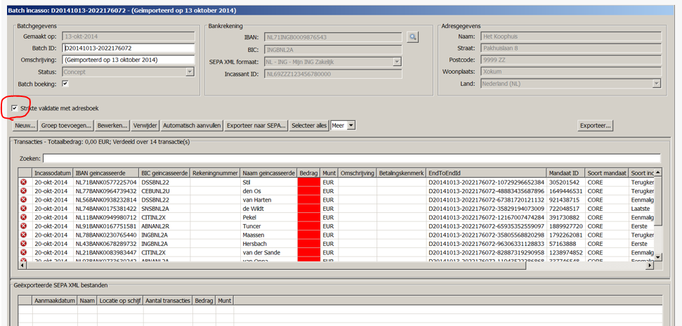

ClieOp03 voor De Betaalfabriek
Alle geselecteerde posten, die verwerkbaar zijn, worden in het incassobestand geplaatst. Dit bestand heet “ClieOp03.txt en is te vinden in de map “Incasso” in de map van het programma (normaal dus: “C:\EW-Show\Incasso\Clieop03.txt”).
In dit bestand worden alle inzenders met oude, korte banknummers verwerkt alsmede de Nederlandse IBAN-nummers die met NL beginnen. Buitenlandse rekeningen worden overgeslagen.

Het verslag dat bij het aanmaken wordt afgedrukt, moet goed worden bewaard (zeven jaar evenals de rest van de administratie). De beste plaats is achter het afschrift van de bijschrijving.

Het bestand wat u van De Betaalfabriek terug krijgt, kunt u in internetbankieren inlezen.

Overzichten incassobestand
Na het aanmaken van het clieop03-bestand of de lijsten voor Ibanc kunt u nog diverse overzichten aanmaken waaronder een extra verslag van het aanmaken van het bestand.

U kunt ook aankondigingsbrieven aanmaken om het lid of de inzender te informeren wanneer hij / zij een afschrijving kan verwachten. Dit werkt alleen goed wanneer u en de gewenste incassodatum ruim instelt en het lid of de inzender nog in de gelegenheid stelt te reageren op foute gegevens. U kunt natuurlijk deze brieven ook tegelijk met de incasso versturen.

Voor een eigen brief is uitvoer naar een exportbestand opgenomen, zodat u met samenvoegen een eigen brief kunt opstellen of eigen overzichten in Excel kunt maken.

Lijst niet-geïncasseerd restant
Dit is een belangrijke lijst. Bij automatische selectie wordt voor beide systemen geselecteerd.
Naast verkeerde handmatige geselecteerde inzenders blijft er het volgende over:
- Bij clieop03 voor De Betaalfabriek de buitenlandse banknummers;
- Bij Ibanc de oude, korte banknummers.
Deze mensen moet of op de show betalen of u moet hen een mail sturen met het verzoek om het bedrag zelf over te maken.

Stornoposten corrigeren
Zolang de incasso’s nog niet zijn doorgeboekt naar de financiële administratie, kunt relatief eenvoudig de stornoposten corrigeren simpel door hier de verwerkte posten met Nee op storno te zetten. Wanneer u het bladerscherm verlaat en terug gaat naar het menu. Worden deze stornoposten teruggedraaid.

Wanneer de incasso’s zijn doorgeboekt kunt u alleen storno’s corrigeren door in de financiële administratie met dagboek 8 de volgende boeking te maken (met zoeken in inschrijfgelden):
1100 Inzenders / leden 100.00 en kies de betreffende inzender
1120 Incasso -100,00

Doorboeken incasso-opdracht in fin. administratie
Het doorboeken in de finale afsluiting van de incassorun. Het doorboeken is noodzakelijk om te voorkomen dat een bedrag meer dan eenmaal wordt geïncasseerd. In de financiële administratie wordt per incasso-opdracht een journaalpost aangemaakt in dagboek 8 die luidt:
1120 Incasso 100,00
1100 Inzenders / leden -100.00
Na deze boeking staat dit bedrag niet meer open bij dit lid / inzender. Het totaalbedrag van de incasso kunt u in de bank afboeken op rekening 1120 waarna deze rekening in beginsel geen saldo meer heeft. Ook als u de financiële administratie niet gebruikt, moet deze boeking worden aangemaakt.
Had u een eenmalige toestemming voor incasso, dat wordt deze verwijderd in het inzendersbestand, zodat u hiervan geen gebruik meer kunt maken.

Na het doorboeken kunt u weer een nieuwe incassorun aanmaken.

Beheerfuncties
Het kan soms nodig zijn een stap terug te gaan in de incassoprocedure om een fout te herstellen of om bijvoorbeeld opnieuw een incassobestand aan te maken.
Eenmaal doorgeboekte incasso-opdrachten kunnen niet meer worden teruggedraaid. Wel kunt posten waarvan een incassobestand is aangemaakt, terugzetten naar de status geselecteerd. U kunt dan opnieuw een bestand aanmaken.
Geselecteerde posten kunt u de-selecteren, waardoor u weer vooraan kunt beginnen met selecteren.

Wat te doen wanneer een opdracht wordt gestorneerd?
Maakt u gewoon gebruik van de financiële administratie dan kunt u bij de bank de uitgave boeken op rekening 1100. Maakt u geen gebruik van de financiële administratie moet u toch een dergelijke boeking maken om de onder 0 gemaakte boeking te neutraliseren.

Normaal begint u eerst met 2 Terugdraaien incassorun en eventueel ook 1 Terugdraaien selectie van incasso’s.

Overzichten voor Word (Windows)
Alle windowsoverzichten kunt u vanuit Word in een keer in kolommen in Excel zetten door in Word alles te selecteren (met Control-A) te kopiëren (met Control-C) en te plakken in Excel (met Control-V). Door de tabinstellingen komen de gegevens direct in aparte kolommen.

Overzichten betalingen en openstaand saldo
Bij de overzichten per inzender heeft u de keuze om per inzender iedere betaling wel of niet afzonderlijk te vermelden. Bij de betaalspecificatie wordt per betaling de betaalwijze, datum en het betaalde bedrag afgedrukt.

Aanmaningen
U kunt het incassoprobleem in de hand houden door bijvoorbeeld op de keurdag met rode pen de openstaande bedragen noteren op de enveloppe met beoordelingskaarten. Verder kunt u de inzenders persoonlijk nabellen of gebruik maken van de aanmaningen.

Bovendien kunt u op de keurdag (dan heeft u de computer en een printer bij de hand) aanmaningsetiketten uitdraaien en deze op de enveloppen met beoordelingskaarten plakken. Degene die de enveloppen uitreikt, moet u instrueren dat alle inzenders die nog niet hebben betaald eerst naar de penningmeester moeten worden gestuurd, voordat zij hun enveloppe en prijzen meekrijgen.

U kunt etiketten aanmaken met daarop o.a. het openstaand bedrag. Die regel kunt u ook in de kleur rood of blauw afdrukken.

Aanmaningen op blanco papier zijn in briefvorm met vermelding hoe het totaalbedrag aan inschrijfgeld is samengesteld en welk bedrag al is betaald. Etiketten zijn vooral bedoeld voor op de enveloppen met beoordelingskaarten en/of prijslijsten.

Boeken

Invoeren boekingen
Selecteer vanuit het menu het dagboek en de zoekmethode voor inzenders om het ontvangen inschrijfgeld op een snelle wijze te kunnen inboeken.
Rechts bovenin ziet u het beginsaldo en het totaal van alle nog niet verwerkte mutaties van dat dagboek. Wanneer u begint met boeken, moet het totaalbedrag wat u ziet overeenstemmen met het beginsaldo van het kasblad, bank- of giroafschrift. Klopt dit niet dan moet u bij bladeren dagboek eerst het verschil trachten op te sporen.
Wanneer u alles van een afschrift heeft geboekt moet het totaalbedrag rechts bovenin het scherm altijd gelijk zijn aan het eindsaldo van de kas, bank of giro. Controleer dit altijd!!!

Gebruik als boekingstuknummer het volgnummer van het afschrift en als datum altijd de datum van het afschrift! Bij boekingen in het memoriaal (dagboek 8 en 9) kunt u alleen afsluiten wanneer er geen saldo meer is. Bij het invoeren van een rekeningnummer wordt de bijbehorende naam onderin het scherm gecontroleerd. Links de naam van de grootboekrekening en rechts de inzendersnaam of de omschrijving van de BTW-code. Heeft u een afschrift verwerkt, dan wijzigt u het boekingstuknummer met de F8-toets.
Gebruik bij het boeken duidelijke omschrijvingen zoals namen van leden, inzenders, leveranciers etc met een korte toevoeging wat het is geweest. Bijvoorbeeld bij een boeking op tentoonstellingsmateriaal: 'Boerencoöp. zwart plastic' en niet 'Materiaal' of id. Wijkt de ingevoerde datum af van uw boekjaar, dan wordt dit gemeld.

Valt u niet onder de BTW-regeling dan moet u de BTW-code leeg laten; u entert gewoon door. Valt u wel onder de BTW-regeling, dan vult u de relevante BTW-code in en past - indien nodig - het door de computer berekende BTW-bedrag aan. Vergeet niet dat u bij uitgaven de BTW ook negatief moet invoeren. Het ontvangen of betaalde bedrag voert u in de kolom “Bedrag” inclusief BTW in. Het BTW-bedrag wordt later bij het doorboeken hiervan afgetrokken. BTW-code 1 t/m 3 is voor kosten/uitgaven; BTW-code 4 t/m 6 is voor opbrengsten/ontvangsten.

Bladeren en wijzigen boekingen
Bij bladeren kunt u de boekingen nog aanpassen, het ontvangen inschrijfgeld op een andere inzenderscode boeken etc. Bij bladeren in volgorde van rekeningnummer kunt relatief eenvoudig zien of u de bedragen op de juiste rekening heeft geboekt. Wanneer u enkele malen op “pijltje rechts” drukt, ziet u een bladerscherm met BTW-info.
Wanneer u een regel wijzigt of toevoegt dan kunt u, zonder dit wijzigscherm te verlaten regels, toevoegen. Bij bijvoorbeeld inschrijvingen 'springt' het programma na het wijzigen of toevoegen direct terug naar het bladerscherm. Hier kunt u het wijzigen/toevoegen afbreken met ESC.
Dit is vooral bedoeld voor onder meer het uitsplitsen van een verzamelbetaling van een vereniging voor een aantal leden; deze kunt u zonder het wijzigscherm te verlaten in meerdere regels uitsplitsen over deze inzenders.

Boekingsverslag
Dit is voor controle of alles op de juiste grootboekrekening is geboekt. Het controleren op papier werkt veelal beter dan controleren vanaf het scherm.

Inboeken te ontvangen inschrijfgeld
Wanneer u rekening 1100 inzenders als een vordering op inzenders verwerkt in uw administratie moet u met dit onderdeel het programma de vordering in totaalbedragen laten uitrekenen en inboeken. Bij de volgende keer worden alleen de correcties geboekt. Bij financiële instellingen kunt u aangeven waarop iedere post (inschrijfgeld, administratiekosten etc.) moet worden geboekt. Deze boeking wordt niet direct doorgeboekt maar in dagboek 9 geplaatst. U kunt dan eventueel correcties aanbrengen wanneer dat nodig mocht zijn.

NB. Altijd voor het gereed maken van het financieel verslag, het inboeken nog een of meerdere keren uitvoeren om ook latere correcties/aanvullingen op inschrijfgeld naar de financiële administratie door te sluizen.

Informatie onverwerkte boekingen
U ziet hier in een oogopslag op het scherm wat nog moet worden verwerkt en wat het eindsaldo van de diverse dagboeken inclusief de onverwerkte mutaties is.

Bladeren saldibalans en grootboekkaart na boeken
Voordat u gaat verwerken kunt eerst op het scherm de saldibalans en de grootboekkaarten nalopen op fouten etc. Dit voorkomt onnodige correctieboekingen via het memoriaal. Verder is het ook gemakkelijk om, wanneer u gewend bent niet direct na boeken te verwerken, tussentijds even snel iets nakijken. Ook bij de aan het einde van het boekjaar te maken boekingen voor de nog te vorderen of te betalen bedragen etc. is dit ideaal.

Aangezien het programma standaard een netwerkversie is, kunt u het onder windows nog een keer opstarten en in het andere scherm de correcties aanmaken. U hoeft dan niet telkens het bladerscherm te verlaten.

De nog te verwerken boekingen zijn te herkennen aan het sterretje (*) voor de omschrijving. Hierdoor kunnen alleen in dit scherm de laatste 2 tekens wegvallen.

De gegevens worden net als bij een gewone verwerking verzameld en in tijdelijke bestanden gezet, zodat de originele invoer- en grootboekbestand gewoon intact blijven.

Verwerken
Hier worden de boekingen definitief doorgeboekt. Na het verwerken kunnen zij niet meer worden gewijzigd.
U kunt de boekingen verwerken zonder een verwerkingsverslag uit te draaien; alleen bij een BTW-administratie is het wel verstandig dat direct bij het verwerken uit te draaien. Alle boekingen van het geselecteerde dagboek worden verwerkt; u kunt geen subselectie opgeven.
Aan het einde van de jaar kunt u deze verslagen alsnog van het gehele jaar afdrukken. Deze keuze is opgenomen in het menu grootboekkaarten. Voor het verwerken moet u eerst een back-up maken voor het geval dat er tijdens het verwerken iets fout gaat.

Grootboekkaarten
Een grootboekkaart is niet eigenlijk niets anders dan een kolom in het bekende kolommenboek. Maar omdat nu een bijna onbeperkt aantal grootboekrekeningen kunnen worden aangemaakt, is de verdeling van de lasten of baten veel verfijnder. Bovendien ziet u nu alles (datum, dagboek, bedrag en totaal) in een oogopslag.

U kunt de kaart op het scherm opvragen, afdrukken op papier of een tekstbestand aanmaken. Bij kaarten met BTW-info ziet u bij de uitgaven/ontvangsten de BTW-bedragen die met een BTW-code zijn geboekt. Verder kunt u in de mutaties bladeren op volgorde van rekeningnummer, datum, dagboek en inzenderscode.

Vanuit de verwerkte grootboekmutaties is het mogelijk nog achteraf een verwerkingsverslag af te drukken; dit heet een 'historisch journaal'.
Zowel de grootboekkaarten als het historisch verslag kunt u aanmaken als RTF-bestand voor Word. Buiten de gewone voordelen zoals een nettere afdruk, kunt u nog iets bijzonders doen. U kunt alles of de mutaties van enkele rekeningen kopiëren en dan plakken in Excel. Het wordt dan direct goed in kolommen geplaatst, zodat u er daarna allerlei dingen mee kunt doen. Voor Excel is het handiger dat de bedragen in één kolom komen te staan; maak daarvoor de kaarten aan met afdrukken BTW-info.

Balansen
Vrijwel alle bedragen worden afgerond op hele guldens om de leesbaarheid te bevorderen en vanwege de beperkte ruimte op het scherm en papier.
Bij de saldibalans op het scherm ziet u de totaalbedragen en door op ENTER te drukken krijgt u in de vorm van een grootboekkaart de bijbehorende boekingen, waaruit het bedrag is samengesteld, te zien. Onderin het scherm ziet u ook het resultaat (batig of nadelig saldo) van alles voor zover dit is geboekt en verwerkt in de administratie. Op het scherm worden alle kolommen (begroting komend jaar, begroting lopend jaar, bedragen lopend jaar en de bedragen van het voorgaande jaar) getoond. Bij het afdrukken van de saldibalans kunt u zelf aangeven welke kolommen u wilt afdrukken.
U kunt van de saldibalans ook een RTF-bestand voor Word aanmaken.Wilt u deze gegevens in Excel gebruiken, dan kunt u het in Word kopiëren en in Excel plakken.

Bij het financieel verslag wordt een eenvoudig verslag aangemaakt (gewoon of als RTF-bestand voor Word). Het verslag bestaat uit een balans met uitsplitsing per rekening met afzonderlijke pagina's voor bezittingen / vorderingen / geldmiddelen en eigen vermogen / voorzieningen / schulden, een verticale opstelling van de staat van baten en lasten met alleen de rubrieken en rubriekstotalen en tot slot de specificaties van deze rubriekstotalen. Bij financiële instellingen kunt u aangeven bij welke rekening de afrondingsverschillen moeten worden verwerkt. Er kan eventueel nog een klein verschil van ca € 1 aanwezig zijn wanneer u bij het vermogen van het voorgaand jaar het resultaat van het huidig boekjaar optelt en dat totaal vergelijkt met het eind vermogen van het huidig boekjaar. Het resultaat wordt in de balans automatisch opgeteld bij het saldo van de systeemrekening 0800 eigen vermogen.

Bij invoeren budgetten en bedragen voorgaand jaar worden ook de resultaten volgens de balans en volgens de staat van baten en lasten getoond. Deze bedragen voor de cijfers van het boekjaar resp. de cijfers van het voorgaande boekjaar moeten aan elkaar gelijk zijn. Vanzelfsprekend worden deze bedragen bij het invoeren/wijzigen telkens aangepast. In het invoerscherm kunt u met F2 een grootboekkaart opvragen. Baten, eigen vermogen, voorzieningen en schulden moet u negatief invoeren (eerst het minteken en daarna het bedrag intoetsen).

BTW-overzichten
Dit zijn in totaal 4 met elkaar samenhangende overzichten die alle moeten worden uitgedraaid. Alle overzichten kunnen van een bepaald maandbereik worden uitgedraaid. Hiervoor wordt de maand van de boekingsdatum gebruikt.

Het eerste overzicht geeft een overzicht van de verschuldigde BTW gesplitst naar te betalen en terug te ontvangen BTW per BTW-tarief. Dit overzicht dient als basis voor de aangifte BTW. Op dit overzicht ontbreekt bewust de grondslag (bedrag waarover BTW moet worden afgedragen). Dit is opgenomen in de 1e controlelijst.

Op de 1e controlelijst wordt een controleberekening uitgevoerd van de bedragen die zijn geboekt met BTW-code 4 t/m 6 (de BTW-codes voor de opbrengsten). Indien er een verschil is op een bepaalde grootboekrekening tussen het BTW-bedrag dat is geboekt en het bedrag dat is berekend op basis van het huidige tarief wordt bij de betreffende grootboekrekening het totaal van het geboekte en de berekende BTW-bedrag getoond. Bij fouten of afwijkingen wordt aan het einde van de regel een “*” afgedrukt.
Indien bij de vaste gegevens bij de grootboekrekening BTW-code 4, 5 of 6 is ingevuld, dan mag in beginsel alleen die code worden gebruikt bij boekingen op deze rekening. Wordt er zonder BTW-code geboekt op deze rekening of met BTW-code 1 t/m 3 dan wordt het totaal hiervan in de kolom “Geen code 4/5/6/”afgedrukt alsmede het totaal van de bijbehorende BTW-bedragen.
In dit geval weet u dat u correctieboekingen moet maken zoals dat is omschreven bij BTW-administratie aan het begin van dit hoofdstuk.

De 2e controlelijst is een aanvullende controlelijst op het gebruik van verkeerde codes bij grootboekrekeningen waar bij de vaste gegevens een BTW-code 4,5 of 6 is ingevuld. De gesignaleerde bedragen moeten via correctieboekingen worden overgeboekt naar andere rekeningen of naar dezelfde rekening maar dan met de juiste BTW-code.

De 3e controlelijst laat zien van welke grootboekrekeningen de BTW-voorheffing vandaan komt. Op de grootboekrekening porti mag bijvoorbeeld normaal niet met een BTW-code worden geboekt. Ook is het een hulpmiddel voor situaties waarin slechts een deel van de betaalde voorheffing aftrekbaar is bij de aangifte omzetbelasting. Dit kan een bepaald percentage zijn van een bepaalde groep grootboekrekeningen of dat de BTW-voorheffing van een bepaalde groep in het geheel niet aftrekbaar is.

Bij alle controlelijsten wordt in de kolom “BTWcode” de BTW-code vermeld die bij de betreffende grootboekrekening bij vaste gegevens is ingevoerd. Wordt er - in het bijzonder bij opbrengstrekeningen - met een andere BTW-code op deze grootboekrekening geboekt, dan is er mogelijk iets fout. Bij grootboekkaart op scherm met BTW-info kunt u dit controleren.

Vaste gegevens

Grootboekrekeningen
Zie 8.2.5 voor informatie over het systeem van nummering.
Buiten het nummer en de naam moet u het volgende aangeven:
- het soort rekening: balans (bezit, vermogen of schuld) of resultaat (baten en lasten)
- het nummer van de rubriek (groepsnaam) waar het aan wordt gekoppeld
- debet ( bij balans een vordering bij resultaat een last) of credit (bij balans een schuld, voorziening of eigen vermogen en bij resultaat een bate)
U kunt een bepaalde last bijvoorbeeld de betaalde fokkerskaarten direct bij de baten (bijvoorbeeld bij contributies) in mindering brengen, door hem credit i.p.v. debet te zetten.
- indien alle bedragen op een rekening met een bepaalde BTW-code moeten worden geboekt, kunt u hier deze BTW-code invoeren. Bij invoeren boekingen wordt deze code dan als advies getoond.

Rubrieken
Een rubriek wordt gebruikt om een aantal grootboekrekeningen te voorzien van een tussenkop en tussentotalen in het financieel verslag. Bijvoorbeeld alle kas- bank- en girorekeningen worden voorzien van het kopje liquide middelen en een tussentotaal. Deze tussentotalen zorgen ervoor dat de cijfers van de begrotingen en de werkelijke cijfers snel met elkaar kunt vergelijken en analyseren.

Financiële instellingen
Dit is exact hetzelfde als de financiële instellingen die in het menu van systeembeheer zijn opgenomen. Zie 11.2.2.5 / pagina 72.

Importeren nieuw rekeningschema

Het rekeningschema kunt u alleen inlezen voordat u de eerste financiële mutaties gaat invoeren. Ook na het afsluiten zijn er nog regels in de bestanden aanwezig (de beginbalans). Wanneer u geen boekingen invoert, kunt na elkaar inlezen en bij vaste gegevens/grootboek/bladeren het schema op uw gemak bekijken om te zien welke van de twee voor u het meest geschikte rekeningschema is.
Bij de installatie of de update worden de hiervoor benodigde bestanden in de map “Data” geplaatst.

Codebestanden

Algemeen
Onder codebestanden worden verstaan de bestanden met informatie (namen, adressen etc) van keurmeesters, medewerkers, verenigingen, rassen, kleuren, klassen en landen.

Al deze verschillende bestanden worden door een en dezelfde programma-routine afgehandeld zodat er sprake is van een zeer uniforme benadering. Het invoeren, bladeren en maken van overzichten komt (vanzelfsprekend!) in grote mate overeen met dat van inzenders, zodat uitgebreide behandeling dubbelop zou zijn.

Hieronder worden per bestand een aantal aandachtspunten behandeld. Belangrijk is dat alle gegevens van keurmeesters etc. alleen in dit bestand staan en in de andere bestanden (bijv. catalogusbestand) uitsluitend de code. Wijzigingen hoeven alleen in bijv. het keurmeestersbestand te worden aangebracht en de verbeterde naam etc. komt dan bij de catalogus en ereprijzen vanzelf te voorschijn.

Op zeer veel plaatsen in het programma heeft u met behulp van ALT-toetsen de mogelijkheid deze gegevens te wijzigen dan wel nieuwe gegevens in te voeren.

Werkt u in een netwerk dan is het belangrijk om te weten dat de kleine bestanden voor landen en klassen direct bij het opstarten van het programma om bepaalde redenen in het geheugen worden geladen en de gegevens in het bestand niet meer worden gebruikt. Wilt u deze wijzigen dan moeten eventuele andere gebruikers het programma even verlaten, zodat ook zij daarna over de juiste gegevens beschikken.

Keurmeesters
Het is niet de bedoeling dat u de gehele keurmeesterslijst in het bestand zet. Zet alleen die keurmeesters in het bestand die u voor dit jaar of komende jaren heeft aangetrokken. Dit is veel makkelijker bij te houden en overzichtelijker voor uzelf.
U hoeft slechts één keer een keurmeester in te voeren. U geeft per diergroep de bevoegdheid op. Bij de keurmeester heeft u een extra notitieveld waar u bijvoorbeeld de namen van de schrijvers en aandragers kunt invullen. U hebt dan goed zicht op nog in te vullen plaatsen. Ook kunt dit eventueel gebruiken voor afspraken voor komende jaren.

Vanaf versie 5.04 zijn er aparte velden voor gedomesticeerde/oorspronkelijke watervogels en siervogels/oorspronkelijke duiven.
Normaal kan een keurmeester één keer worden ingevoerd in het bestand en dan kan ook van alle diergroepen de bevoegdheid worden ingevuld. Dit kan nu niet meer worden gedaan voor deze twee combinaties onderling: gedomesticeerde/oorspronkelijke watervogels en siervogels/oorspronkelijke duiven. Bij deze twee combinaties kan slechts bij één van de twee velden een bevoegdheid worden ingevuld anders kan het programma de bevoegdheid niet goed herkennen. De gedomesticeerde of oorspronkelijke watervogels zitten namelijk in het programma in één diergroep, evenals de siervogels/oorspronkelijke duiven.

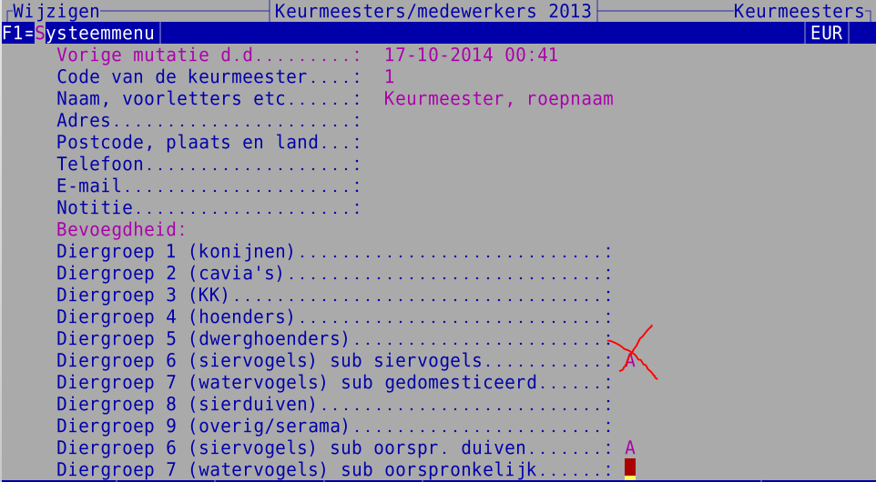

De keurmeesters met bevoegdheid voor oorspronkelijke watervogels en oorspronkelijke duiven moet u nu nog een keer in het programma invoeren, met bij voorkeur een sterk afwijkend nummer (bijvoorbeeld in de range van 9900) zodat u aan het nummer kunt zien welke de gewone is en welke voor alleen de oorspronkelijke watervogels/duiven.

Van de e-mailadressen kan als bij de inzenders een speciaal exportbestand worden gemaakt waarvan de inhoud kan worden gekopieerd en geplakt in het veld BCC van een e-mailbericht.

Medewerkers
In het bestand voor medewerkers moet u minimaal de gegevens van de medewerkers voor het gezamenlijk vervoer invoeren. Ook hier heeft u een notitieveld voor opmerkingen (bijvoorbeeld voor taken en of bij welke keurmeester iemand helpt).

Van de e-mailadressen kan als bij de inzenders een speciaal exportbestand worden gemaakt waarvan de inhoud kan worden gekopieerd en geplakt in het veld BCC van een e-mailbericht.

Rassen
De rassen zijn zodanig gecodeerd, dat u gemakkelijk nog rassen kunt tussenvoegen als u dat wilt. Bijv. buitenlandse rassen die nog niet zijn erkend.
Bij de kooienmaat kunt u een willekeurige tekst invullen. Maakt u een tijdelijke code aan om in verband met de zaalindeling eenmalig een andere volgorde te hanteren, vul dan 'tydelyk' in bij kooienmaat. U weet dan volgend jaar dat u deze code MOET verwijderen.

De opgenomen kooienmaten zijn minimummaten. Indien u in de gelegenheid bent, kunt u altijd grotere maten gebruiken. Bijvoorbeeld bij de konijnen ook 50*65 voor onder meer de Belgische Haas en enkele andere grotere middenrassen. U kunt dit in het programma zelf aanpassen. Bij enkele rassen staat "dicht"; dit betekent dat de kooi opzij en achter en zo nodig ook de bovenzijde moet worden afgeschot. "Hoog" is een aanwijzing voor een extra hoge kooi of balkjes eronder. Bij enkele rassen (voornamelijk bij hoenders etc. staan twee maten; de eerste is voor het mannelijk geslacht en de tweede is voor het vrouwelijk geslacht. Bij eenden staat ook vaak een dubbele maat maar dan is de tweede maat - aangeduid met "k" - bedoeld voor koppels. Trio's en paren grote hoenders moeten in het algemeen worden geplaatst in 90*65*65; voor krielen is dit 65*65*50.

Voor de 7-positiekaart voor de puntenkeuring bij de pelsdieren moet u het ras te koppelen aan een groep. Zie voor meer informatie hieronder in hoofdstuk 9.9.

Kleuren
Ook bij de kleuren heeft u ruimte om kleuren tussen te voegen. Voor de dwerghoenders is geen aparte codelijst voor kleuren aanwezig. Het programma gebruikt hiervoor de lijst van de grote hoenders. U kunt ook niets invoeren bij dwerghoenders, dit wordt direct omgezet in een kleurcode voor grote hoenders!

Klassen
Bij konijnen is standaard: 1 M/O, 2 V/O 3 M/J en 4 V/J. 5,6,7 en 8 zijn normaal gereserveerd voor C-klas, paren, trio’s etc. Voor een jongedierendag kunt u 3 tijdelijk wijzigen M/J A-klas etc. Niet vergeten na de jongedierendag dit voor de tentoonstelling weer aan te passen!

Bij volgnummer binnen de ras / groep kunt u een getal van 1 tot 9 invoeren. Dit wordt onder meer gebruikt voor de C-klas en trio’s etc. Bij Instellingen \ Showgebonden instellingen \ Instellingen van de catalogus etc.\ Volgorde trio’s, paren en C-klas kunt u aangeven waar deze moeten komen. Zie pagina 23 bij 6.3 C-klas, trio’s, tomen, volières etc.

Bij klassen is er nog een veld voor extra informatie. Bij o.a. wilde watervogels is het soms gebruikelijk om enkele nummers man/vrouw bij elkaar in de kooi te zetten. Deze worden dan ingeschreven als een koppel. Maak dan een klasse “Man oud koppel”, “Vrouw oud koppel” “Man jong koppel” en “Vrouw jong koppel” aan en voer bij de extra gegevens een “K” in. Bij “Tentoonstelling/Inschrijvingen/overzichten” zit een overzicht om een kort lijstje van deze koppels uit te draaien voor het opbouwen.
In EW-Show kunt u ze als één nummer opnemen in de catalogus etc. zodat u bij het opbouwen geen kooikaarten bij elkaar hoeft te leggen. Maak dan de klasse “Koppel” aan (vul bij de extra gegevens GEEN K in).

Tip (van een EW-Show gebruiker:
- Maak één klasse “Koppel” aan in het hoofdmenu bij Rassen etc. bij de sier- en watervogels
- Zet merken afdrukken in de catalogus en keurlijst aan bij de sier- en watervogels (zie afbeelding hieronder)
- Voor het koppel 2* in
- Zet in het veld voor merk een M voor man of een V voor vrouw
Dan geen merken TE Koop dieren of zo invoeren.
Bij normaal nummeren (i.p.v. willekeurig) nummeren van de sier- en watervogels blijven Man en Vrouw bij elkaar staan in de catalogus.
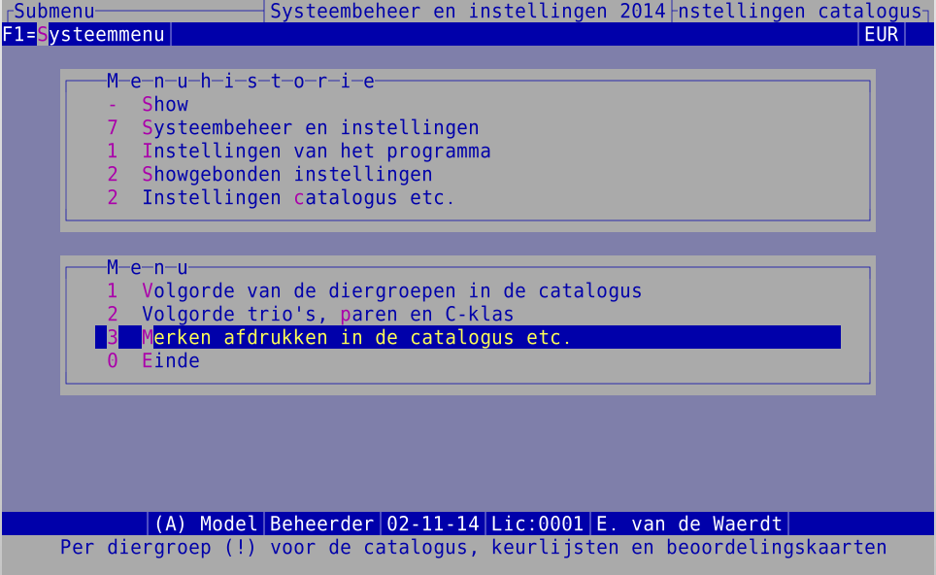

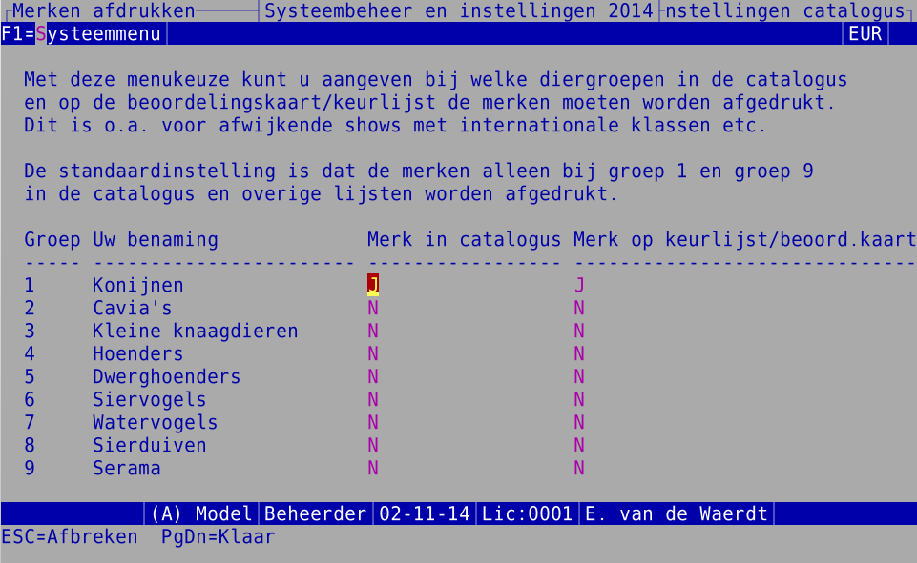

LET OP KOPPELS ZIJN GEEN PAREN! In EW-Show worden ze voor collecties etc. zoveel als mogelijk is, verwerkt als 2 individuele dieren.
U moet een van beide aanvullen bij de klassen voor watervogels (en siervogels).

Heeft u bij klassen wijzigingen aangebracht, dan bent u verplicht het catalogusbestand te herindexeren i.v.m. de gewijzigde volgorde.

Tekst uit het tentoonstellingsreglement:

In de diergroep Pelsdieren kunnen alleen individuele dieren als nummer worden ingeschreven.

In de diergroep Pluimvee kan als nummer worden ingezonden:
een individueel dier;
- een paar: een mannelijk en een vrouwelijk dier;
- een trio: een mannelijk en twee vrouwelijke dieren;
- een toom: een mannelijk en vier vrouwelijke dieren.
Een paar, trio of toom mag bestaan uit oude en/of jonge dieren. Zij worden gezamenlijk, dus als één nummer, beoordeeld.

Koppel; welzijn oorspronkelijke sier- of watervogels of –duivensoorten,
Bij deze soorten kan het wenselijk zijn om voor hun gemoedsrust een mannelijk en een vrouwelijk dier als koppel in dezelfde kooi onder te brengen. De inzender moet in dit geval de dieren als individueel nummer inschrijven. Op het inschrijfformulier moet Koppel worden vermeld. Voor beide dieren moet een beoordelingskaart worden geschreven. Zij komen in aanmerking voor de prijzen voor individuele dieren.

In de diergroep Sierduiven kunnen als nummer worden ingezonden:
- een individueel dier;
- een volière: 6 dieren, zelfde ras en zelfde kleurslag, oude en jonge; het geslacht is niet belangrijk.

De dieren van een paar, trio, toom, koppel of volière moeten:
- van dezelfde inzender,
- van hetzelfde ras en dezelfde kleurslag zijn.

Verenigingen
Naast de naam (maximaal 23 tekens i.v.m. de paginabreedte voor de diverse overzichten), adres etc. kunt u hier ook de naam van de secretaris invoeren.

Landen
De taalcode wordt gebruikt om de vaste tekst van formulieren van inzenders en keurmeesters (niet de rasnaam etc.) in een andere taal af te drukken. Per land (afkorting) kunt u opgeven welke taal moet worden gebruikt. Bij Systeembeheer / Instellingen / Showgebonden instellingen kunt u de taalcode activeren of uitschakelen. U kunt dit ook tussentijds doen met de F1-toets (layout etc.). Dit is bedoeld om communicatieproblemen enigszins te verminderen. Alle beetjes helpen.
Het onderscheid tussen België Nederlands / Franstalig is gedaan door bij Franstalig achter de letter B ASCII-code 255 te plaatsen; visueel heeft deze code hetzelfde effect als een spatie.

Groepen voor de puntenkeuring bij de konijnen
Attentie: met ingang van het seizoen 2012/2013 geen 7-postiekaarten gebruiken voor cavia’s en kleine knaagdieren.

Voor de speciale 7-positiekaart (zie de windowsoverzichten van de beoordelingskaarten) is een systeem van coderingen ontwikkeld die worden gekoppeld aan de konijnenrassen. Daarom is het nodig dat de rassen soms worden uitgesplitst in meerdere rascodes zoals bijvoorbeeld Belgische Haas Kleur, Belgische Haas Wit en Belgische Haas Tanpatroon bij de konijnen. Gebruikt u het systeem van de 7 groepen, dan kunt u om misverstanden te voorkomen de rascodes zonder toevoegingen zoals Vlaamse Reus en Belgische Haas beter verwijderen.

In beginsel zijn er bij de konijnen 7 groepen, doch u treft meer codes aan. Dit omdat bijvoorbeeld de puntenschaal voor de Belgische Haas kleur en wit afwijken van de algemene puntenschalen voor kleur en wit. Dit evenals de schalen voor verzilvering en pareling die in één groep zitten.

De groepen zijn als volgt gecodeerd:
1e cijfer 1=konijnen;
2e cijfers bij konijnen is het officiële groepnummer volgens de standaard (1-7).
3e cijfer is een volgnummer (bij konijnen 0 voor algemeen en 123 etc voor afwijkingen van de algemene indeling).
Bij codebestanden/rassen kunt u bij bladeren zien aan welke groep een ras is gekoppeld.

Naast het (interne) codenummer moet u invoeren:
- omschrijving (wordt verder niet gebruikt, is alleen voor gemak/duidelijkheid in zoekvensters);
- groepsindeling volgens de konijnenstandaard bij de konijnen nummer 1-7, dit wordt op de 7-positiekaart afgedrukt), bij cavia’s etc niets invullen;
- en dan voor elk van de 7 posities de omschrijving en het maximaal aantal punten (beide worden afgedrukt op de 7-positiekaart). Type en bouw worden vanouds op afzonderlijke regels afgedrukt. Zodoende zijn de teksten van de 1e positie opgesplitst.
Het totaal van de punten moet 100 zijn; dit wordt gecontroleerd bij het invoeren.

Update rassen, kleuren, groepen etc.
Dit direct uitvoeren na leegmaken bestanden (bijv. in verband met de jongdierendag) of na volledige jaarafsluiting.

Bij een update wordt namelijk alleen de software vernieuwd. Het vernieuwen van de oude codebestanden (lees stambestanden) kunt u hier uitvoeren. Er wordt eerst gecontroleerd of het catalogusbestand leeg is. Zo niet dan mogen de codebestanden niet worden vernieuwd. In het nieuwe codebestand kan namelijk een gebruikte code aan een ander ras of kleur zijn toegekend of helemaal niet meer aanwezig zijn. U kunt de codebestanden in beginsel alleen vervangen na een jaarafsluiting of leegmaken van bestanden en voor dat u de eerste inschrijving gaat invoeren. Het catalogusbestand moet leeg zijn en mag ook geen verwijderde inschrijvingen bevatten.

Voor de update van groepen voor de puntenkeuring van de konijnen is het niet nodig dat het catalogusbestand leeg is. Dit kan in principe op ieder moment worden gedaan. Wel meteen de controlelijst met foute groepen aanmaken om eventueel noodzakelijke aanpassingen te maken in uw rassenbestand. Het bijgevoegde bestand is nog niet gevuld, omdat e.e.a. nog niet definitief is.

Bij de installatie of de update worden de hiervoor benodigde bestanden in de map “Data” geplaatst.

Back-up/restore

Back-up
Check eerst of het bestand leeg.txt in de map C:\ew-show\backup nog aanwezig is. Die moet u eerst verwijderen.

Bij het maken van de back-up moet u bij de jaarafsluiting te kiezen voor alle show's; u kunt een show afzonderlijk terugzetten wanneer dat nodig mocht zijn.
Normaal kunt u volstaan met een back-up van de huidige show. Er komen twee bestanden op de diskette te staan nl ew-back.id en ew-show.zip. Deze kunt u ook per e-mail (als bijlage) naar anderen sturen. De ontvanger kan het weer op een diskette opslaan en inlezen.

Tegenwoordig worden computers/laptops zonder A-drive uitgeleverd. U kunt ook een andere drive (bijvoorbeeld een usb-stick) gebruiken. Deze kunt u gebruiken, maar de stick moet voor het opstarten van EW-Show al in de poort zitten.

Restore
U kunt slechts één show tegelijk terugzetten en wel een backup die met exact dezelfde licentie is gemaakt en van een show met dezelfde lettercode (A-Z, zie opstartscherm van het programma). De data wordt eerst in een tijdelijke map neergezet. Na meerdere controles op volledigheid, krijgt u een keuzescherm waarin u kunt aangeven welke delen u wilt terugzetten. Normaal doet u alles, maar penningmeesters zullen bijvoorbeeld kiezen voor slechts enkele onderdelen om te voorkomen dat hun financiële boekingen worden overschreven.
De afzonderlijk terug te zetten onderdelen zijn:
- algemene tt-bestanden (inzenders/catalogus/codebestanden)
- inschrijfgelden
- financiële administratie
- ereprijzen
- notitieblok
Verder heeft u de keuze om de huidige instellingen te bewaren. Meestal is het handiger om hier nee op te antwoorden. De verzender kan een aantal belangrijke instellingen voor de catalogus etc. hebben aangepast.

Back-up en restore met behulp van een USB-stick
Bij de 64-bits software van Windows 7 werkt het menu Back-up en restore niet meer omdat het dosprogramma’s gebruikt. U kunt de gegevens op een USB-stick zetten.

U doet het volgende:
- Doe de stick in de PC/laptop
- Verkenner opstarten (niet in balk beschikbaar dan met rechtermuisknop klikken op de Startknop)
- Kijk onder computer welke schijfletter de USB-stick gebruikt
- Ga naar de schijf c:\
- Klik met de rechtermuisknop op de map EW-Show (Niet openen!!!) en kies voor kopiëren
- Ga naar de stick en plak daar de map EW-Show met Control – V of rechtermuisknop/plakken
- Verander de naam van de map EW-Show op de stick door er de datum (en tijd) er achter te zetten door er met de rechtermuisknop op te klikken en dan naam wijzigen
Als de stick te vol wordt (in de verkenner onder Computer met rechtermuis op de stick klikken en dan eigenschappen) kunt u oudere versies verwijderen. In plaats van een USB-stick kunt u ook een USB-drive (tegenwoordig vaak 1 Terabite groot) gebruiken omdat bij verkeerd gebruik van USB-sticks deze onbruikbaar of bestanden beschadigd raken.

Restore is dan gewoon terug kopiëren naar C:\ Verander dar eerst de naam van de map EW-Show op C:\ in bijvoorbeeld: “EW-Show fout 1 oktober 18.16”.

Aandachtspunten:
Zorg dat u ook buitenshuis een back-up hebt
U kunt ook met een zip-programma (zie EW-Show.nl onder Downloads) de map inpakken en mailen.
Nooit EW-Show vanaf de stick opstarten!

Systeembeheer en instellingen

Algemeen
Veel handelingen kunnen alleen door de beheerder worden uitgevoerd. Andere gebruikers krijgen dan de melding “U bent niet bevoegd” en de wijzigingen worden niet geaccepteerd.

Iedere gebruiker kan bij de gebruikersgebonden instellingen zijn/haar persoonlijke instellingen aanpassen, een andere printer of etikettenformaat selecteren. Allemaal zaken, die om praktische redenen ook elders in het programma onder systeemfuncties zijn opgenomen. Iedere gebruiker kan ook zijn/haar eigen naam, wachtwoord en shellprogramma's wijzigen.

Verder kan iedere gebruiker eventueel het herindexeren uitvoeren. Ook kan iedere gebruiker een back-up maken, echter het terugzetten van een back-up is alleen aan de beheerder voorbehouden.

Instellingen
De instellingen zijn verdeeld in drie hoofdgroepen:
- instellingen die aan één gebruiker zijn gekoppeld (gebruikersgebonden)
- instellingen die aan één show zijn gekoppeld (showgebonden) en onderverdeeld in diergroepen etc./catalogus/punten etc./ereprijzen/financieel en overig
- instellingen die voor iedere show/gebruiker gelden (algemeen)

Het al deze mogelijkheden af en toe eens door te lopen. Zij worden op het invoerscherm toegelicht.

Bij het maken van een back-up van een of alle shows worden de gebruikersgebonden en universele instellingen OVERGESLAGEN om problemen te voorkomen bij het terugzetten op een andere computer.
Bij een back-up van de systeembestanden wordt er een back-up van de licentiebestanden, gebruikersgebonden en universele instellingen gemaakt.

Gebruikersgebonden instellingen

Algemeen
Door de persoonlijke instellingen kan er rekening worden gehouden met persoonlijke voorkeuren van gebruikers, het al dan niet gebruiken van een stukje beveiliging en met configuratieverschillen m.b.t. computers (vooral binnen een netwerk). Bij het opstarten van het programma kunt u de gebruiker(sinstelling) selecteren.

Persoonlijke instellingen
Hier kunt u opgeven: plaats voor tekstbestanden, automatische reservekopie, screensaver voor in menu's, menuhistorie aan- / uitzetten, gegevensbestanden beveiligen tegen stroomuitval, diskettestation voor invoegen, backuppen etc, bestanden blokkeren tijdens printen, melding te weinig ruimte op schijf aanzetten, standaard diergroep, standaard diergroepselectie voor overzichten onder tentoonstellingen, schermtype bij bladeren, vragen onder of midden in het scherm plaatsen, geluid voor attentiepiep aan- / uitzetten.

Enkele mogelijkheden zoals layout, standaard diergroep kunt u op iedere plaats in het programma met de F1-toets aanpassen.

Shellprogramma's
Bij de F1 / Shell kunt u vanuit iedere plaats in het programma (behalve tijdens het aanmaken van een bestand) een ander programma opstarten. Bij shellprogramma's kunt u de gegevens van 15 programma's invoeren. Deze gegevens zijn: naam, programmanaam en opstartparameters en de plaats waar het programma moet worden opgestart.

Bij de programmanaam kunt u de naam zelf opgeven of een batchprogramma maken en deze vanuit de shell opstarten. Ook windows ’95/’98 programma's kunnen vanuit de shell worden opgestart.

Mogelijke programma's zijn Dos zelf (bij programma NIETS invullen ook niet de opdracht command.com!, omschrijving en evt. plaats wel invullen), tekstverwerkers (b.v. WordPerfect), opmaakprogramma's, communicatieprogramma's en tools. Voor het gemak kunt u lege regels open laten om deze eventueel later in te vullen. Deze lege regels worden in de menu's niet getoond.

Aanmaken van een nieuwe gebruiker(sinstelling)
Het programma maakt bij installatie alleen de instelling voor de beheerder aan (gebruiker 9). De instellingen voor de overige gebruikers (1 t/m 8) kunt u zelf aanmaken. De nieuwe gebruiker krijgt de instellingen van de huidige gebruiker. Het is dus raadzaam deze eerst goed in te voeren.
Na dit selecteren gaat het programma direct verder met de instellingen van de nieuwe gebruiker!

Toegangsnaam en wachtwoord aanpassen
Bij het wachtwoord kan de gebruiker zijn/haar naam wijzigen en een (ander) wachtwoord invullen. Wachtwoorden van anderen zijn (vanzelfsprekend ) voor de gewone gebruiker (1-8) niet zichtbaar. Alleen de beheerder ziet alle wachtwoorden en kan deze ook wijzigen.

Showgebonden instellingen
Met deze instellingen kunt u het programma aanpassen aan uw persoonlijke wensen. Het verdiend aanbeveling om ieder jaar deze instellingen te doorlopen, zodat u ziet wat er mogelijk is. Wellicht denkt u dat iets niet mogelijk is terwijl het tegendeel mogelijk kan zijn.
Al deze instellingen kunt u onbeperkt wijzigen, ook al heeft u inschrijvingen ingevoerd.

Instellingen diergroepen/bonden
Hier kunt u de namen van de bonden en diergroepen wijzigen en diergroepen koppelen aan een (andere) bond.

Instellingen catalogus
Bij de volgorde van de diergroepen in de catalogus kunt u uw voorkeur opgeven door middel van cijfers. Bij het bewaren wordt gecontroleerd of u geen dubbele getallen heeft ingevoerd. Daarna wordt het catalogusbestand opnieuw geïndexeerd en is de nieuwe volgorde een feit.

Volgorde trio's, paren en C-klasse konijnen werkt in samenhang met het volgnummer binnen het ras/diergroep dat u bij “Codebestanden/Klassen” heeft ingevoerd (zie codebestanden en afbeelding hieronder).
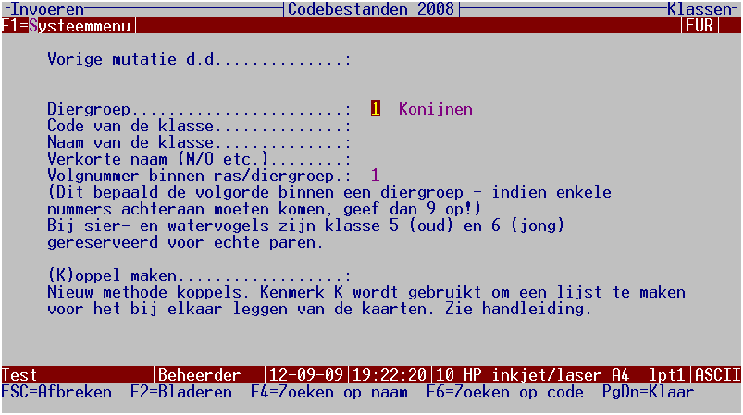

Bij het invoeren van inschrijvingen is het handig dat de volgorde van de inschrijvingen per inzender gelijk is aan die van het inschrijfformulier (of beter volgorde van invoer). Vooral bij het aanbrengen van wijzigingen is dit handig. U kunt het programma ook direct per inzender de volgorde van de catalogus laten gebruiken.

Voor eventuele buitenlandse/internationale afdelingen (of bijzondere internationale speciaalclubshows) kunt u de namen van de diergroepen en de bonden aanpassen. Ook de reservebond / reservediergroep kunt u nader aanduiden (bijvoorbeeld Oorspronkelijke duiven).

Bij merken afdrukken kan worden opgegeven bij welke diergroep een oormerk/ringnummer moet worden afgedrukt in de catalogus en op de keurlijsten voor de keurmeesters etc.. Standaard wordt alleen bij de diergroepen 1 (konijnen) en 9 (reserve) het merk afgedrukt. Echter indien voor speciale (internationale) shows/keuringen een andere diergroepnummer ook voor konijnen wordt gebruikt, kunt u het afdrukken van merken hier bijsturen.

Instellingen punten
Behalve een overgangsregeling in het seizoen 2009/2010 voor vereniging en een vertraging van het verplichte gebruik van de 7 positiekaart voor cavia;’s en kleine knaagdieren met één jaar is het werken met punten verplicht. Bij sierduiven mag het letterpredikaat (F etc.) met ingang van 2008 al niet meer worden gebruikt in de catalogus.

Allereerst kunt u per diergroep het gebruik van punten, predikaat, halve punten (decimalen) en extra ruimte voor koppels (vnl. voor sier- en watervogels – 2 dieren op 1 nummer, dus dubbele punten en predikaten per kooi) instellen. De afbeelding hieronder laat dat goed zien.

Per diergroep kunt u het puntensysteem invoeren. Dit wordt gebruikt om de punten naar het betreffende predikaat om te rekenen.

Bij de opmaak kunt u aangeven in welke volgorde dan de punten en het predikaat moeten worden vermeld in de catalogus en of bij het omrekenen van punten naar predikaat de klassering voor of achter het predikaat moet worden opgenomen.
NB: dit moet u vóór het invoeren van de punten aanpassen!

Predikaat Hoenders etc. Konijnen etc.
U 97-100 98-100
F 96 95-97
ZG 93-95 92-94
G 91-92 89-91
V 90 86-88
M 00 (Pred. is afgeschaft 00 (Pred. is afgeschaft)
O 00 00

In verband met showbestanden van voorgaande jaren, ziet u ook de sierduiven maar deze worden vanaf 2008 niet meer gebruikt.

Instellingen ereprijzen
Bij de ereprijzen heeft u in tegenstelling tot het deel van de catalogus de vrijheid om alles zelf in te delen.

Om deze reden ziet u bij ereprijzen altijd staan: EP-diergroep. U kunt bijvoorbeeld slechts drie groepen gebruiken (pelsdieren/pluimvee/sierduiven). Zoek van te voren eerst goed uit hoe u de diergroepen hoenders, dwerghoenders (speciaalclubs!), sier- en watervogels wilt indelen. Heeft u eenmaal basisinformatie voor ereprijzen ingevoerd, dan is het erg vervelend als u tot de ontdekking komt dat u eigenlijk iets anders wilt. Gebruik het demonstratiebestand voor een test wanneer u niet zeker van uw zaak bent.
Het pluimveeprobleem kunt u eventueel oplossen door voor de speciaalclubprijzen een aparte groep 'Hoenders etc.' te gebruiken.

Op sommige shows is het gebruikelijk diergroepletters bij het ereprijsnummer te vermelden. U kunt een afkorting van één of twee letters benutten. U mag voor meerdere diergroepen dezelfde letter(s) gebruiken. Per groep kunt u ook aangeven bij welke bond deze groep hoort.

Met soorten ereprijzen wordt bedoeld: hoofdereprijzen, ereprijzen, bondsprijzen, rasprijzen etc. U mag zelf kiezen welke benaming u wilt gebruiken. Heeft u niet alle nummers nodig, laat dan enkele nummers tussendoor open. Dat kan later van pas komen.

Bij de overige instellingen kunt u opgeven of er letters bij de ereprijzennummers moet worden afgedrukt. Ook het tijdens de show uitbetalen van de als geldprijzen gedefinieerde prijzen kan worden onderdrukt. U kunt dan na de show een betaalbestand aanmaken met het programma.

Financiële instellingen
Voor de berekening van het inschrijfgeld moet het programma over de juiste bedragen en berekeningswijze (per dier of per inzender) beschikken zowel voor het automatisch berekenen als voor het invoeren. U bent ook vrij in het gebruiken van eigen omschrijvingen van de bedragen (‘kolomnamen’).
Afkortingen dagboeken zijn er voor een leesbare grootboekkaart etc. I.p.v. een nummer wordt dan de afkorting afgedrukt. De naam van het dagboek is overigens de naam het grootboekrekeningnummer dat bij die dagboek hoort.

Bij “Koppeling rekeningnummers voor bijzondere acties” kunt u de kolommen van de inschrijfgelden en de afrondingsbedragen voor balans resp. resultaat koppelen aan grootboekrekeningen.

Bij BTW-percentages kunt u de meest gangbare percentages in 4 decimalen invoeren.

Bij valuta geeft u de afkorting en de omschrijving van uw eigen (lokale) valuta en van de euro aan alsmede de omrekeningskoers ten opzichte van de euro.

Indien u gebruik maakt van (eenmalige) incasso van inschrijfgelden kunt u bij het opvragen van een inzender (voor het invoeren van inschrijvingen ) ook de (eenmalige) incassogegevens invoeren. Om dat mogelijk te maken, moet hier deze optie aanzetten anders blijft deze bij de module inschrijvingen verborgen.

Overige instellingen

Gegevens show/secretaris
U kunt de naam en de plaats van de show (resp. tentoonstellingsruimte) zelf aanpassen. Bij een eventuele secretariaatswisseling of verhuizing, moet u deze gegevens hier aanpassen.

Systeem verkoopprovisie
U mag kiezen uit twee systemen nl.:
- 10% provisie of lager berekenen aan de VERKOPER (dit is tevens de standaardinstelling)
- 10% provisie of lager berekenen aan de KOPER
Bij beide systemen wordt de provisie berekend over de door de inzender opgegeven verkoopprijs. Verder kunt u een eventueel een afwijkend percentage opgeven en de afrondingseenheid.

Om onduidelijkheden te voorkomen, wordt bij het berekenen van de provisie aan de KOPER de verkoopprijs in de catalogus en op de verkoopkaarten inclusief provisie afgedrukt. Vermeld dit voorin in uw vraagprogramma/catalogus. Op deze manier worden discussies bij het verkoopkantoor voorkomen.
Op het scherm wordt echter altijd de door de verkoper opgegeven prijs getoond ongeacht het provisiesysteem!
In verband met wisselgeld kunt u ook de afrondingseenheid opgegeven bij de systeeminstellingen. Standaard wordt de herrekende verkoopprijs resp. netto uit te betalen verkoopprijs - volgens de regels - afgerond op veelvouden van € 0,05. U kunt dit eventueel verhogen tot € 0,10 of hoger Afrondingsverschillen worden bij overzichten in het provisiebedrag weggewerkt.

Taalcode
Voor buitenlandse inzenders/keurmeesters kunt de vaste tekst (niet de rasnaam. kleurnaam etc.) in een andere taal laten afdrukken om eventuele communicatieproblemen te beperken. Hiervoor wordt de taalcode die aan de afkorting van het land, waar de inzender woont, is gekoppeld, gebruikt. Handig voor eventuele internationale clubshows. Voorlopig wordt alleen de Duitse taal ondersteund.

Niet-toegestane tekens in namen en adressen
De opgegeven tekens (bijv. "/.;") worden uit de naam en adressen gehaald bij het wegschrijven naar het bestand. Dit is vaak noodzakelijk omdat in de praktijk blijkt dat bij invoer van namen etc. van inzenders door meerdere mensen eenduidigheid ver te zoeken is. Naast goede instructies (regelmatig herhalen!) kunt u met deze optie kunt u enige uniformiteit bewerkstelligen. Dit wordt gedaan bij de namen en adressen van inzenders, keurmeesters, medewerkers en verenigingen en bij de namen van rassen, kleuren en klassen.

Algemene instellingen

Installatienummer computer
Indien u met meerdere losse computers werkt en daarop het programma heeft geïnstalleerd, is het ontzettend belangrijk dat u iedere computer een uniek installatienummer geeft. Dit nummer wordt o.a. gebruikt om de inschrijvingen die op verschillende computers zijn ingevoerd uit elkaar te houden. Bij het toe- en invoegen aan en vanaf diskette wordt dit gebruikt. Gebruikt u geen verschillende installatienummers dan denkt het programma dat het met dezelfde doch later gewijzigde inschrijvingen te maken heeft, en overschrijft dan een deel met alle desastreuze gevolgen van dien.

Kleurinstellingen
U kunt de kleurinstellingen zelf aanpassen, door andere lettercombinaties in te voeren volgens het systeem: standaard(voorgrond / achtergrond), invoer actief(voorgrond / achtergrond),,,invoer niet actief(voorgrond / achtergrond).
Dit is overeenkomstig de kleurinstelling van dBase III.

RTF-instellingen
Hier geeft u aan welk lettertype en lettergrootte u wilt gebruiken voor algemene overzichten alsmede de opmaakmogelijkheden voor de catalogus. Met de F4/F5 toets kunt de standaardlettergroottes voor de A4/A5 catalogus aanpassen. De modellen zijn op deze lettergrootte gemaakt, dus wees voorzichtig met gebruikt van grotere letters.

Sommige windowsoverzichten (o.a. de beoordelingskaarten) zijn op maat gemaakt en gebruiken deze instellingen niet.

Herindexeren / reorganiseren
Het herindexeren kan soms nodig zijn bijvoorbeeld bij een nieuwere versie van het programma. Bij het opstarten van het programma wordt ook gecontroleerd of van ieder bestand de eerste index aanwezig is. Zo niet dan worden alle bestanden automatisch geïndexeerd.

Bij het reorganiseren wordt de volgorde van de gegevens in de bestanden aangepast. Het gegevensbestand wordt gedupliceerd en daarna overschreven door een nieuw leeg bestand. Vervolgens worden de gegevens uit het duplicaatbestand teruggelezen. Vooral inzenderbestanden en codebestanden worden hierdoor sneller. Men kan dit bijvoorbeeld doen na de jaarafsluiting en hercoderen van inzenders.

Ook bij een nieuwe versie van het programma kan het nodig zijn de bestanden te reorganiseren. Voordat u gaat reorganiseren, moet u altijd een extra back-up maken van de huidige tentoonstelling.

Demonstratiebestanden
Hier kunt u de echte tentoonstellingsbestanden kopiëren naar demonstratiebestanden om zaken uit te proberen of om nieuwe gebruikers te instrueren of om deze aan het programma te laten wennen zonder dat dit kwaad kan.

Na gebruik kan de ruimte weer vrijgemaakt worden door deze bestanden te verwijderen vanuit het originele tentoonstellingsbestand.

Onderhoud licentie en kopiëren show

Algemeen
Het programma kan in totaal 25 shows (A - Y) en een demonstratiebestand (Z) verwerken. Alleen het aantal te gebruiken showbestanden kan hier worden uitgebreid of worden verminderd.

Toevoegen/kopiëren van een show
Wanneer u de gegevens van het oude jaar nog wilt bewaren, een nieuw bestand nodig heeft voor een ledenadministratie of afdrukdiensten (bv beoordelingskaarten) verleent voor een collega-gebruiker dan hoeft u alleen een showbestand toe te voegen. De gegevens van de show/vereniging/secretaris kunt u invoeren. Deze kunt u desgewenst later weer aanpassen bij Systeembeheer / Instellingen / Showgebonden instellingen (zie 11.2.2.6.1 / pagina 72).

Bij het aanmaken kunt u kiezen voor het overnemen van alle gegevens van de show waarin u werkzaam bent of alleen de codebestanden voor rassen, kleuren en klasse-indelingen of niets. Dit laatste is speciaal voor het geval dat u alleen een adressenbestand wilt gebruiken, een bestand van iemand anders even op uw computer wilt plaatsen. U hoeft de codebestanden voor een nieuwe show van uzelf (niet van een andere !) niet te gebruiken.
Wanneer een nieuwe show wordt toegevoegd om het oude jaar te bewaren, moet u alle bestanden selecteren.

Na het toevoegen van een show, moet u eerst even uit het programma om de nieuwe show te kunnen opstarten. Alle gegevens- en hulpbestanden die nog niet aanwezig zijn, worden dan automatisch aangemaakt.

Verwijderen van een show
Wanneer een oude show niet meer wordt gebruikt, kunt u deze verwijderen. Vergeet niet eerst een back-up te maken.

De shows onder de letters A en Z kunnen niet worden verwijderd. Normaal zijn dit de primaire bestanden en uit veiligheidsoverwegingen is het verwijderen van deze shows geblokkeerd. U kunt ook de show waarin u op het moment actief bent, verwijderen. Het programma wordt dan automatisch beëindigd.

Licentiestructuur herstellen
Er zijn meerdere licentiebestanden waarin enkele wederzijdse controlegetallen zijn opgenomen. In geval dat er in een bepaald bestand buiten het programma om is gemuteerd, kunnen deze controlegetallen opnieuw worden aangemaakt. Er wordt niets verwijderd of toegevoegd.

Jaarafsluiting
Om het u makkelijk te maken zijn naast het afsluiten etc. de bijkomende werkzaamheden (zoals het dupliceren van een show) overzichtelijk in een submenu bij elkaar gezet.

Aanpassen jaar
Aanpassen jaartal is alleen bedoeld voor aanpassing van het jaartal zoals dat boven in het scherm wordt getoond en op diverse overzichten wordt afgedrukt. Verder gebeurt er niets.

Dit moet u o.a. doen wanneer u een back-up krijgt van iemand die de jaarafsluiting al heeft uitgevoerd.

Leegmaken bestanden
Dit gebruikt u voor het leegmaken van het catalogusbestand na bijvoorbeeld een jongdierenkeuring om daarna de inschrijvingen van de tentoonstelling in datzelfde jaar in te kunnen voeren.
Voor het leegmaken moet alles van de show zijn uitgedraaid!

Leegmaken bestanden maakt de volgende bestanden leeg:
- catalogusbestand
- verkoopbestand
- invoerbestand ereprijzen
- inschrijfgelden
en voert de volgende handelingen uit:
- ingezonden aantallen bij inzenders worden verwijderd.
- verwijderde regels in de diverse bestanden worden nu definitief verwijderd (grote schoonmaak)

Behouden blijven o.a. de nummers van de fokkerskaarten. Dankzij deze optie kunt u meerdere keuringen (jongdierendag) en shows in een jaar verwerken zonder dat de inzendhistorie bij de inzenders wordt aangepast en de fokkersnummers worden verwijderd.
Ook blijft de financiële administratie ongewijzigd. Allen het openstaand bedrag aan inschrijfgeld wordt automatisch overgeboekt van 1100 inzenders naar 1110 onbekende inzenders.

Voor de catalogusbon is er een aparte vraag met drie opties: alles op Ja zetten / Alles op Nee zetten / niets doen.

Volledige jaarafsluiting
In het kader van de wettelijke bewaarplicht wordt u geadviseerd een duplicaatbestand van uw show te maken. Zie 11.5.2. Deze bewaarplicht van 7 jaren geldt ook voor digitale bestanden.
Daarnaast moet voor het afsluiten alles van de show en financiële administratie zijn uitgedraaid.

Bij volledige jaarafsluiting worden niet alleen de bestanden leeggemaakt maar ook de nummers van de fokkerskaarten worden - voor zover u dat heeft opgegeven - verwijderd, de inzendhistorie wordt een jaar opgeschoven en ook hier worden in de diverse bestanden de verwijderde regels definitief verwijderd.

Voor de catalogusbon is er een aparte vraag met drie opties: alles op Ja zetten / Alles op Nee zetten / niets doen.

Het spreekt vanzelf dat er minimaal twee back-ups moeten worden gemaakt. Misschien is het ook handig eerst een demonstratiebestand aan te maken, dan heeft u ook het oude jaar nog direct bij de hand. In het programma “Beheer” kunt u ook een nieuwe show aanmaken onder een andere letter en alle bestanden van de show waarin u werkt naar deze nieuwe show kopiëren.

Werkt u volgens het systeem van de decentrale invoer (één moedercomputer met meerdere ondersteunende computers) dan moet de jaarafsluiting op de hoofdcomputer worden gedaan en een back-up van deze hoofdcomputer kan dan op de andere ondersteunende computers worden teruggezet.
Eventueel kan bij de ondersteunende computer eerst de show worden gedupliceerd naar een andere letter, zodat ook daar nog in vorig jaar kan worden gekeken.

Verwijderen / hercoderen van inzenders

Verwijderen van grotere aantallen inzenders
Bij verwijderen kunt u overbodige adressen in het inzendersbestand verwijderen. Vooral voor open en nationale shows is dit een must. Veel ‘inzenders’ zijn er ooit eens ingekomen via speciaalclubs of een incidentele inschrijving in het verleden. U loopt een groot risico dat de gegevens van deze ‘inzenders’ foute informatie bevatten (verhuizing) of dat deze mensen de hobby hebben beëindigd of zijn overleden.

U kunt het programma een minimale voorselectie laten maken en deze met handmatig selecteren bijschaven. Daarna kunt u ze laten verwijderen. Krijgt u spijt dan kunt u ze gewoon weer terughalen zolang de inzenderscode niet is gebruikt voor anderen, de bestanden niet worden leeggemaakt dan wel een volledige jaarafsluiting wordt uitgevoerd.

Hercoderen van inzenders
Hercoderen is vooral voor de inzender plezierig. In grote klassen blijft anders de volgorde van de inzenders ieder jaar gelijk bij het hanteren van de normale kooinummering. Het gunstigste tijdstip is nadat u bijna of geheel gereed bent met bijwerken van het inzendersbestand voor het vraagprogramma. Voor u is het handig dat de nummering daarna weer één aaneengesloten blok vormt.

Bondsnummer gebruiken als inzendcode
Tegenwoordig wordt vaak het nummer van de fokkerskaart gebruikt als inzenderscode. Als u dat gebruikt, is het wel een voorwaarde dat u bij alle “veren” de kooinummers willekeurig toekent!
Voordat u de bondsnummers omzet naar de inzenderscode moet u eerst gewoon hernummeren te beginnen met 1. Dan blijven de niet actuele inzenders (die al jaren niet hebben ingeschreven) een laag nummer houden. Dit geldt ook voor keurmeesters, adverteerders etc. die u bij de leden/inzenders hebt ingevoerd. Als een fokkerskaart dubbel in het bestand zit, krijgt de dubbele regel een inzenderscode vanaf 70.000. Aan de hand van deze lage en hoge nummers kunt u makkelijk zien wat u nog moet aanpassen en eventueel kunt verwijderen uit het bestand.
Toelichting: 0-9.000 zijn mensen waarbij geen fokkersnummer is gebruikt, in de 9.000-groep zitten de combinaties, in de 30.000-groep de NBS-leden, in de 40-59.999-groep de KLN-leden, in de 70.000 de fokkers met een al bij een ander ingevoerde bondsnummer en tot slot (zie de volgende paragraaf) de 80.000-groep die zijn geïmporteerd.

Import

Import van gegevens bij leden/inzenders

Toevoegen leden/inzenders

Korte samenvatting
U vult een Excel modelbestand in met gegevens uit een ander Excelbestand of een exportbestand van een ander (tentoonstellings)programma. Dit modelbestand slaat u op als CSV (MS-DOS) bestand in uw tekstmap van EW-Show. Na meerdere bewerkingsstappen waarbij o.a. de namen etc. worden aangepast, wordt het in het inzendersbestand ingelezen. Daar kunt u het verder aanvullen voor zover dat nodig mocht zijn.

Er is een modelbestand dat u kunt downloaden van EW-Show.nl (onder Download-NL). U mag GEEN kolommen toevoegen, verwijderen of verplaatsen. Bij het importeren kijkt EW-Show namelijk niet naar de tekst op de 1e regel, maar naar kolom N om te controleren of iemand jeugdlid is (als kolom M leeg is). Heeft u hulpkolommen nog om gegevens in een bepaalde kolom te kunnen bewerken, moet u dat doen in een ander Excelbestand.

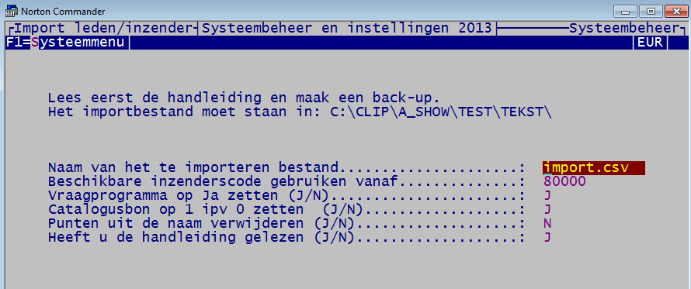

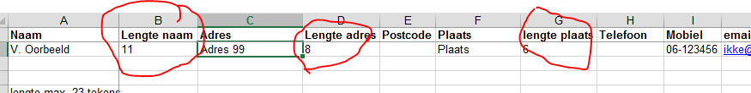

Het eerste wat waarschijnlijk opvalt, is dat er geen kolom is voor een inzenderscode. Die zoekt EW-Show zelf op afhankelijk wat u opgeeft bij
bij Beschikbare inzenderscode gebruiken vanaf … Er staat hier 80000 omdat tegenwoordig vaak het bondsnummer als inzenderscode wordt gebruikt (zie paragraaf hierboven).
U kunt hier ook 1 opgeven, dan wordt ieder gaatje gevuld totdat het importeren is voltooid. Om deze mensen toch te kunnen terugvinden moet u bij bladeren inzenders kiezen voor op volgorde van datum 1e invoer!

Achter de kolom naam, adres, en plaats staan kolommen met daarin de lengte van de ingevulde namen etc. Zodra een naam, adres of plaats qua aantal tekens te lang is, krijgt de cel erachter een lichtrode kleur. Deze moet u aanpassen. Bij erg lange straatnamen is het soms nodig straat af te korten als “str”.
Wanneer de inhoud van een veld te lang is, wordt deze afgekapt. Als u een te lang adres niet aanpast, valt het huisnummer eraf en dat is vervelend.

Het excel-bestand heeft een afwijkend lettertype (Courier new). Bij dit lettertype heeft een letter en cijfer altijd dezelfde breedte (de i is even breed als de w). Dit heeft als voordeel dat u snel ziet of bijvoorbeeld een telefoonnummer een cijfer te weinig of te veel heeft.

Uitleg vullen van het Excel-bestand
Ik ga er vanuit dat u al een excelbestand heeft met daarin de namen etc. Dat kan een gewone lijst van een speciaalclub zijn en als u overstapt van een ander programma:
- Sagit: het bestand lid.dbf openen in Excel;
- FinalTT: overzicht inzenderslijst lijst naar Excel.
U hoeft dus niet meer alles handmatig in te voeren als u overstapt.

Hoe plakt u iets en het modelbestand?
Gebruikt het juiste modelbestand, normaal is dat deze:
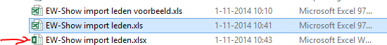
Heeft u een erg oude versie van Excel dan heeft u mogelijk die daarboven (Microsoft Excel 97 ..) nodig.
In het andere bestand kopieert u de hele kolom door bijv. op de letter A boven kolom A te klikken en dan kopiëren uit het menu gebruiken of de toetscombinatie Alt-C.

Let op: niet op de normale manier plakken in het model!
Hier bijvoorbeeld een kolom met de adressen: Klik op de C boven de kolom, klik linksboven op de kleine driehoek onder plakken en kies bij de 1e bij “Waarden plakken”.
Als de datumkolom een getal ipv een datum laat zien, dan de 2e “123%“ of gewoon plakken gebruiken.
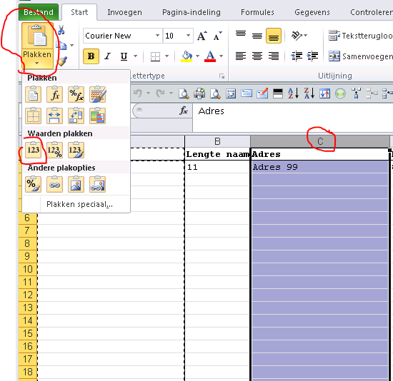

Waarom zo? Alle cellen zijn gedefinieerd met de opmaak tekst. Door op deze manier te plakken blijft o.a. niet alleen de lettertype “Courier new” behouden, maar ook de 0 voor de telefoonnummers etc.!

U mag een hele kolom kopiëren en op de speciale manier plakken. Het maakt namelijk niets uit wat er bovenaan in cel A1, C1 etc. staat, als er maar een tekst staat (dus geen naam van een inzender) en de namen van de inzenders in kolom A staan, de adressen in kolom C etc.
Regel 1 wordt altijd overgeslagen bij het importeren omdat verwacht wordt dat daar kopteksten staan.

Hieronder toelichting per kolom. In het bestand “EW-Show import leden voorbeeld.xls”wordt ook het nodige toegelicht. Het lijkt voor iemand die weinig met Excel werkt, ingewikkeld maar het is niets meer of minder dan kolommen van het ene naar het andere bestand kopiëren en op de juiste manier plakken.

A Naam
De naam op de normale manier invullen, bijvoorbeeld “E. van de Waerdt”. Dus anders dan in EW-Show!
Die cel met de formule voor de lengte van de naam (en voorwaardelijke opmaak) kopieert u zo het snelst naar beneden als de namen er in staan:
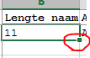
Als u de muis precies boven dat omcirkelde blokje houdt, verandert de muisaanwijzer in een plusteken. Als u dan dubbelklikt met de linkermuisknop, wordt die cel tot de laatst ingevulde rij gekopieerd.
Maximaal 22 tekens (inclusief spaties) toegestaan. Wanneer dit langer is, verandert de cel erachter van kleur.

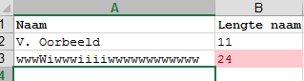
U moet dan de naam aanpassen zodat deze max. 22 tekens lang is. De naam van een combinatie mag 23 tekens lang zijn.
Wanneer de tekst “comb” voorkomt in de naam blijft deze ongewijzigd, er wordt geen komma ingevoegd.
Bij FinalTT staat de naam helemaal achteraan in de kolom naam2.
Als de naam leeg is, wordt de inzender NIET in EW-Show geïmporteerd.

Het stuk achter de laatste spatie wordt bij het importeren vooraan gezet met een komma erachter en het voorste stuk wordt weer daarachter geplakt. Voorbeeld:
E. van de Waerdt wordt dan: Waerdt, E. van de
Mw J. van de Bos-de Brink wordt dan: Brink, Mw J. van de Bos-de (dit soort namen in EW-Show goed nalopen)

C Adres
Bij erg lange straatnamen is het soms nodig straat af te korten als “str”.
Maximaal 20 tekens.

E Postcode
Maximaal 7 tekens.

F Plaats
Maximaal 23 tekens.

Telefoon en mobiel
Wanneer de 1e 0 wegvalt, heeft dat te maken met de opmaak van de cellen die door de gewone manier van plakken zijn gewijzigd. Maak de kolom leeg (of wanneer u het direct merkt: maak het plakken ongedaan) en plak vanuit het andere bestand opnieuw op de speciale manier.
Maximaal 12 tekens.

E-mail
Maximaal 40 tekens

Bankrekening
Maximaal 9 cijfers.

Lid sinds / geboren
Gebruik de dd-mm-jjjj notatie.
U mag 1-1-2014 en 01-01-2014 gebruiken. Bij het jaartal altijd 4 cijfers gebruiken.

Bij FinallTT staat er bijvoorbeeld 01-Oct-98. Dit is geen probleem want dit wordt bij het importeren vertaald in 01-10-1998.U kunt dat gewoon zo laten staan. Let op: is iemand ouder dan 100 jaar dan gaat dit niet goed: 01-May-14 wordt vertaald in 01-05-2014!

Komt er een getal te staan of staan er bij het jaartal twee cijfers, dan de opmaak van de kolom aanpassen door de kolom te selecteren, hierin met de rechtermuisknop te klikken en dan voor de juiste datumopmaak kiezen.
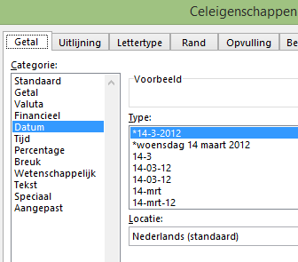

Heeft iemand u een bestand aangeleverd met tekstvelden (bijv. 2014-01-25), dan hoop ik dat u handig bet met de formules link(), rechts(), deel() en met &”-“.
Bijvoorbeeld als het in F3 staat: =rechts(F3;2)&”-“&deel(F3;6;2)&”-“&links(F3;2) geeft: 25-01-2014. Daarna foutjes nalopen (als er bij dag of maand 1 cijfers is gebruikt -> rechts(F3;2) wijzigen in rechts(F3;1) etc. De kolom kopiëren en plakken als waarde! Als u rustig kijkt, ziet u dat de uitkomsten van 3 formules. die een stukje tekst uit F3 halen, aan elkaar worden geknoopt met een minteken (&”-“&). Zie ook 12.2.3 Excel.
Anders het bestand mailen naar info@ew-show.nl

Jeugd
Als er bij jeugd niets staat en de geboortedatum is wel ingevuld dan vult het programma zelf in of iemand DIT kalenderkwartaal wel of niet jeugdlid is. Als iemand een jeugdlid is vul dan Ja of ja of JA in.

Fokkersnummers
Geen bijzonderheden. Bij buitenlandse nummers of niets invullen of de landaanduiding BE, D etc.

Aantekening
Maximaal 50 tekens. Hier bijvoorbeeld de rassen.
U kunt een ledenlijst in kolommen maken (voor uw clubblad of jaarverslag) waarbij deze notitie kan worden afgedrukt.

Nog enkele zaken die u moet weten:
- Nooit de sorteerfunctie gebruiken.
- Nooit de functie cellen verwijderen gebruiken, bij verwijderen altijd de hele rij verwijderen. Klik op het cijfer aan de linkerkant bijvoorbeeld 10) met de linkermuisknop, direct op de rechtermuisknop drukken en in het dan verschijnend menu verwijderen kiezen.
- Nooit kolommen in het modelbestand verwijderen, invoegen of verplaatsen.
- Zorg dat er boven een kolom in de 1e rij altijd iets staat als is het maar een X (voor het geval u toch sorteert
- Kijk voordat u het opslaat voor importeren dat er in een of meer kolommen niet per ongeluk (door cellen verwijderen niet meer op dezelfde regel of in de goede kolom staan.
- Gebruik geen “;”, deze zonodig in Excel met zoeken en vervangen verwijderen of handmatig verwijderen. Blijft dit staan dan wordt het veld aantekening afgekapt. Staat het bij de naam, dan schuift bij het importeren alles één kolom op.
- Bewaar tussentijds het modelbestand.
- Gaat er iets mis wat u niet meer met het blauwe pijltje kunt herstellen, gewoon opnieuw beginnen.

Veel speciale dingen staan bij mij in de werkbalk snelle toegang, zodat ik minder hoef te klikken of het wat minder omslachtig gaat. Kijk bij YouTube.nl hoe u dat doet.

Opslaan en importeren
Bent u klaar met de voorbereiding het modelbestand eerst nog als gewoon Excel bestand bewaren en daarna (via bestand – daarvoor heb ik de werkbalk snelle toegang opgetuigd) opslaan als CSV (MS-DOS) bestand in uw tekstmap van EW-Show (normaal is dat C:\EW-Show\tekst\ - bij grote shows met een server komt daar vaak de voornaam erbij). Let op: Excel kent meerdere types CSV-bestanden, gebruik alleen CSV (MS DOS).

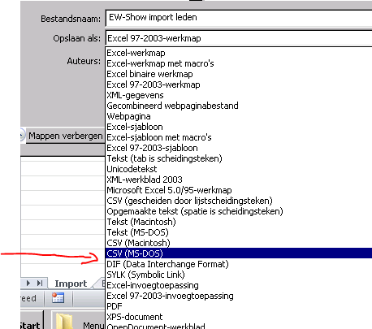

Daarna gaat u in EW-Show naar Systeembeheer en instellingen / import van leden/inzenders via CSV (Excel) en vult de vragen in.
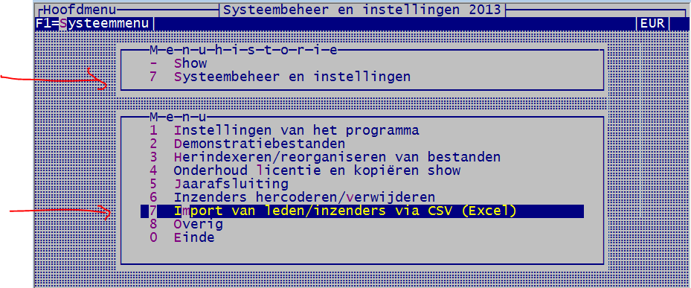
In de 1e conversieslag wordt in het importbestand in een dBase-bestand ingelezen komma’s verwijderd en daarna wordt het veldscheidingsteken in het CSV-bestand “;” vervangen door een komma. Het bestand wordt dan bewaard als een CSV-bestand. Pas daarna kan EW-Show bij het opnieuw inlezen de kolommen herkennen en juist in het inzendersbestand importeren. Daarvoor wordt eerst de naam gewijzigd, de datum van FinalTT omgezet etc.

Als het importeren klaar is, ziet u het aantal ingelezen leden/inzenders. Bij bladeren inzenders kunt u nog wat aan finetuning doen.

Wanneer u het bestand import.dbf (in de tekstmap) met Excel opent, kunt u achteraan in het veld “verwerkt” zien welke regels wel of niet zijn verwerkt.

Dat was alles. In de praktijk hoeft u bijna alleen op te lange namen etc. te letten en te corrigeren in het Excel modelbestand. U hoeft niet de hele handleiding af te drukken voor deze tekst. Klik eerst op het driehoekje, kies aangepaste afdruk en vul daarna het af te drukken bereik in met een minteken er tussen. Bij 2 pagina’s op 1 vel A4 is het nog leesbaar. Dit is Word 2013, bij een andere versie kan het scherm er iets anders uitzien.
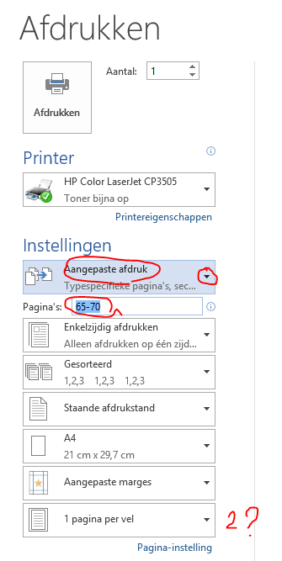

Exporteren van leden/inzenders
Hier kunt u leden/inzenders exporteren en in een ander EW-Show bestand inlezen.

Vervangen van één veld bij leden/inzenders via CSV (Excel)
Bij dit menu kunt u telefoonnummers, e-mailadressen en bankrekeningen uit een andere bron importeren bij bestaande leden/inzenders.
Vult u bij “Lege velden overslaan” een nee in, dan wordt het veld bij de inzender leeg gemaakt! Maak daarom altijd eerst een backup. Bij bankrekeningen wordt altijd een nieuw mandaat aangemaakt bij een doorlopende machtiging, waardoor bij de eerstvolgende incasso weer een 1e incasso moet worden aangemaakt. Lees geen bankrekeningen in wanneer u een nog niet afgeronde incassorun heeft staan.

De werkwijze is meestal als volgt:
- Exporteer leden/inzenders naar dBase (excel)
- Verwijder de overbodige kolommen
- Voeg een kolom toe en zet daar met bijvoorbeeld vert.zoeken() de gegevens ernaast uit een ander (excel)bestand.
- Sla het bestand op als een normaal excelbestand
- Verwijder alle kolommen behalve de kolom met de inzenderscode en de toegevoegde kolom met de in te lezen gegevens
- Daarna het bestand met “opslaan als” bewaren in uw tekstmap (C:\EW-Show\tekst) als csv (MS DOS) bestand met de naam import.csv

Tussen het exporteren en importeren mag u nooit de inzenders hernummeren! Anders worden de gegevens bij een verkeerde inzender geplaatst.

Tip vert.zoeken() met de fokkersnummer zonder provinciecode:
- Kopieer de kolom van de fokkerskaart en voeg die er direct naast weer in
- Selecteer die hele kolom
- Met zoeken en vervangen de provincie code verwijderen (zoeken: *- vervangen: leeg) Het streepje en alles ervoor wordt dan verwijderd.
Of onder systeembeheer/inzenders hercoderen het fokkerskaartnummer gebruiken als inzenderscode.

Import keurmeesters
Dit kan vanzelfsprekend alleen na een jaarafsluiting of wanneer de keurmeesters nog niet zijn ingedeeld (kooinummers gekoppeld aan de keurmeesters).

Bij import keurmeesters worden alle oude gegevens verwijderd en vervangen door de complete Nederlandse keurmeesterslijst en fictieve keurmeesters zoals HEP konijnen etc.
Voor het importen kunt u het beste een overzicht van keurmeesters maken. Heeft u er enkele buitenlandse keurmeesters er tussen staan, dan kunt u die aan de hand van die lijst weer tussenvoegen.

Keurmeesters van oorspronkelijke duiven en oorspronkelijke watervogels kunnen er dubbel in staan. Deze staan onder een 2000 nummer met alleen de bevoegdheid voor deze twee groepen. Bij de andere regel staan deze bevoegdheden juist niet. U moet bij het indelen van keurmeesters deze 2000 code gebruiken zodat de bevoegdheid voor oorspronkelijke duiven en oorspronkelijke watervogels correct in de catalogus wordt vermeld.

Import almanak
Het omzetten van de almanak heeft veel tijd gekost en ik ben niet helemaal tevreden over het resultaat. De omschrijving van een prijs in de almanak is niet bruikbaar voor het ereprijzensysteem in EW-Show. Voor de keurmeester moet de omschrijving helder zijn, bijvoorbeeld “Fr. Vlaamse reus” of “Fr. op 2 na Hollander ram zwart” Dan weet de keurmeester wat hij moet doen.
Probleem bij omzetting van de almanak is dat er toch vaak maar één Ep-nummer is voor meerdere rassen. Dat resulteert bij de omzetting in een omschrijving Fr. ras .. ipv. Fr. Havanna. Bij de kippen zit vaak groot en kriel op één EP-nummer.

Bij het toewijzen van een prijs aan een keurmeester MOET u ras .. en kleur .. vervangen door de naam en/of kleur van het betreffende ras. Dat is extra werk waarbij u uw aandacht moet houden.

Bij de hoenders staat er vaak gr/kr .. achter. Dat houdt in dat u bij het toewijzen aan de keurmeester één van de twee moet weghalen. Hetzelfde bij de Lotharinger. Anders weet de keurmeester niet wat hij moet doen.

Volgend jaar zal de almanak meer worden uitgesplitst.

Tip:
Werkt u met diergroepen dan kunt u 400A aanmaken voor konijnen, 400B voor cavia’s etc. en de juiste diergroep erin zetten.

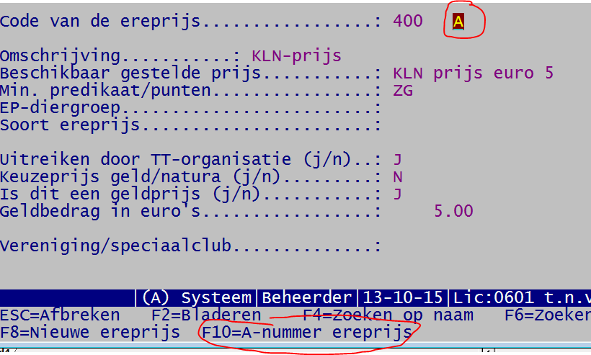
U doet dat bij invoeren in het basisbestand (niet bij bladeren), u vult 400 in en gaat daarna met pijltje omhoog terug. Als u in het veld 400 staat, kunt op F10 drukken en een zgn. A-nummer (A,B,C,D etc.) invoeren.

Dit geldt ook voor alle kampioensprijzen etc. van KLN

Het ereprijzensysteem in EW-show
Er is geen groot verschil met betrekking tot diergroepen in het onderdeel ereprijzen en de rest van het programma. Dat is in het verleden bewust gedaan om het voor shows zo flexibel mogelijk te maken. U hoeft bij ereprijzen met diergroepen te werken.

U mag ook een andere diergroepindeling voor de ereprijzen gebruiken zoals Haar/Veer/Sierduif.

De meeste mensen gebruiken volgens mij dezelfde indeling als bij de catalogus, maar verplicht is dat niet.

Inlezen almanak (bij import onder systeembeheer)
U ziet hieronder het scherm van het inlezen van de almanak. De oude nummers 400 – 8999 worden eerst verwijderd uit het bestand. Uw eigen EP 1-399 en 9000 – 9999 blijven gewoon staan.

Bij kippen is het mogelijk om een EP voor groot en kriel de EPdiergroep op 5 te zetten (krielen). Bij de EPnummers voor zowel groot als kriel is namelijk geen EPdiergroep door mij ingevuld. Bij krielen is de kans groter dat het ras op de show zit, vandaar deze optie. Als de EP wordt gebruikt voor een grote hoen moet bij het toewijzen aan de keurmeester er op letten dat u er een 4 van maakt. Links of rechtsom, bij het toewijzen van een EP aan een keurmeester moet u vooral bij hoenders en KLN prijzen opletten dat u de juiste EPdiergroep invult.

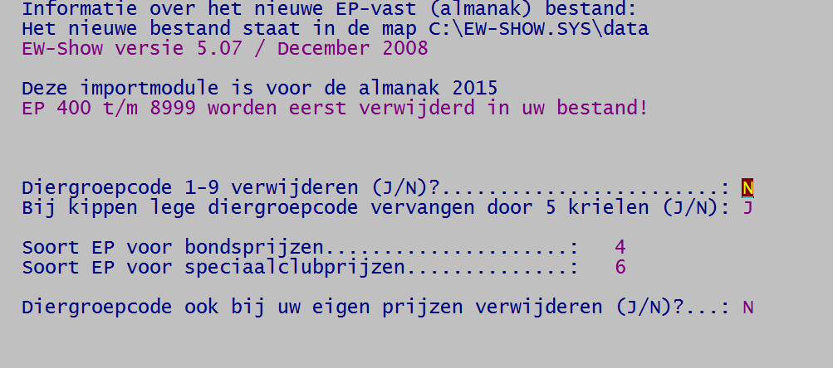

Let op dat, als u niet eerst een backup hebt gemaakt, u het verwijderen van de diergroepcode bij uw eigen prijzen niet kunt herstellen.
De almanak kunt u direct opnieuw inlezen als u iets fout hebt gedaan.

Overig
Onder overige zitten enkele hulpprogramma’s die alleen in overleg mogen worden gebruikt.

Conversie naar of van euro’s
Alle bedragen worden omgerekend met de koers vermeld bij de financiële instelling van de show (bij systeembeheer) of bij de vaste gegevens (bij financiële administratie). Bedragen die zijn opgenomen bij omschrijvingen (bijvoorbeeld bij ereprijzen in het veld “waarde van de uit te reiken prijs”) worden NIET geconverteerd.

Bij het omrekenen wordt het bedrag op 2 decimalen afgerond. Hierdoor kunnen in de financiële administratie enkele geringe verschillen optreden die automatisch worden afgeboekt op rekening 9999.
Wanneer u van de gulden naar de euro gaat en daarna weer terug, zult u zien dat een bedrag van ƒ 7,50 door afronding is gewijzigd in ƒ 7,49. Hier is niets aan te doen.

Overal in het programma kunt u zien welke valuta wordt gebruikt in de show/administratie waarmee u bezig bent. Dit staat rechtsboven in de gekleurde balk.

Foutmeldingen raadplegen
Breekt het programma zichzelf plotseling af - om welke reden ook - dan kunt u hier later zien wat er mogelijk aan de hand is geweest. Ook illegale pogingen om een wachtwoord te passeren, worden hierin geplaatst met vermelding van de tijd en plaats in het programma waar dat heeft plaatsgevonden.

De beheerder (gebruiker 9) mag het bestand opschonen door het verwijderen van regels; anderen mogen alleen raadplegen.

Overzichten voor Word (RTF overzichten)
RTF staat voor Rich Text Format. Het is een speciaal soort bestand oorspronkelijk bedoeld voor uitwisseling tussen tekstverwerkers. Het bestand bevat de tekst en de opmaak ervan. Heeft u een snelle computer en maakt u een kort overzicht, dan gaat het aanmaken zo snel dat u denkt dat er niets is gebeurd.

Doordat de kolommen in de tekst zijn gescheiden door tabs, kunt u alle RTF overzichten eenvoudig omzetten naar Excel voor bijzondere selecties, andere volgorde etc. U doet dit door alle tekst te selecteren met Control-A en dan te kopiëren met Control-C en te plakken in een leeg werkblad van Excel. Daar kunt u eenvoudig sorteren, met autofilter een speciale selectie uitfilteren etc. Vooral bij kooienlijsten etc. is dit handig.

Algemeen
De tekst wordt in één lettertype van verschillende groottes en opmaak (vet, onderstreept en italic/schuin) aangemaakt. Deze instellingen kunt u zelf aanpassen bij Systeembeheer/instellingen/universele instellingen/RTF-instellingen. Houd de lettergroottes tussen 15 en 28 om te vermijden dat ze niet meer in de kolommen passen! Probeer ook eerst de beschikbare modellen van de catalogus voor Word etc. met de diverse instellingen uit.

De tekst komt bijna kant en klaar opgemaakt op het scherm en wel met tabcodes in het lettertype Arial (erg geschikt voor de catalogus) of Times New Roman. In Word kunt u een ander lettertype toepassen door eerst alles met Control-A te selecteren en daarna het lettertype dat u wilt gebruiken. Tabs en marges kunt u soms iets aanpassen. Voetteksten, paginanummering etc. kunt u zelf toevoegen.

Bijna alle windowsoverzichten kunt u vanuit Word in een keer in kolommen in Excel zetten door in Word alles te selecteren (met Control-A) te kopiëren (met Control-C) en te plakken in Excel (met Control-V). Door de tabinstellingen komen de gegevens direct in afzonderlijke kolommen te staan.

Omdat van tevoren niet bekend is hoeveel regels er op een pagina komen, ontbreken de paginascheidingen! Bij de meeste overzichten wordt dit ondervangen door de koppen van kolommen etc. in de koptekst te plaatsen.
De windows-tekstverwerker biedt veel extra mogelijkheden, bijv. het opnemen van grafische plaatjes (rasafbeeldingen) of gescande of gedigitaliseerde foto’s (van de kampioenen!) bij de kooinummers of kampioenengalerij in zwart/wit of kleur.

Wilt u met typemachine bij de catalogus de predikaten erbij “tikken”, dan gaat u mopperen. De regelhoogte wijkt namelijk sterk af door de afwijkende tussenkopjes en de regelhoogte van de gewone tekst past ook niet meer. U moet de predikaten eerst in het programma invoeren. Dat gaat overigens erg snel wanneer u de keurlijsten uit het programma gebruikt en een goede en vriendelijke (!) “ophaler” inschakelt, n.l. enkele duizenden predikaten per snelle invoerder(-ster)!

Microsoft Word
Alle RTF-overzichten zijn in beginsel gemaakt op Microsoft Word. Dat wil niet zeggen dan andere tekstverwerkers deze niet kunnen inlezen, doch het kan gebeuren dat complexere documenten niet goed doorkomen. De RTF-bestanden kunt u rechtstreeks vanuit Word openen of met de verkenner vanuit de map C:\ew-show\tekst.

De overzichten worden in de map voor tekstbestanden van EW-Show gezet (zie 11.2.1.2). U kunt deze map toevoegen aan uw “Favorieten“ zodat u in Word, Excel etc. heel snel bij de bestanden kunt komen om deze te openen. Dit doet u vanuit de “Verkenner” , menu “Favorieten” en dan “Toevoegen aan Favorieten”.

U kunt ook met verkenner in de map \EW-Show (met de rechtermuisknop) een snelkoppeling maken van de submap “tekst” en deze met knippen en plakken op het bureaublad plaatsen naast f onder de snelkoppeling van EW-Show zelf.

Doordat de gegevenskolommen in Word gescheiden zijn door tabs, kunt u alle lijsten met kopiëren en plakken overnemen in Excel en daar verder bewerken. Goed voorbeelden hiervan zijn de overzichten van het aantal inschrijvingen per ras etc.

Bij een aantal lijsten staat de kop van iedere pagina in de koptekst zodat bij afdrukken dit boven iedere pagina komt. Zit u dit niet op het scherm dan heeft u mogelijk de verkeerde beeldinstelling in Word. Kies in het menu “Beeld” de optie “Afdrukweergave”.

U kunt een ander lettertype door eerst de gehele tekst te selecteren (met Control-A) en dan het lettertype te selecteren.
Wilt u de tabs aanpassen, dan moet u eerst de tekst (blok of geheel document) selecteren. Dit kan alleen maar bij de gewone lijsten etc. Bij de andere overzichten wordt vaak tussendoor de tabinstelling aangepast.

Andere tekstverwerkers
Omdat WordPerfect nauwelijks meer wordt gebruikt, zijn de windowsoverzichten in eerste instantie gericht op Microsoft Word. Andere Officepakketten kunnen de meeste RTF-bestanden wel openen. Bijvoorbeeld Libre Office kan de beoordelingskaarten niet op de juiste wijze openen en afdrukken.

Samenvoegfunctie / verzendlijsten in Word (o.a. kistlabels)
Deze uitleg kan op alle soorten te maken etiketten worden toegepast. In dit voorbeeld wordt het maken van kistlabels vanuit EW-Show uitgelegd. Maar het idee kan ook voor etiketten van inzenders, keurmeesters etc. worden gebruikt.

Maak eerst een exportbestand (dBase) aan in EW-Show met daarin de gegevens die moeten samengevoegd. Voor kistlabels:
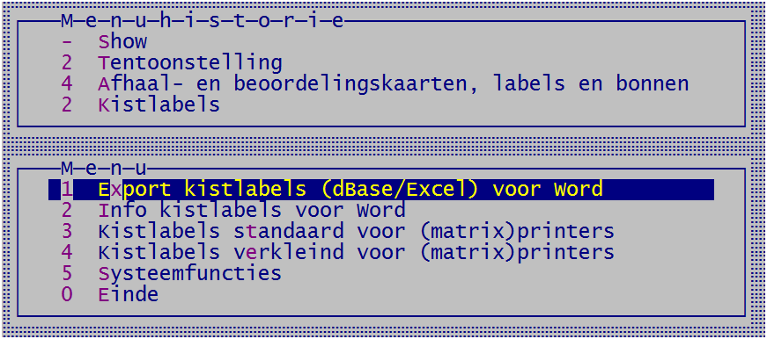
Dit bestand staat normaal in de map C:\ew-show\tekst maar dat kan bij u anders zijn. Schrijf even op waar het wordt neergezet.
In dit bestand staan de velden veld1 t/m veld8 waarbij veld1 de 1e regel van een etiket is, veld2 de 2e regel etc.. Deze velden bevatten de gegevens per regel zoals ze ook op het papieren etiket komen bij rechtstreeks afdrukken op etiketten. Allee verschillende soorten gegevens (adresetiket/catalogusbon/dieren) kunnen op die manier in een keer achter elkaar in Word op etiketten worden afgedrukt. Eerst komt het adresetiket van de inzender, eventueel een catalogusbon en daarna de dieren.

Word 7
Alles zit onder verzendlijsten. Dit zijn de punten van het menu/lint verzendlijsten die we nodig hebben.
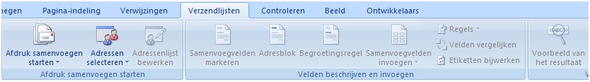

Begin met: afdruk samenvoegen starten.
Kies etiketten en zoek daarna het juiste etiket uit (onder Herma-etiketten zit meestal de goede maat).
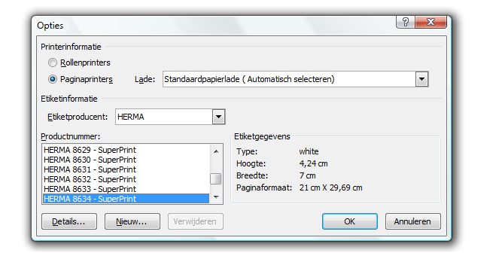

Kies dan: adressen selecteren. Zoek daarbij de bestand A_etiket.dbf ‘(of beginnend met B etc.) op in de map in de map C:\ew-show\tekst of de map waarin het bij u wordt neergezet.
Nu de velden (veld1 t/m veld9) selecteren bij samenvoegvelden invoegen. Een veld per regel!

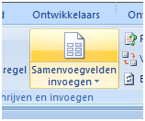

De regels opmaken zodat ze op het etiket passen qua grootte. Om een strak etiket te krijgen alleen lettertype courier (new) gebruiken. Een ander lettertype werkt niet vanwege de tekst “Ras : ” etc. die door de spaties schots en scheef onder elkaar komen.

Zodra het 1e etiket goed is, op “Etiketten bijwerken” klikken. Dan wordt de inhoud en opmaak van het 1e etiket naar de rest gekopieerd. Druk op voorbeeld van het resultaat om e.e.a. te controleren. Dat etiketten bijwerken kunt u onbeperkt doen.
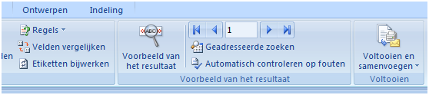
Of (bij een ander beeld) klik op het hier met rood omcirkelde icoontje.
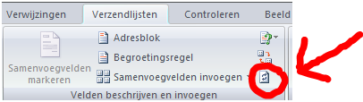

De modelpagina is dan klaar. Graag opslaan onder bijvoorbeeld de naam “Model etiket kistlabels” of iets dergelijks. De volgende keer hoeft u dan alleen maar dit bestand in Word te openen en eventueel een ander gegevensbestand te selecteren. Let op dat wanneer het gemaakt is voor bestand A_etiket.dbf, de volgende keer moeten de te gebruiken gegevens ook in dit bestand staan! Daarom voor de zekerheid altijd even dat bestand selecteren bij “Adressen selecteren”

Als alles goed is, op voltooien klikken om alles in een nieuw bestand te zetten. Deze nog even nalopen en daarna pas gaan afdrukken.

Oude Word
Als de werkbalk “Afdruk samenvoegen” nog niet zichtbaar is, ergens bovenin op de werkbalken klikken met de rechtermuis. Dan verschijnt er een aantal keuzes. Klik op afdruk samenvoegen, daarna wordt deze werkbalk zichtbaar:

Evenals in het nieuwe Word hier van links naar rechts werken. Je begint links met instellingen hoofddocument (etiketten en ook hier het juiste model opzoeken).
Daarna het 2e icoon: adressen selecteren (opzoeken in C:\ew-show\tekst). Nu worden ook direct meer knoppen in de werkbalk actief.

Kies de 6e van links om de velden in te voegen.
Met de knop ABC wisselt u van code naar resultaat en weer terug.
Het 1e etiket opmaken (met lettertype courier!) zodat alles past. Dan op die witte knop met blauwe pijlen klikken om de rest van de etiketten te vullen. Dit kan onbeperkt worden gedaan na iedere wijziging.

Daarna samenvoegen naar document om alles even na te lopen, indien nodig het model aan te passen en weer opnieuw kijken. Als alles klopt, kan het worden geprint.

Vergeet niet het model op te slaan voor een volgende keer. De volgende keer hoeft u dan alleen maar dit bestand in Word te openen en eventueel een ander bestand te selecteren. Let op dat wanneer het gemaakt is voor bestand A_etiket.dbf, de volgende keer de te gebruiken gegevens ook in dit bestand staan! Daarom voor de zekerheid altijd even dat bestand selecteren.

Samenvoegen brieven / contributiekaarten etc.
Het samenvoegen van tekstdocumenten zoals brieven en contributiekaarten is in beginsel gelijk aan het samenvoegen voor etiketten.

Bij het begin kiest u bij afdruk samenvoegen starten voor brieven.

Tip:
Wanneer u met tabs gegevens netjes recht onder elkaar wilt hebben, gebruik dan de liniaal om de tabs (links-/rechtslijnend in te stellen.

Tips Microsoft Excel en Word
Voor de minder ervaren Word-/Excelgebruikers volgen hieronder een aantal praktische tips en oplossingen.

Word
Heeft u Word en WordPerfect, gebruik dan bij voorkeur Word voor de catalogus/inzenderslijst en de andere overzichten voor Word. Alles is in beginsel gemaakt voor Word.

In Word kan op twee manieren veranderingen worden aangebracht in lettertype etc. De beste manier is via “Stijlen”.
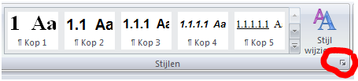
Maar deze methode moet u eerst geoefend hebben. Zorg ervoor om het overzicht te behouden dat bij opties alleen de modelstijlen in beeld zijn, die in gebruik zijn.
De 2e manier is een stuk tekst te selecteren en dit handmatig aan te passen. Hiet moet u vaak dezelefde handeling doen, die bij de 1e manier in één keer kan worden gedaan.

Word werkt o.a. met instellingen per alinea en vaak (bijv. de catalogus) is elke regel voor Word een alinea doordat iedere regel met ENTER/handmatige regeleinde is afgesloten.
Voor tabinstellingen moet u het deel van de tekst of het gehele document eerst selecteren met de muis en dan pas de tabinstellingen aanpassen. Een wijziging van de marge wordt daarentegen op het gehele document toegepast.

De export naar dBase kunt u in Excel inlezen (als dBase bestand) en daarna na eventuele bewerking bewaren als een gewoon Excelbestand. In Word kunt u etiketten aanmaken vanuit dit Excelbestand. Dit doet u in Word via het menu Extra / Afdruk samenvoegen.

Om documenten zoals brieven en formulieren terug te kunnen vinden op uw computer aan de hand van de uitgeprinte tekst, is het handig om de bestandsnaam+plaats in de voettekst op te nemen. Bij WordPerfect zit dit onder ‘Invoegen/overige’; bij Word onder ‘Invoegen/veld’. Bij Word zitten onder opties de diverse varianten!.
Pagina x van y zit in WordPerfect onder ‘Opmaak/pagina(nummering)’. Bij Word kunt u dit uit de “Autotekst” halen of u dit in de kop- of voettekst zelf creëren met ‘Invoegen/veld’: tekst ‘Pagina’ +veld ‘Page’ + tekst ‘van’ + veld ‘Numpages’. Deze velden zitten in de groep documentgegevens.

Tabinstellingen in Word
Voorbeeld van enkele mogelijkheden:
links uitgelijnd gecentreerd rechts uitgelijnd op komma , uitgelijnd
regel 1 Inzender, Piet de Seniorlid +031(0)99-99 99 99 125,75
regel 2 Lid, Paul Jeugd 06-99 99 99 99 23,58
regel 3 Lid, Linda Donateur nvt 1.223

Tabinstellingen gebruik je om zaken teksten/bedragen netjes recht onder elkaar te zetten in kolommen en ook om ervoor te zorgen dat dat ook zo blijft.
Veel mensen drukken 1, 2 , 3 of meerdere keren op de tabtoets (of spatiebalk) om ergens een kolom te beginnen. Om bedragen een beetje netjes rechts uit te lijnen worden er vaak spaties voor het getal getypt. Niks mis mee als het om een kladje gaat of zo, maar voor grotere teksten en vooral voor modellen (contributiekaart etc.) is dat niet handig. Dat is vooral te merken wanneer de lettergrootte een stuk groter of kleiner wordt gemaakt, dan verspringt veel tekst.

Hoe dan wel? Zet eerst in Word de liniaal aan (onder beeld) of klik op het icoontje helemaal rechts op onderstaande schermafdruk.

Met het icoontje links van de liniaal () stelt u de tabs in. Dit hoekje staat voor de links uitlijnende tab. Wilt u een andere, klik dan net zolang op dat icoontje totdat het gewenste type tab verschijnt. Na een aantal klikken komt u weer bij deze links uitlijnende tab. De vier types in dit voorbeeld ziet u ook in die volgorde terug onder dat icoontje.
Normaal ziet u op de liniaal nauwelijks tekens staan. Nadat u links eerst het juiste type tabinstelling heeft opgezocht, kunt u met de muis op de liniaal (witte vlak) klikken waar u de tab wilt hebben. In dit voorbeeld de links uitlijnende op 3 cm, daarna de gecentreerde opgezocht en op 8cm gezet, de rechts uitlijnende op 13 cm en de decimale tab op 16 cm. De decimale tab heeft op bedragen zonder centen hetzelfde effect als een rechts uitgelijnde tab.
Hierna typt u de tekst gevolgd door een tab (1* drukken op de tabtoets) en typt u de tekst van de volgende kolom. Aan het eind van de regel een Enter en de instellingen gaan dan mee naar de volgende regel.

Maak eerst een ruwe indeling die u pas gaat finetunen wanneer u alle tekst erin hebt staan. Selecteer dan met de muis het gehele tekstblok en wijzig dan de tabinstellingen. Dat doet u door met de muiscursor (tekst moet geselecteerd blijven!) het tabtekentje op de liniaal “vast te pakken” (erop klikken en de muisknop ingedrukt houden) en deze dan naar links of rechts te schuiven en dan los te laten. Een tab verwijdert u door het met de muis naar beneden “te trekken” en dan los te laten.

Excel
Excel is een ideaal programma voor analyseren van gegevensbestanden of het maken van rekenmodellen. U kunt met de diverse exportbestanden eigen overzichten maken met andere selectie mogelijkheden.

Het werkt met databases wat praktischer als u eerst de iconenbalk uitbreid. In de nieuwe Word doet u dat door de werkbalk snelstarten aan te zetten en aan te passen (onder de officeknop).
Bij de oude Word doet u dat als volgt. Klik met de rechtermuis op de iconenbalk en kies dan aanpassen. Selecteer het tabblad opdrachten. Zoek bij bestand in het rechterdeel naar afdrukbereik bepalen, klik met de muis hierop en houdt de muis ingedrukt. Sleep dit met de muis naar de plek in de iconenbalk waar u dit wilt hebben en laat dan de muis los. Staat het niet goed sleep het dan met de muis ingedrukt naar links of rechts. Hetzelfde doet u bij het menu bewerken met kolom en rij verwijderen en bij het menu invoegen met kolom en rij invoegen.

Een door het tentoonstellingsprogramma aangemaakt dBasebestand kunt u rechtstreeks in Excel inlezen. Bij het openen in Excel moet u alleen bij bestandstype kiezen voor dbase (*.dbf) of alles (*.*).
Het bestand komt dan direct op het scherm in de vorm van een lijst met op de eerste regel de kolomnamen. Deze kolomnamen kunt u naar believen aanpassen en opmaken.

Ook tekstbestanden (met extensie .txt) kunt u in Excel inlezen om er een tabel van te maken. Bijvoorbeeld het overzicht van de aantallen per ras. Direct na het openen van het tekstbestand, krijgt u in excel een wizard te zien waarmee u de tekst in kolommen kunt indelen.

De lijst is een grote database waarop u allerlei bewerkingen kunt uitvoeren. U kunt de overbodige kolommen verwijderen, kolommen tussenvoegen. Bij tussenvoegen van een kolom in de eerste regel altijd direct een naam of i.d. zetten! Anders denkt Excel dat de database bij die lege kolom ophoudt.
Zorg dat de kolomtitel altijd in beeld blijft door de muis in A2 te zetten en dan bij het menu ‘venster’ op ‘titels blokkeren’ te klikken.
U kunt een kolom tussenvoegen en deze vullen met gegevens uit andere kolommen, bijvoorbeeld:
- 1e vijf tekens van de tekst in kolom B –> =links(B2;5)
- laatste 5 tekens van de tekst in kolom B –> =rechts(B2;5)
- de maand uit de tekst 23-05-1999 –> =deel(B2;4;2) vanaf 4e positie 2 tekens
- Combineren van tekst uit 2 cellen met daartussen
een vaste eigen tekst (schuine streep) –> =B1&” / “&B2
Vul op het derde werkblad een cel met de tekst van een maand en noem deze cel ‘maand’ door ‘invoegen naam/definiëren’.
Voorbeeld flexibele omschrijving in een model (aanhalingstekens
ook typen): –> =”Bijgewerkt tot en met de maand ”&maand&” 2000"

Sorteren van een database doet u met het icoon ‘AZ’ of ‘ZA’ door met de muis op UW kolomnaam in de eerste regel te gaan staan en dan op het icoontje te klikken. Let op: is de gehele kolom geselecteerd (zwart), dan wordt alleen die kolom gesorteerd en niet de database waardoor het verband zoek raakt. Klik in zo’n geval direct op de eerste regel (bijv. cel C1) en klik dan pas op het icoontje. Heeft u al gesorteerd klik dan direct op het ‘undo’ icoontje (blauw pijltje gebogen naar links). Bij deze vorm van sorteren mogen geen lege regels en kolommen aanwezig zijn in het gegevensblok.

Speciaal voor deze manier van sorteren worden alle codes vertaald in getallen. Alleen bij de catalogus en ereprijzen zijn er twee kolommen: een voor het sorteren zonder a-nummers en een tekstkolom met A-nummers voor het afdrukken. De sorteerkolom hoeft u niet in het afdrukbereik mee te nemen.

Bijzonder leuk en handig is de functie autofilter. Deze zit onder het menu ‘Data’ / ‘Filter’ / ’Autofilter’. Zorg dat u op de eerste regel van het gegevensblok met de kolomnamen staat. Door het klikken op de kolomnaam kunt u een bepaald ras selecteren e.d. Onder ‘aangepast’ vind u geavanceerdere filtermethoden.
Wilt u de selectie kopiëren naar een ander werkblad, dan doet u het volgende:
klik op het menu ‘bewerken’ en kies ‘Ga naar’
klik op ‘speciaal’
klik op ‘alleen zichtbare velden’
klik dan op ‘ok’
U kunt nu op het gewone kopieericoontje uit de iconenbalk klikken en daarna een werkblad invoegen (uit het menu ‘invoegen’) en dan plakken. Alleen de gefilterde selectie wordt dan gekopieerd!

Bij o.a. cijferreeksen zoals export van de financiële administratie kunnen automatisch subtotalen (som, aantal, gemiddelde etc.) worden ingevoegd in een of meer kolommen bij elke wijziging van een waarde van een andere kolom (bijv. rekeningnummer). Subtotalen vindt u onder ‘Data / subtotalen’.
Links naast het regelnummer ziet u de in- en uitklapkolommen 1,2 en 3. Door met de muis op 2 te klikken wordt alles ingeklapt; klikt u op 3 wordt alles uitgeklapt. Per subtotaal kunt u ditzelfde doen door op het + of - teken links te klikken.
Subtotalen kunnen worden gecombineerd met autofilter.

Een totaal onder een kolom voegt u in door op het ‘SOM’-icoon te klikken.
Cellen kunt u snel horizontaal of verticaal kopiëren door op de te kopiëren cel te klikken en de muis op de rechterbenedenhoek van de cel te plaatsen; linkermuisknop indrukken (en ingedrukt houden) en dan de cel naar beneden of rechts trekken.

U selecteert het eenvoudigst een afdrukbereik door met de muis op de meest rechtse en onderste cel van het af te drukken deel te klikken en daarna met de muis ingedrukt naar linksboven te “vegen”. Selecteer nooit de eerste regel met de kolomnamen.
Kies dan onder het menu ‘bestand’ voor ‘pagina-instelling’ en ga naar het tabblad ‘pagina’ en klik bij rijen boven ieder blad op de rode tekentje achter het invoerveld; selecteer in het werkblad de eerste regel en druk weer op het tekentje. Op iedere pagina wordt dan deze regel met kolomnamen afgedrukt.
Daarna bij afdrukvoorbeeld / afdrukinstellingen net zolang “prutsen” met marges, afdrukschaal en pagina liggend/staand afdrukken totdat elke regel op dezelfde pagina komt. Handig is ook bij kop-of voettekst de datum in te voegen, zodat u later op het geprinte document kunt zien welke versie etc. dit is!

De export naar dBase kunt u in Excel inlezen (als dBase bestand) en na eventuele bewerking bewaren als een gewoon Excelbestand. In Word kunt u etiketten aanmaken vanuit dit Excelbestand. Dit doet u via het menu Extra / Afdruk samenvoegen.

Voorbeeld werkprogramma automatisering
Met knippen en plakken kunt u dit model in een apart worddocument zetten en dan bijwerken.

Omschrijving Initialen Tijdstip

Jaarafsluiting x jan
- Eerst de oude show dupliceren en ook een backup maken
- Website www.ew-show.nl controleren of er update is. Zo ja, dan eerst deze installeren.
- Na afsluiting nieuwe codebestanden rassen, kleuren en groepen puntenkeuring inlezen!
Bijwerken inzenderslijst (oude adressen eruit, nieuwe erbij) x jan-sep
- Onder systeembeheer zit een optie voor selecteren voor verwijderen
- Eigenlijk gedurende het gehele jaar doen!
Controleren lijst alleen leden eigen vereniging x aug-sep
- Doen vanuit bladeren inzenders op volgorde van één vereniging al dan niet met behulp van geprinte overzichten.
Overige controles op het bestand: x
- Namen inzenders etc. juist ingevoerd? Systeem: naam, achternaam (met komma), voorletters met hoofdletter etc.
- Dubbele invoer verwijderen door bladeren op volgorde naam en postcode
- Bestand doorlopen op postcode etc. om invoerfouten in de postcode op te speuren
- Bestand op naam doorlopen voor eventuele verhuizingen etc.
- Combinatie consequent onder eigen naam of “Comb” bij de alfabetische volgorde?
- Met pijltje rechts komt meer info op het scherm (inzendhistorie etc.)
Etiketten voor het vraagprogramma uitdraaien of lijst in Excel voor de drukker x Midden aug
- Eerst selecteren voor het vraagprogramma (zie handleiding)x\
Bestand en bijbehorende softwareversie naar persoon x/X x aug-sep
- Software is alleen te updaten vanaf internet: www.ew-show.nl menu Download of deze eerst opslaan op een memory-stick
Inschrijfbladen coderen, invoeren etc. x okt-nov
- Aandachtspunten: vaste gegevens inzender zoals adres, telefoon, bank, jeugd etc. ook bijwerken in het bestand
- Bij buitenlanders “BTL“ invoeren als fokkerskaart
- Tussendoor controle ahv lijst “overzicht inschrijvingen / aantallen per ras en kleur”) op het scherm voor juist gebruik van kleurencodes (niet 2 verschillende voor 1 kleur) etc.
- Indien iets gedaan wordt met lijsten voor de vervoerders, de vervoerder invoeren bij de inzender!
Bestand naar persoon x x na invoeren
Controleren inschrijvingen x Na sluiting
- Zie hoofdstuk 2 van de handleiding (controle invoer)
- Altijd beginnen met voorbereidende controle ahv lijst “overzicht inschrijvingen / aantallen per ras en kleur”)
- Dan pas de eventuele gebruikelijke handmatige controles doen!
- NBS fokkerskaartnummers controleren op nummerrange; overige alleen of ze correct zijn ingevuld met verenigingsaanduiding etc. Bij buitenlanders “BTL“ invoeren als fokkerskaart. Nummer KLN, de combinaties uitgezonderd (9000), beginnen met een 4!
Kooinummers toekennen (veren willekeurig, haren normaal) x na controles
Automatisch berekenen van het inschrijfgeld x direct na controle
- Zit onder financiële administratie/inschrijfgelden en contributie/inschrijfgelden
- Overzichten inschrijfgelden met en zonder specificatie (zonder tussentotalen per letter) naar de penningmeester (of beter: een back-up)
Bestand naar persoon x en x
Uitdraaien overzichten: x na alle controles
- Proefcatalogus
- Overzichten aantallen per ras voor het handmatig uitzoeken van keurmeesters en EP (x en x)
- Overzichten aantallen per ras en kleur en aantallen per keurmeester voor het handmatig uitzoeken van keurmeesters en EP (x en x)
- Kooienlijsten voor tekening hal, bestellen kooien etc.
Invoeren door keurmeesters te keuren dieren in het programma x voor de keuring
- Controleren ahv lijst van aantallen op het scherm
Bestand van x naar x
Uitdraaien: ca 2 weken voor
x het inkooien
- Afhaalkaarten
- Kistlabels met catalogusbon (incl. gratis entree?)
- Overzichten te keuren van de keurmeesters en verzenden
- Lijsten voor de vervoerders?
Ereprijzen in het systeem (basisbestand) invoeren x na uitkomen VP
- Let goed op de vaste gegevens zoals soort etc, door de TT zelf uit te reiken, geldprijs j/n etc.
Ereprijzen koppelen aan de keurmeester (voorbereiding keurdag) x ca 7 dagen voor
de keuring
- Ook HEP!
- Alleen bij de keurmeesters die de EP ook daadwerkelijk zelf moet invullen de samen met .. invullen
- Let op: zo gedetailleerd mogelijke werkomschrijving zoals Fr Wener Blauw M/J (ipv fr wener per kleur per klasse)
- Prijzen (zoals r-prijzen etc) die bijv 3* mogen worden toegekend ook 3* invoeren in het systeem. Voor elke toe te kennen prijs moet op de EP lijst van de keurmeester een aparte regel komen (3*PP is drie regels)
- Draai controlelijst aantallen toegewezen EP uit
Laatste wijzigingen van inzenders/dieren invoeren x tot en met keurdag
- Nagekomen inschrijvingen eventueel handmatig nummeren in het scherm invoeren met ALT-O
- Niet vergeten deze ook aan keurmeester toe te wijzen
Uitdraaien in het weekend voor de show: x Weekend voor show
- Beoordelingskaarten of als PDF naar de drukker
- Proefcatalogus, oudere vernietigen!!
- Keurlijsten voor de keurmeesters (dubbel of met aparte strook secretariaat)
- Lijsten ereprijzen keurmeesters (dubbel)
- Kwitanties keurvergoeding
- Denk ook om lunchbonnen, complete map voor keurmeesters (verwijzing HEP jury, extra lijstje dieren voor HEP) etc
- Bij gebruik van dubbelvoudpapier met pen een streepje zetten om op de doorslag te zien hoe het papier in de matrixprinter moet!
Bestand op keurdag naar X1 x avond voor keurdag
- Mogelijk ook tussentijds per e-mail als veilige backup; (beide bestandjes op de diskette)
Opbouwen apparatuur keurdag x keurdag
- 1 pc met zgn pdf-printer benodigd en internetaansluiting om catalogus in PDF-formaat naar de drukker te sturen
- Netwerk? Wat? Wie?
Afronding voorste deel catalogus x keurdag of eerder
- Voorwoord/div wijzigingen/clubshows/nagekomen/ep schenkers/keurmeesters(uit het systeem)/inzenderslijst per bond
- Model catalogus etc eventueel afstemmen
Laatste controles uitvoeren (zie hoofdstuk 2 handleiding) en ahv overzichten bij voorbereiding keurdag x keurdag
Bijzondere overzichten uitdraaien x keurdag of eerder
- ???
Invoeren punten x keurdag
- Eerst instellingen (opmaak en puntenindeling) controleren bij systeembeheer/instellingen/show/punten (zie handleiding)
Invoeren EP x keurdag
- Bedacht zijn op fouten keurmeester, op verkeerde formulier ingevoerde samen met .. EP etc. Deze apart houden voor aan het eind wanneer dan enige verdere controle ahv het systeem etc. mogelijk is
Controleren volledigheid ingevoerde predikaten met het systeem x Keurdag
Controleren volledigheid ingevoerde EP ahv de diverse bladeropties in het systeem (bij afwerking keurdag) x Keurdag
Catalogus afwerken voor de drukker x Keurdag
- Bij A5 formaat RTF-instellingen catalogus controleren; is namelijk afwijkend (zie handleiding)
- Catalogus type ???
- In Word afwerken (dieren)
  - kopiëren en plakken in het bestand achter het voorste deel (kolommen vanaf dit punt instellen)
  - lijn tussen de kolommen niet vergeten
  - lange rasnamen die op 2 regels staan bijwerken
  - controleren of marges en voettekst goed zijn
  - dan pas verdwaalde kopjes onderaan bijwerken door op de juiste plaats een kolomeinde in te voeren (knop in werkbalk van Word zetten!)
- Idem EP
  - Overzicht/standaard/catalogus
  - Ook van HEP uitgebreide maken met info dieren/inzender
- “Printen” naar pdf-printer
  - 1* gewoon
  - 1* met inslagschema (pag 44,1,2,43,42,3,4,41 etc)
  - Bij A5-formaat met 2 pagina’s per vel.
  - Inslagschema in Excel maken met formules etc (of Word handmatig tikken – met kans op fouten) en dan via kopiëren/plakken bij afdrukbereik neerzetten
- Bestanden e-mailen naar drukker
Uitdraaien diverse overzichten x Eind keurdag
- Lijst prijzen bonden (2-voud) voor x
- Lijst voor uitgifte EP aan inzenders
- Etiketten van ep-winnaars (direct of via Word – samenvoegen)
- Totaallijst uit te keren geld. Zit onder afwerking keurdag/overzichten/inzenders-uitgifte EP
- Statistiek van predikaten
Backup maken voor terug naar anderen (x/x/x) x Eind keurdag
Afsluiten en afkoppelen systemen x Eind keurdag

Noten:
- Regelmatig, doch in ieder geval voor elke bijzondere bewerking en aan het einde van de dag na invoeren inzenders en/of inschrijvingen altijd een back-up maken

